

­

Name Surname

Laporan Final Projek

Bengkel Pemrograman Internet

Online Quiz System

Berbasis Website dan Aplikasi Android

Name Surname

1210181022

Brian Ahmad Taufik

­

2 D4 Teknik Telekomunikasi

Name Surname

Departemen Teknik Elektro

Name Surname

Company

Logotype

Politeknik Elektronika Negeri Surabaya

Tahun Ajaran 2019/2020

Company

Logotype

P **KATA PENGANTAR**

EN

GANTAR

Puji Syukur saya panjatkan kehadirat Allah SWT yang telah memberikan rahmat dan hidayah-Nya kepada saya, sehingga saya dapat menyelesaikan laporan projek bengkel pemrograman internet ini dengan lancar.

Saya menyadari bahwa laporan akhir ini masih jauh dari sempurna, oleh karena itu kritik dan saran dari semua pihak yang bersifat membangun selalu saya harapkan demi kesempurnaan program ini. Saya juga menyampaikan terima kasih kepada semua pihak yang telah berperan serta dalam pembuatan program dan penyusunan laporan akhir ini dari awal sampai akhir.

Semoga Allah SWT senantiasa meridhai segala usaha kita. Akhirnya penyusun mengharapkan semoga dari laporan yang saya buat dapat diambil hikmah dan manfaatnya sehingga dapat memberikan inpirasi terhadap pembaca. Aamiin.

Gresik, 13 Juni 2020

Penyusun

Puji Syukur saya panjatkan kehadirat Allah SWT yang telah memberikan rahmat dan hidayah-Nya kepada saya, sehingga saya dapat menyelesaikan laporan proyek akhir Shell ini dengan lancar.

Saya menyadari bahwa laporan akhir ini masih jauh dari sempurna, oleh karena itu kritik dan saran dari semua pihak yang bersifat membangun selalu saya harapkan demi kesempurnaan program ini.

Saya juga menyampaikan terima kasih kepada semua pihoran

P **DAFTAR ISI**

1. **PENDAHULUAN**………………………………………………………………………………….4
   1. Latar Belakang…………………………………………………………………………………….4
   2. Perumusan Masalah……………………………………………………………………………….4
   3. Batasan Masalah……………………….………………………………………………………….5
   4. Tujuan…………………………………………………………………………………….……….5
2. **DASAR TEORI**……………………………………………………………………………………6
   1. PHP……………………………………………………………………………………….……….6
   2. CSS…………………………………………………………………….………………………….8
   3. JavaScript………………………………………………………………………………………….9
   4. HTML………………………………………….…………………………………………………10
   5. BootStrap…………………………………………………………………………………...…….15
   6. phpMyAdmin………………………………………………………………………….…………16
   7. Android Studio……………………………………………………………………………...……17
3. **ISI**……………………………………………………………………………………………………19
   1. Listing Program…………………………………………………………………………….……19
   2. Database……………………………………………………………………………………….…113
   3. Analisa …………………………………………………………………………………………..117
4. **PENUTUP**…………………………………………………………………………………...…….131
   1. Kesimpulan…………………………………………………………………………...………….131
   2. Penutup…………………..………………………………………………………………………131

**DAFTAR PUSTAKA**……………………………………………………………………………….135

1. **PENDAHULUAN**
   1. **Latar Belakang**

### Seiring dengan perkembangan teknologi informasi (TI) yang semakin pesat, kebutuhan akan suatu konsep dan mekanisme belajar berbasis TI menjadi tidak dapat dihindari terutama dalam dunia pendidikan. Konsep yang kemudian disebut dengan sebutan quiz online ini membawa pengaruh terjadinya proses perubahan atau transformasi pendidikan dalam bentuk konvensional ke dalam bentuk digital, baik secara isi dan sistemnya. Tujuan projek ini adalah Membangun suatu web modern yang dapat membantu proses menambah wawasan pada mahasiswa di Politeknik Elektronika Negeri Surabaya

Pendidikan yang bersifat konvensional yang hanya dibatasi pada pertemuan di kampus saja tidak akan mengembangkan kemampuan dan pengetahuan yang dimiliki oleh para mahasiswa. Waktu yang tersedia bagi dosen dan mahasiswa untuk bertatap muka diruang kelas sangat terbatas. Disamping itu proses penyampaian bahan ajar hampir sepenuhnya dilakukan diruang kelas yang menyebabkan suasana menjadi membosankan bahkan cenderung menjadi jenuh. Hal tersebut dapat membuat perkembangan pelajar menjadi terhambat.

Penerapan sistem quiz online pada Politeknik Elektronika Negeri Surabaya ini diharapkan dapat membantu proses belajar, untuk mengembangkan kemampuan dan pengetahuan serta dapat membantu dalam hal meningkatkan kemauan belajar mahasiswa.

Pada masa sekarang ini internet bukan sesuatu barang yang langka lagi, aktivitas apa saja telah mempergunakan internet sebagai alat bantunya. Penggunan komputer juga tidak lagi memandang umur seseorang, anak kecil juga sekarang sudah diperkenalkan menggunakan komputer. Dimana di beberapa Sekolah Dasar menambahkan mata pelajaran komputer sebagai pelajaran ektra kurikulernya. Oleh karena kita sebagai seorang mahasiswa sudah sepatutnya dapat memanfaatkan internet dengan sebaik mungkin.

* 1. **Perumusan Masalah**

Berdasarkan latar belakang yang telah dijabarkan diatas, maka penulis membatasi masalah yang dibahasn pada aspek:

1. Bagaimana mengimplementasikan proses pendidikan yang masih bersifat manual/konvensional ke dalam proses yang bersifat modern atau digital?
2. Bagaimana waktu yang tersedia bagi dosen maupun mahasiswa lebih flexibles dan penyampaian materi tidak hanya diruang kelas?
3. Bagaimana membuat system quiz online yang menarik bagi mahasiswa sehingga proses belajar menjadi efisien?
   1. **Batasan Masalah**

Sesuai dengan latar belakang dan permasalahan diatas, maka penulis membatasi masalah yang dibahas pada aspek:

1. Website ini dibuat untuk mahasiswa Politeknik Elektronika Negeri Surabaya oleh karena itu saat pendaftaran terdapat kolom NRP dan jurusan sehingga yang dapat mengakses website ini adalah mereka yang terlibat dalam proses belajar mengajar.
2. Aplikasi ini menggunakan username dan password agar dapat digunakan.
3. Program dibuat menggunakan Web dan PHP serta menggunakan MySQL sebagai databasenya.
   1. **Tujuan**

Tujuan dari projek ini adalah untuk merancang dan membuat sistem quiz online secara tepat waktu, dapat diakses dimana saja dan sesauai dengan harapan. Adapun tujuan membuat program ini adalah :

1. Membangun suatu website modern yang dapat membantu proses belajar para mahasiswa di Politeknik Elektronika Negeri Surabaya
2. Membantu mempermudah proses belajar mahasiswa sehingga dapat memanfaatkan waktu sebaik mungkin serta penyampaian materi dapat dilakukan kapan saja dan dimana saja sesuai peraturan yang berlaku.
3. Membantu para mahasiswa agar dapat melakukan proses belajar menjadi lebih menyenangkan sehingga meningkatkan kemauan belajar mahasiswa
4. **DASAR TEORI**

**2.1. PHP**

PHP Adalah bahasa scripting server-side, Bahasa pemrograman yang digunakan untuk mengembangkan situs web statis atau situs web dinamis atau aplikasi Web. PHP singkatan dari Hypertext Pre-processor, yang sebelumnya disebut Personal Home Pages. Script sendiri merupakan sekumpulan instruksi pemrograman yang ditafsirkan pada saat runtime. Sedangkan Bahasa scripting adalah bahasa yang menafsirkan skrip saat runtime. Dan biasanya tertanam ke dalam lingkungan perangkat lunak lain. Karena php merupakan scripting server-side maka jenis bahasa pemrograman ini nantinya script/program tersebut akan dijalankan/diproses oleh server. Berbeda dengan javascript yang client-side. PHP adalah bahasa pemrograman umum yang berarti php dapat disematkan ke dalam kode HTML, atau dapat digunakan dalam kombinasi dengan berbagai sistem templat web, sistem manajemen konten web, dan kerangka kerja web.

Terdapat perbedaan antara bahasa pemrograman dan bahasa scripting, Apa saja perbedaan diantara keduanya baik dari segi kelebihan dan kekurangan:

Bahasa Pemrograman :

* Bahasa pemrograman memiliki semua fitur yang diperlukan untuk membangun dan mengembangkan aplikasi yang lengkap.
* Kode harus dikompilasi terlebih dahulu sebelum dapat dieksekusi.
* Tidak perlu disematkan ke bahasa lain.

Bahasa Scripting :

* Bahasa scripting Paling banyak digunakan untuk tugas-tugas rutin
* Kebanyakan kode ini biasanya dijalankan tanpa adanya kompilasi
* Biasanya tertanam ke dalam lingkungan perangkat lunak lain.

Fungsi PHP adalah membuat atau mengembangkan situs web statis atau situs web dinamis atau aplikasi Web. Walaupun sebenarnya bukan hanya PHP bahasa pemrograman yang bisa digunakan untuk memuat website.

PHP digunakan karena untuk membuat website dinamis bisa digunakan untuk menyimpan data ke dalam database, membuat halaman yang dapat berubah-ubah sesuai dengan input user, memproses form, dll. Dalam membuat file PHP dapat digabung menggunakan tag html, Dan ketika tanpa menggunakan tag html apa pun disebut file PHP Murni. Server menginterpretasikan kode PHP dan mengeluarkan hasilnya sebagai kode HTML ke browser web. Agar server mengidentifikasi kode PHP dari kode HTML, kita harus selalu menyertakan kode PHP dalam tag PHP.

Syntax PHP adalah aturan penulisan agar mampu dimengerti dengan benar oleh compiler saat membaca bahasa pemrograman. Dalam penulisan PHP yang benar diawali dengan “<?php” dan diakhiri dengan “?>”. Dan di dalam File PHP juga dapat berisi tag seperti HTML dan skrip sisi klien seperti JavaScript.

Contoh Penulisan Syntax PHP yang Benar

<?php

echo ‘Hello World’ ;

?>

Dari kode program diatas akan keluar output Hello World. Berikut contoh lain penggunaan PHP yang disematkan kedalam HTML

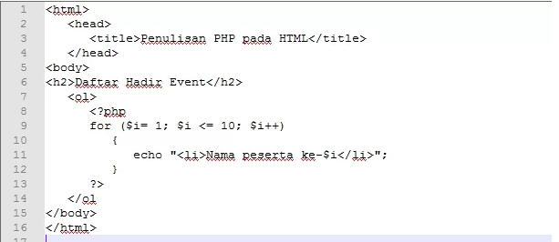

Dari kode tersebut kita penggunakan kita tinggal membuat Perulangan for sebanyak 10 kali. Sedangkan output dari kode pemrograman diatas sebagai berikut :

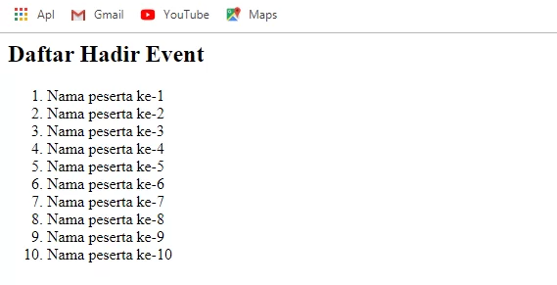

**2.2. CSS**

CSS adalah singkatan dari Cascading Style Sheets. Jika diterjemahkan ke bahasa Indonesia secara harfiah, CSS berarti “lembar penataan menurun”. Namun secara konteks, Cascading Style Sheets adalah kumpulan perintah yang digunakan untuk menjelaskan tampilan sebuah halaman situs web dalam mark-up language. Mark-up language atau bahasa markah adalah bahasa pemrograman yang biasanya digunakan membuat website.

HTML adalah salah satu contoh bahasa mereka. HTML atau Hypertext Mark Up Language tergolong sebagai bahasa pemrograman yang paling standar dan lazim digunakan dalam pembuatan halaman web. HTML ini istilahnya ada di “balik layar” tampilan halaman web yang kamu akses. Tatanan sebuah situs web akan berantakan tanpa adanya bahasa pemrograman seperti HTML.

Belajar CSS akan lebih mudah kalau kamu paham soal HTML. Lalu, apa hubungannya HTML dengan CSS? Keduanya sangat berhubungan erat. CSS adalah kode-kode yang dipakai untuk mendesain sebuah laman HTML. Jika HTML diibaratkan sebagai seorang manusia, maka CSS adalah pakaian yang membuat penampilan menjadi semakin menarik. CSS akan membantu para web designer untuk mengubah tampilan teks (baik dari bentuk dan ukuran font maupun warnanya), menambahkan gambar, hingga mengubah latar belakang sebuah halaman HTML.

Keberadaan CSS bisa terlihat dengan adanya atribut warna teks. Di sini CSS memberi perintah berupa teks berwarna biru melalui tag <span> dengan atribut class=”warna”. Jadi setiap tag <span> muncul, teks yang mengikutinya akan berwarna biru. Pun demikian saat kamu ingin mengganti warnanya. Tinggal mengganti CSS pada tag <style> dari “blue” ke warna lain, maka teks yang awalnya berwarna biru akan berubah warna. Setelah memahami hubungan antara CSS dengan HTML.

Belajar CSS lebih mudah dengan mengetahui fungsinya Sebenarnya untuk fungsi CSS kamu sudah bisa mengetahuinya dari penjelasan sebelumnya. Pada dasarnya, CSS berfungsi untuk mendesain, membentuk, serta mengubah tampilan halaman sebuah website. CSS dapat bekerja dan berlaku melalui tag HTML. Dengan adanya CSS, tag HTML yang sederhana dapat diubah sehingga tampilan laman website pun menjadi terlihat lebih menarik dan efisien.

Untuk cara kerjanya sendiri CSS beroperasi melalui tag <style> dengan atribut class warna. Dengan adanya CSS pada HTML tersebut maka pengaturan warna teks akan menjadi lebih mudah. Saat kamu ingin mengganti warna teks cukup mengetikkan tag <span> tanpa harus menulis ulang perintah. Jadi bisa disimpulkan bahwa CSS akan menghemat waktumu dengan perintah-perintah yang efisien.

Hal ini bisa terjadi karena CSS sendiri dikembangkan untuk bisa mengubah tampilan laman website tanpa harus mengganti isi konten. Jika kembali pada perumpamaan manusia dan pakaian di poin sebelumnya, dengan CSS kamu tidak mengubah bentuk manusianya tapi hanya mengganti pakaiannya. Dengan begitu untuk mengubah dan memprogram ulang tampilan website pun bisa dilakukan dalam waktu cepat.

Dari sini bisa menyimpulkan bahwa peran CSS untuk website sangatlah penting. Tanpa adanya CSS, tampilan website akan membosankan atau bahkan membutuhkan waktu lama untuk loading. Bayangkan saja kamu hanya bisa bergantung pada HTML untuk membuat sebuah situs. Bukan cuma tampilan situs akan “hambar” tapi kamu juga butuh waktu lebih lama karena harus berulang kali mengetikkan perintah.

**2.3. Java Script**

JavaScript adalah bahasa skrip yang populer di internet dan dapat bekerja di sebagian besar penjelajah web populer seperti Internet Explorer (IE), Mozilla Firefox, Netscape dan Opera. Kode JavaScript dapat disisipkan dalam halaman web menggunakan tag SCRIPT. Javascript adalah sebuah bahasa komputer atau kode pemrograman yang digunakan pada website agar website tersebut menjadi lebih interaktif dan dinamis. Javascript adalah jenis bahasa pemrograman client side. Penggunaan kode javascript pada sebuah website bersifat opsional, artinya tidak harus selalu ada. Namun, website-website maupun blog modern saat ini hampir semuanya menggunakan kode javascript walaupun sedikit. Hal ini karena tanpa javascript, sebuah website bagaikan sayur tanpa garam

javascript berfungsi membuat sebuah halaman website lebih interaktif dan dinamis. Penggunaan kode javascript sangat dibutuhkan untuk website-website yang berorientasi pada kenyamanan pengakses (user-experience). Namun, penggunaan kode javascript ini tidak akan maksimal jika tidak dibarengi dengan penggunaan css karena javascript juga tidak akan lepas dari html.

Ketiga bahasa pemrograman itu sangat erat kaitannya. Jika saya ibaratkan sebuah website adalah rumah, maka kode html adalah segala yang membangun dan ada dirumah tersebut (tembok, tiang, atap, pondasi, ruang keluarga, kamar, dapur, peralatan rumah tangga, dan sebagainya). Lalu, kode css adalah pengatur dan penghias rumah tersebut(tata letak, warna dan sebagainya). Dan peran javascript bisa sebagai ‘pembantu’ kode css agar pengaturan dan hiasannya lebih bagus dengan tambahan pernak-pernik misalnya. Bisa juga untuk memanipulasi kode html dengan nama/identitas tertentu. Manipulasi ini bisa berupa menyembunyikan, menganti bahkan menambahkan elemen html yang baru.

Tanpa javascript, saat melakukan aksi tertentu, misalnya meng-klik pada sebuah halaman website, maka hasil atau respon dari hasil klik tersebut harus dimuat pada halaman lain. Hal ini tentunya sangat merepotkan karena tidak setiap aksi klik menghasilkan hasil/output yang besar/banyak. Terkadang hasil sebuah aksi hanyalah sebuah kalimat “Anda berhasil memasukkan data”, misalnya.

**2.5. HTML**

HTML ialah singkatan dari HyperText Markup Languange merupakan bahasa web atau markup internet yang berasal dari kombinasi antara text dan informasi berupa simbol atau kode yang akan dimasukan kedalam suatu file guna membuat suatu halaman situs. Secara singkat mengenal HTML adalah bahasa markup internet yang beguna untuk membuat suatu website.

Melalui aplikasi browser atau penjelajah internet seperti Google Chrome, Internet Explorer dan Mozilla Firefox, website yang sudah dibuat lewat HTML akan dapat dilihat oleh siapa saja yang terkoneksi dengan jaringan internet. Dalam mengenal HTML dapat menampilkan bermacam informasi pada software di website browser dan juga formating hypertext yang tertulis dalam ASCII atau American Standard Code for Information Interchange.

Struktur dasar dari HTML :

* <!DOCTYPE html> – Merupakan deklarasi dari type dokumen dari HTML tersebut
* <html></html> – Dikenal dengan element utamad dari HTML karena semua element berada di dalamnya.
* <head></head> – Element ini berfungsi untuk memasukkan suatu konten yang tidak dimunculkan namun tetap diakses pertama kali. Sangat cocok untuk meletakkan beberapa kode pemanggil baik itu JS, CSS dan lainnya. Konten lainnya seperti keyword, deskripsi, CSS, dll.
* <title></title> – Merupakan judul dari halaman website yang muncul pada bagian tab browser.
* <body></body> – Berisi konten yang ditampilkan pada browser ketika pengunjung mengakes halaman tersebut.

Berikut ini adalah daftar tag-tag yang sering digunakan pada saat kita ingin membuat file HTML :

|  |  |
| --- | --- |
| **Nama Tag** | **Keterangan / Kegunaan** |
| **Basic** |  |
| <!DOCTYPE> | Tag untuk menentukan tipe dokumen |
| <html> | Tag untuk membuat sebuah dokumen HTML |
| <title> | Tag untuk membuat judul dari sebuah halaman |
| <body> | Tag untuk membuat tubuh dari sebuah halaman |
| <h1> to <h6> | Tag untuk membuat heading |
| <p> | Tag untuk membuat paragraf |
| <br> | Memasukan satu baris putus |
| <hr> | Tag untuk membuat perubahan dasar kata didalam isi |
| <!–…–> | Tag untuk membuat komentar |
| **Formatting** |  |
| <acronym> | Tag untuk membuat sebuah akronim (tidak disupport lagi di HTML5) |
| <abbr> | Tag untuk membuat sebuah singkatan |
| <address> | Tag untuk membuat kontak alamat |
| <b> | Tag untuk membuat huruf bercetak tebal |
| <bdi> | Mengisolasi bagian dari teks yang dapat diformat dalam arah yang berbeda dari teks lain di luarnya (tag baru HTML5) |
| <bdo> | Mengganti arah teks |
| <big> | Tag untuk membuat text berhuruf besar (tidak disupport lagi di HTML5) |
| <blockquote> | Tag untuk membuat sebuah bagian text yang dikutip dari sumber lain |
| <center> | Tag untuk membuat jajaran teks menjadi ditengah (tidak disupport lagi di HTML5) |
| <cite> | Tag untuk membuat judul karya |
| <code> | Tag untuk membuat potongan kode komputer di antara text |
| <del> | Tag untuk membuat teks yang telah dihapus dari dokumen |
| <dfn> | Tag untuk membuat sebuah istilah definisi |
| <em> | Tag untuk membuat penekanan teks (tidak disupport lagi di HTML5) |
| <font> | Tag untuk membuat font, warna, dan ukuran untuk teks (tidak disupport lagi di HTML5) |
| <i> | Tag untuk membuat sebuah bagian dari teks yang disesuaikan dengan mood |
| <ins> | Tag untuk membuat teks yang telah dimasukkan ke dalam dokumen |
| <kbd> | Tag untuk membuat input keyboard |
| <mark> | Tag untuk membuat teks yang disorot / ditandai (tag baru HTML5) |
| <meter> | Tag untuk membuat pengukuran skalar |
| <pre> | Tag untuk membuat teks terformat |
| <progress> | Memperlihatkan kemajuan tugas (tag baru HTML5) |
| <q> | Tag untuk membuat kutipan pendek |
| <rp> | Tag untuk membuat apa yang harus ditampilkan di browser yang tidak mendukung penjelasan ruby (tag baru HTML5) |
| <rt> | Tag untuk membuat sebuah anotasi / pengucapan karakter (untuk tipografi Asia Timur) |
| <ruby> | Tag untuk membuat sebuah anotasi ruby (untuk tipografi Asia Timur) (tag baru HTML5) |
| <s> | Tag untuk membuat teks yang tidak lagi benar |
| <samp> | Tag untuk membuat contoh keluaran dari program komputer |
| <small> | Tag untuk membuat teks kecil |
| <strike> | Tag untuk membuat teks yang di coret tengah (tidak disupport lagi di HTML5) |
| <strong> | Tag untuk membuat teks penting |
| <sub> | Tag untuk membuat teks subskrip (seperti dalam penulisan Jat Kimia) |
| <sup> | Tag untuk membuat teks superscripted (seperti dalam penulisan akar kuadrat) |
| <time> | Tag untuk membuat tanggal / waktu (tag baru HTML5) |
| <tt> | Tag untuk membuat teks teletype (tidak disupport lagi di HTML5) |
| <u> | Tag untuk membuat teks yang memiliki Gaya yang berbeda dari teks biasa lainnya |
| <var> | Tag untuk membuat sebuah variabel |
| <wbr> | Tag untuk membuat kemungkinan garis-putus |
|  |  |
|  | |
|  |  |
| **Forms** |  |
| <form> | Tag untuk membuat sebuah form HTML untuk input pengguna |
| <input> | Tag untuk membuat sebuah kontrol input |
| <textarea> | Tag untuk membuat sebuah kontrol input multibaris (text area) |
| <button> | Tag untuk membuat sebuah tombol yang dapat diklik |
| <select> | Tag untuk membuat sebuah daftar drop-down |
| <optgroup> | Tag untuk membuat sebuah kelompok pilihan yang terkait dalam daftar drop-down |
| <option> | Tag untuk membuat pilihan dalam daftar drop-down |
| <label> | Tag untuk membuat sebuah label untuk sebuah elemen <input> |
| <fieldset> | Grup unsur terkait dalam bentuk |
| <legend> | Tag untuk membuat sebuah caption untuk sebuah elemen <fieldset>, < figure>, atau <details> |
| <datalist> | Menentukan daftar pilihan yang telah ditetapkan untuk kontrol input (tag baru HTML5) |
| <keygen> | Tag untuk membuat key-pair generator kolom input (tag baru HTML5) |
| <output> | Tag untuk membuat hasil penghitungan (tag baru HTML5) |
| **Frames** |  |
| <frame> | Tag untuk membuat sebuah window (bingkai) dalam sebuah frameset (tidak disupport lagi di HTML5) |
| <frameset> | Tag untuk membuat satu set bingkai (tidak disupport lagi di HTML5) |
| <noframes> | Tag untuk membuat sebuah konten alternatif untuk pengguna yang tidak mendukung frame (tidak disupport lagi di HTML5) |
| <iframe> | Tag untuk membuat sebuah bingkai |
| **Images** |  |
| <img> | Tag untuk membuat gambar |
| <map> | Tag untuk membuat gambar-peta |
| <area> | Tag untuk membuat area dalam gambar-peta |
| <canvas> | Digunakan untuk menggambar grafik, melalui scripting (JavaScript ) (tag baru HTML5) |
| <figcaption> | Tag untuk membuat sebuah caption untuk elemen <figure> (tag baru HTML5) |
| <figure> | Menentukan konten mandiri (tag baru HTML5) |
| **Audio/Video** |  |
| <audio> | Tag untuk membuat isi suara (tag baru HTML5) |
| <source> | Tag untuk membuat sumber beberapa media untuk elemen media (<video> dan <audio>) (tag baru HTML5) |
| <track> | Tag untuk membuat trek teks untuk elemen media (<video> dan <audio>) (tag baru HTML5) |
| <video> | Tag untuk membuat sebuah video atau film (tag baru HTML5) |
| **Links** |  |
| <a> | Tag untuk membuat hyperlink |
| <link> | Tag untuk membuat hubungan antara dokumen dan sumber daya eksternal (paling sering digunakan untuk link ke style sheet) |
| <nav> | Tag untuk membuat navigasi link (tag baru HTML5) |
| **Lists** |  |
| <ul> | Tag untuk membuat daftar dengan selain nomor |
| <ol> | Tag untuk membuat daftar dengan nomor |
| <li> | Tag untuk membuat sebuah item daftar |
| <dir> | Tag untuk membuat sebuah daftar direktori (tidak disupport lagi di HTML5) |
| <dl> | Tag untuk membuat sebuah daftar definisi |
| <dt> | Tag untuk membuat istilah (item) dalam daftar definisi |
| <dd> | Defines a description of an item in a definition list |
| <menu> | Tag untuk membuat deskripsi dari item dalam daftar definisi |
| <command> | Tag untuk membuat sebuah tombol perintah bahwa seorang pengguna dapat meminta (tag baru HTML5) |
| **Tables** |  |
| <table> | Tag untuk membuat tabel |
| <caption> | Tag untuk membuat sebuah caption tabel |
| <th> | Tag untuk membuat sebuah sel header tabel |
| <tr> | Tag untuk membuat baris dalam sebuah tabel |
| <td> | Tag untuk membuat sel dalam sebuah tabel |
| <thead> | Mengelompokan isi header dalam sebuah tabel |
| <tbody> | Mengelompokanisi tubuh dalam sebuah tabel |
| <tfoot> | Mengelompokan isi footer dalam sebuah tabel |
| <col> | Menentukan properti kolom untuk setiap kolom dalam elemen <colgroup> |
| <colgroup> | Menentukan kelompok dari satu atau lebih kolom dalam sebuah tabel untuk diformat |
| **Style/Sections** |  |
| <style> | Tag untuk membuat informasi style untuk dokumen |
| <div> | Tag untuk membuat sebuah bagian dalam dokumen |
| <span> | Tag untuk membuat sebuah bagian dalam dokumen |
| <header> | Tag untuk membuat sebuah header untuk dokumen atau bagian (tag baru HTML5) |
| <footer> | Tag untuk membuat footer untuk dokumen atau bagian (tag baru HTML5) |
| <hgroup> | Pengelompokan elemen heading (<h1> sampai <h6>) (tag baru HTML5) |
| <section> | Tag untuk membuat bagian dalam dokumen (tag baru HTML5) |
| <article> | Tag untuk membuat sebuah artikel (tag baru HTML5) |
| <aside> | Tag untuk membuat konten lain selain dari konten halaman (tag baru HTML5) |
| <details> | Tag untuk membuat rincian tambahan yang pengguna dapat lihat atau sembunyikan (tag baru HTML5) |
| <dialog> | Tag untuk membuat sebuah kotak dialog atau jendela (tag baru HTML5) |
| <summary> | Tag untuk membuat sebuah judul terlihat untuk elemen <detil> (tag baru HTML5) |
| **Meta Info** |  |
| <head> | Tag untuk membuat informasi tentang dokumen |
| <meta> | Tag untuk membuat metadata tentang dokumen HTML |
| <base> | Menentukan URL dasar / target untuk semua URL relatif dalam dokumen |
| <basefont> | Menentukan standar warna, ukuran, dan font untuk semua teks dalam dokumen (tidak disupport lagi di HTML5) |
| **Programming** |  |
| <script> | Tag untuk membuat script di sisi klien |
| <noscript> | Tag untuk membuat sebuah konten alternatif bagi pengguna yang tidak mendukung script di sisi klien |
| <applet> | Tag untuk membuat sebuah java applet yang ditanam (tidak disupport lagi di HTML5) |
| <embed> | Tag untuk membuat sebuah wadah untuk aplikasi eksternal (non-HTML) (tag baru HTML5) |
| <object> | Tag untuk membuat sebuah objek yang ditanam |
| <param> | Tag untuk membuat sebuah parameter untuk objek |

**2.6. Bootstrap**

Bootstrap merupakan sebuah library framework CSS yang telah dibuat khusus uintuk mengembangkan front end sebuah website. Bootstrap juga dikenal sebagai salah satu framework CSS, HTML, Javascript yang begitu populer di kalangan website developer atau pengembang website. bootstrap digunakan untuk mengembangkan website agar lebih responsive. Dengan adanya bootstrap tersebut tentu saja membuat halaman website bisa menyesuaikan dengan ukuran monitor device. Baik jika di akses lewat ponsel, tablet ataupun desktop. Awal mulanya, bootstrap sendiri bernama Twitter Blueprint. Ini dulunya diciptakan dan dikembangkan oleh Jacob Thornton dan Mark Otto yang ada di Twitter untuk perangkat kerja yang bisa mendorong konsistensi pada alat internalnya. Dengan memakai bootstrap tentu saja seorang developer bisa lebih mudah dan cepat untuk membuat front end dalam sebuah website itu sendiri.

Sebagai pengguna Anda hanya perlu memanggil setiap kelas yang digunakan, contohnya seperti navigasi, tabel, grind, tombol atau sebagainya. Banyak fungsi bootstrap yang bisa dipakai untuk sebuah website. Berikut fungsinya:

1. Bisa mempercepat waktu untuk memproses pembuatan front end sebuah website
2. Menampilkan sisi website yang lebih modern dan juga khas anak jaman sekarang
3. Tampilan dari bootstrap sendiri sudah sangat responsive sehingga sangat mendukung untuk segala jenis resolusi, entah itu tablet, smartphone ataupun juga PC dan laptop.
4. Website yang menggunakan bootstrap umumnya lebih ringan karena lebih terstuktur.

Ada banyak pilihan untuk menggunakn framework bootstrap untuk keperluan website Anda. Caranya dengan melakukan penginstalan lewat Bower, NPM, Composer atau bisa juga memakai Bootstrap CDN supaya nantinya bisa lebih mudah. Ingat, sampai sekarang ada banyak versi Bootstrap dengan keunggulan dan kegunaan yang berbeda.

**2.7. phpMyAdmin**

phpMyAdmin adalah sebuah software gratis berbasis scripting language PHP yang bertujuan untuk memudahkan kita mengelola database MySQL. Tanpa phpMyAdmin, Anda perlu menggunakan terminal untuk mengelola database anda. Sementara, dengan phpMyAdmin Anda tidak perlu susah lagi mengelola database MySQL Anda karena phpMyAdmin memiliki user interface grafis.

phpMyAdmin mendukung banyak operasional MySQL, MariaDB, dan Drizzle sehingga Anda bisa menggunakannya untuk mengelola database, columns, tables, indexes, users, dan masih banyak lagi. Di saat yang sama, Anda juga bisa meng-execute SQL statement apapun secara langsung.

Sampai saat ini, phpMyAdmin sudah diterjemahkan ke 72 bahasa. PhpMyAdmin sendiri sudah berumur 15 tahun dan memenangkan beberapa penghargaan. Seperti yang sudah disebutkan di atas, Anda juga tidak perlu khawatir karena phpMyAdmin mendukung fitur-fitur MySQL seperti MySQL users dan privileges management, stored procedures and triggers management, maintenance server, tables, dan databases, mengeksekusi, mengedit, dan meng-bookmark statement SQL apapun, dan masih banyak lagi.

Berikut adalah beberapa fitur phpMyAdmin yang membuat software satu ini banyak digunakan:

* phpMyAdmin memiliki interface yang user-friendly dan intuitive yang mudah dipelajari. Dengan begitu, orang-orang dapat mempelajari dan membiasakan diri dengan fitur-fiturnya dengan mudah dan cepat.
* phpMyAdmin memperbolehkan user memanfaatkan kebanyakan fungsi MySQL, termasuk mengelola database, menjalankan queries MySQL, mengeksekusi statement MySQL, mengelola user dan permission dan masih banyak lagi.
* Anda juga bisa mengimport dan mengexport data dari dan ke berbagai format.
* Dengan pre-defined fuctions, Anda bisa mengubah format data-data yang sudah tersimpan
* phpMyAdmin bisa membuat graphics database dalam bentuk PDF, bersamaan dengan beberapa queries yang kompleks dibantu dengan query-by-example.
* Melakukan pencarian pada database

Opsi-opsi di dalam phpMyAdmin:

* **Structure**. Menu ini berguna untuk mengorganisir schema, tabel, kolom, baris, dan lain lain. SQL. Menu ini digunakan untuk menjalankan query atau kueri pada database. Search. Untuk mencari kata-kata atau value di dalam tabel database. Query.
* **SQL** mendefinisikan seperangkat perintah, seperti SELECT, INSERT, UPDATE, DELETE, CREATE TABLE dan lain-lain.
* **Export**. Anda bisa meng-export database dengan format berbeda-beda seperti CSV, PDF, SQL, XML, Text, dan masih banyak lagi.
* **Import**. Anda bisa meng-import database dengan format berbeda-beda seperti OpenDocument Spreadsheet, CSV, SQL, ESRI Shape file, Mediawiki Table, XML.
* **Operations**. Ada beberapa jenis operations yang bisa Anda eksekusi di seluruh database dan tabel terpisah.
* **Triggers**. Sebuah trigger dikenal sebagai objek basis data yang terhubung dengan tabel, dan akan diaktifkan kapan pun terjadi suatu event. Misalnya insert, update atau delete terjadi pada tabel.

**2.8. Android Studio**

Android Studio adalah Lingkungan Pengembangan Terpadu (Integrated Development Environment/IDE) resmi untuk pengembangan aplikasi Android, yang didasarkan pada [IntelliJ IDEA](https://www.jetbrains.com/idea/). Selain sebagai editor kode dan fitur developer IntelliJ yang andal, Android Studio menawarkan banyak fitur yang meningkatkan produktivitas Anda dalam membuat aplikasi Android, seperti:

* + - * Sistem build berbasis Gradle yang fleksibel
      * Emulator yang cepat dan kaya fitur
      * Lingkungan terpadu tempat Anda bisa mengembangkan aplikasi untuk semua perangkat Android
      * Terapkan Perubahan untuk melakukan push pada perubahan kode dan resource ke aplikasi yang sedang berjalan tanpa memulai ulang aplikasi
      * Template kode dan integrasi GitHub untuk membantu Anda membuat fitur aplikasi umum dan mengimpor kode sampel
      * Framework dan fitur pengujian yang lengkap
      * Fitur lint untuk merekam performa, kegunaan, kompatibilitas versi, dan masalah lainnya
      * Dukungan C++ dan NDK
      * Dukungan bawaan untuk [Google Cloud Platform](https://cloud.google.com/tools/android-studio/docs/?hl=id), yang memudahkan integrasi Google Cloud Messaging dan App Engine

1. **ISI**

**3.1. Listing Program**

**Index.php**

<!DOCTYPE html>

<html lang="en" dir="ltr">

<head>

<script src="jquery.js"></script>

<script>

$(function(){

var time = 3;

function redirect()

{

var id =setTimeout(redirect, 1000);

$(".timer").html(time);

if (time == 0) {

clearTimeout(id)

window.location.href="logout.php";

}

time --;

}

redirect();

});

</script>

<meta charset="utf-8">

<title></title>

<link rel="stylesheet" href="style.css">

</head>

<body>

<audio autoplay="autoplay" loop="loop"><source src="ct.mp3" type="audio/mpeg"></audio>

<div id="loading" class="loading">

<span>LOADING</span>

</div>

</body>

</html>

**Start0.php**

<?php

session_destroy();

?>

<!DOCTYPE html>

<html lang="en">

<head>

<meta charset="UTF-8">

<meta name="viewport" content="width=device-width, initial-scale=1.0">

<meta http-equiv="X-UA-Compatible" content="ie=edge">

<title>| Online Quiz System |</title>

<link rel="stylesheet" type="text/css" href="css/index.css" />

<link rel="shortcut icon" type="image/png" href="image/logo.png" />

</head>

<body>

<audio autoplay="autoplay" loop="loop"><source src="fear.mp3" type="audio/mpeg"></audio>

<video id="videoBG" poster="image/Capture.png" autoplay="autoplay" muted="muted" loop="loop">

<source src="video/open.mp4" type="video/mp4">

</video>

<center>

<div class="intro">

<h1> online quiz system </h1>

<a href="start.php" class="btn"> START </a> &emsp;

<h2> .Selamat &nbsp;Datang. </h2>

</div>

</center>

</body>

</html>

**dbConnection.php**

<?php $con= new mysqli('localhost','projekdt_brian','brianahmad28','projekdt_quiz')or die("Could not connect to mysql".mysqli_error($con));

?>

**Start.php**

<?php

session_start();

if(isset($_SESSION['username']) && (!isset($_SESSION['key']))){

header('location:account.php?q=1');

}

else if(isset($_SESSION['username']) && isset($_SESSION['key']) && $_SESSION['key'] == '54585c506829293a2d4c3b68543b316e2e7a2d277858545a36362e5f39'){

header('location:dash.php?q=0');

}

else{}

?>

<!DOCTYPE html PUBLIC "-//W3C//DTD XHTML 1.0 Transitional//EN" "http://www.w3.org/TR/xhtml1/DTD/xhtml1-transitional.dtd">

<html xmlns="http://www.w3.org/1999/xhtml">

<head>

<link rel="icon" href="favicon.ico" type="image/icon" sizes="16x16">

<meta http-equiv="Content-Type" content="text/html; charset=iso-8859-1" />

<meta name="viewport" content="width=device-width, initial-scale=1">

<title>| Online Quiz System |</title>

<link rel="stylesheet" href="css/main.css">

<link rel="stylesheet" href="css/font.css">

<script src="js/jquery.js" type="text/javascript"></script>

<link rel="stylesheet" href="css/bootstrap.min.css"/>

<link rel="stylesheet" href="css/bootstrap-theme.min.css"/>

<script src="js/bootstrap.min.js" type="text/javascript"></script>

<link href='http://fonts.googleapis.com/css?family=Roboto:400,700,300' rel='stylesheet' type='text/css'>

<?php

if (@$_GET['w']) {

echo '<script>alert("' . @$_GET['w'] . '");</script>';

}

?>

<script>

function validateForm() {

var y = document.forms["form"]["name"].value;

if (y == null || y == "") {

document.getElementById("errormsg").innerHTML="Kolom Nama Harus Diisi.";

return false;

}

var nrp = document.forms["form"]["rollno"].value;

if (nrp.length != 10 ) {

document.getElementById("errormsg").innerHTML="Panjang NRP Harus 10 Digit.";

return false;

}

var br = document.forms["form"]["branch"].value;

if (br == "") {

document.getElementById("errormsg").innerHTML="Silahkan Pilih Jurusan Anda";

return false;

}

var ps = document.forms["form"]["password"].value;

if (ps == null || ps == "") {

document.getElementById("errormsg").innerHTML="Kolom Password Harus Diisi";

return false;

}

var g = document.forms["form"]["gender"].value;

if (g == "") {

document.getElementById("errormsg").innerHTML="Silahkan Pilih Jenis Kelamin Anda";

return false;

}

var x = document.forms["form"]["username"].value;

if (x == null) {

document.getElementById("errormsg").innerHTML="Silahkan Memasukkan Username yang Valid";

return false;

}

if (x.length < 4) {

document.getElementById("errormsg").innerHTML="Panjang Username Paling Sedikit 4 Karakter";

return false;

}

var m = document.forms["form"]["phno"].value;

if (m.length != 12) {

document.getElementById("errormsg").innerHTML="Panjang No Telepon Harus 12 Digit";

return false;

}

var a = document.forms["form"]["password"].value;

if(a == null || a == ""){

document.getElementById("errormsg").innerHTML="Kolom Password Harus Diisi";

return false;

}

if(a.length<4 || a.length>15){

document.getElementById("errormsg").innerHTML="Panjang Passwords antara 4 sampai 15 Karakter.";

return false;

}

var b = document.forms["form"]["cpassword"].value;

if (a!=b){

document.getElementById("errormsg").innerHTML="Password Harus Cocok";

return false;

}

}

</script>

</head>

<body> <audio autoplay="autoplay" loop="loop"><source src="play.mp3" type="audio/mpeg" ></audio>

<div class="header">

<div class="row">

<div class="col-lg-6">

<span class="logo">| Online Quiz System |</span></div>

<div class="col-md-2 col-md-offset-4">

<a href="#" class="btn btn-primary logb" data-toggle="modal" data-target="#myModal"> <span class="glyphicon glyphicon-log-in" aria-hidden="true"></span>&nbsp;<span class="title1"><b> Login </b> </span></a></div>

<div class="modal fade" id="myModal">

<div class="modal-dialog">

<div class="modal-content title1">

<div class="modal-header">

<button type="button" class="close" data-dismiss="modal" aria-label="Close"><span aria-hidden="true">&times;</span></button>

<h4 class="modal-title title1"><span style="color:darkblue;font-size:12px;font-weight: bold">Login to your Account</span></h4>

</div>

<div class="modal-body">

<form class="form-horizontal" action="login.php?q=index.php" method="POST">

<fieldset>

<div class="form-group">

<label class="col-md-3 control-label" for="username"></label>

<div class="col-md-6">

<input id="username" name="username" placeholder="Username" class="form-control input-md" type="username">

</div>

</div>

<div class="form-group">

<label class="col-md-3 control-label" for="password"></label>

<div class="col-md-6">

<input id="password" name="password" placeholder="Enter your Password" class="form-control input-md" type="password">

</div>

</div>

</div>

<div class="modal-footer">

<button type="button" class="btn btn-default" data-dismiss="modal">Close</button>

<button type="submit" class="btn btn-primary">Log in</button>

</fieldset>

</form>

</div>

</div>

</div>

</div>

</div>

</div>

<div class="bg1">

<div class="row">

<div class="col-md-7"></div>

<div class="col-md-4 panel">

<form class="form-horizontal" name="form" action="sign.php?q=account.php" onSubmit="return validateForm()" method="POST">

<fieldset>

<div class="form-group">

<label class="col-md-12 control-label" for="name"></label>

<div class="col-md-12">

<h3 align="center">Form Pendaftaran</h3>

</div>

</div>

<div class="form-group">

<label class="col-md-12 control-label" for="name"></label>

<div class="col-md-12">

<div id="errormsg" style="font-size:14px;font-family:calibri;font-weight:normal;color:red"><?php

if (@$_GET['q7']) {

echo '<p style="color:red;font-size:15px;">' . @$_GET['q7'];

}

?></div>

</div>

</div>

<div class="form-group">

<label class="col-md-12 control-label" for="name"></label>

<div class="col-md-12">

<input id="name" name="name" placeholder="Masukkan Nama Anda" class="form-control input-md" type="text" value="<?php

if (isset($_GET['name']))

{

echo $_GET['name'];

}?>">

</div>

</div>

<div class="form-group">

<label class="col-md-12 control-label" for="rollno"></label>

<div class="col-md-12">

<input id="rollno" name="rollno" placeholder="Masukkan NRP Anda" class="form-control input-md" type="text" value="<?php

if (isset($_GET['rollno']))

{

echo $_GET['rollno'];

}?>">

</div>

</div>

<div class="form-group">

<label class="col-md-12 control-label" for="gender"></label>

<div class="col-md-12">

<select id="gender" name="gender" placeholder="Pilih Jenis Kelamin Anda" class="form-control input-md" >

<option value="" <?php

if (!isset($_GET['gender']))

echo "selected";

?>>Pilih Jenis Kelamin</option>

<option value="M" <?php

if (isset($_GET['gender']))

{

if ($_GET['gender'] == "M")

echo "selected";

}

?>>Laki-Laki</option>

<option value="F" <?php

if (isset($_GET['gender']))

{

if ($_GET['gender'] == "F")

echo "selected";

}

?>>Perempuan</option> </select>

</div>

</div>

<div class="form-group">

<label class="col-md-12 control-label" for="branch"></label>

<div class="col-md-12">

<select id="branch" name="branch" placeholder="Pilih Jurusan Anda" class="form-control input-md" >

<option value="" <?php

if (!isset($_GET['branch']))

echo "selected";

?>>Pilih Jurusan</option>

<option value="TELKOM" <?php

if (isset($_GET['branch']))

{

if ($_GET['branch'] == "TELKOM")

echo "selected";

}

?>>Teknik Telekomunikasi</option>

<option value="IT" <?php

if (isset($_GET['branch']))

{

if ($_GET['branch'] == "IT")

echo "selected";

}

?>>Teknik Informatika</option>

<option value="ELKA" <?php

if (isset($_GET['branch']))

{

if ($_GET['branch'] == "ELKA")

echo "selected";

}

?>>Teknik Elektronika</option>

<option value="ELIN" <?php

if (isset($_GET['branch']))

{

if ($_GET['branch'] == "ELIN")

echo "selected";

}

?>>Teknik Elektro Industri</option>

<option value="MECHA" <?php

if (isset($_GET['branch']))

{

if ($_GET['branch'] == "MECHA")

echo "selected";

}

?>>Teknik Mekatronika</option>

<option value="MMB" <?php

if (isset($_GET['branch']))

{

if ($_GET['branch'] == "MMB")

echo "selected";

}

?>>Teknologi Multimedia Brodcasting</option>

<option value="GT" <?php

if (isset($_GET['branch']))

{

if ($_GET['branch'] == "GT")

echo "selected";

}

?>>Teknologi Game</option>

<option value="SPE" <?php

if (isset($_GET['branch']))

{

if ($_GET['branch'] == "SPE")

echo "selected";

}

?>>Sistem Pembangkit Energi</option>

</select>

</input>

</div>

</div>

<div class="form-group">

<label class="col-md-12 control-label title1" for="username"></label>

<div class="col-md-12">

<input id="username" name="username" placeholder="Masukkan Username Anda" class="form-control input-md" type="username" value="<?php

if (isset($_GET['username']))

{

echo $_GET['username'];

};

?>" style="<?php

if (isset($_GET['q7']))

echo "border-color:red";

?>">

</div>

</div>

<div class="form-group">

<label class="col-md-12 control-label" for="phno"></label>

<div class="col-md-12">

<input id="phno" name="phno" placeholder="Masukkan no telpon Anda" class="form-control input-md" type="number" value="<?php

if (isset($_GET['phno']))

{

echo $_GET['phno'];

}

?>">

</div>

</div>

<div class="form-group">

<label class="col-md-12 control-label" for="password"></label>

<div class="col-md-12">

<input id="password" name="password" placeholder="Masukkan password Anda " class="form-control input-md" type="password">

</div>

</div>

<div class="form-group">

<label class="col-md-12control-label" for="cpassword"></label>

<div class="col-md-12">

<input id="cpassword" name="cpassword" placeholder="Konfirmasi Password" class="form-control input-md" type="password">

</div>

</div>

<div class="form-group">

<label class="col-md-12 control-label" for=""></label>

<div class="col-md-12" style="text-align: center">

<input type="submit" value=" Register Now " class="btn btn-primary" style="text-align:center" />

</div>

</div>

</fieldset>

</form></div>

</div></div></div>

<div class="row footer">

<div class="col-md-3 box">

<a href="#" data-toggle="modal" data-target="#login" style="color:lightyellow">Admin Login</a></div>

<div class="col-md-3 box">

<span href="#" data-target="#login" style="color:lightyellow">Brian Ahmad Taufik<br><br></span>

</div>

<div class="col-md-2 box">

<a href="feedback.php" style="color:lightyellow;" onmouseover="this.style('color:yellow')">Feedback</a></div>

<div class="modal fade" id="login">

<div class="modal-dialog">

<div class="modal-content">

<div class="modal-header">

<button type="button" class="close" data-dismiss="modal"><span aria-hidden="true">&times;</span><span class="sr-only">Close</span></button>

<h4 class="modal-title"><span style="color:darkblue;font-size:12px;font-weight: bold">Login to Server</span></h4>

</div>

<div class="modal-body title1">

<div class="row">

<div class="col-md-3"></div>

<div class="col-md-6">

<form role="form" method="post" action="admin.php?q=index.php">

<div class="form-group">

<input type="text" name="uname" maxlength="20" placeholder="Username" class="form-control"/>

</div>

<div class="form-group">

<input type="password" name="password" maxlength="30" placeholder="Password" class="form-control"/></div>

<div class="form-group" align="center">

<input type="submit" name="login" value="Login" class="btn btn-primary" />

</div></form>

</div><div class="col-md-3"></div></div>

</div> </div></div></div>

</body></html>

**Sign.php**

<?php

include_once 'dbConnection.php';

ob_start();

$name = $_POST['name'];

$name = ucwords(strtolower($name));

$gender = $_POST['gender'];

$username = $_POST['username'];

$phno = $_POST['phno'];

$password = $_POST['password'];

$branch = $_POST['branch'];

$rollno = $_POST['rollno'];

$name = stripslashes($name);

$name = addslashes($name);

$name = ucwords(strtolower($name));

$gender = stripslashes($gender);

$gender = addslashes($gender);

$username = stripslashes($username);

$username = addslashes($username);

$phno = stripslashes($phno);

$phno = addslashes($phno);

$password = stripslashes($password);

$password = addslashes($password);

$password = md5($password);

$q3 = mysqli_query($con, "INSERT INTO user VALUES (NULL,'$name', '$rollno','$branch','$gender' ,'$username' ,'$phno', '$password')");

if ($q3) {

session_start();

$_SESSION["username"] = $username;

$_SESSION["name"] = $name;

header("location:account.php?q=1");

} else {

header("location:index.php?q7=Username already exists. Please choose another&name=$name&username=$username&gender=$gender&phno=$phno&branch=$branch&rollno=$rollno");

}

ob_end_flush();

?>

**Login.php**

<?php

session_start();

if (isset($_SESSION["username"])) {

session_destroy();

}

include_once 'dbConnection.php';

$ref = @$_GET['q'];

$username = $_POST['username'];

$password = $_POST['password'];

$username = stripslashes($username);

$username = addslashes($username);

$password = stripslashes($password);

$password = addslashes($password);

$password = md5($password);

$result = mysqli_query($con, "SELECT name FROM user WHERE username = '$username' and password = '$password'") or die('Error');

$count = mysqli_num_rows($result);

if ($count == 1) {

while ($row = mysqli_fetch_array($result)) {

$name = $row['name'];

}

$_SESSION["name"] = $name;

$_SESSION["username"] = $username;

header("location:account.php?q=1");

} else

header("location:$ref?w=Wrong Username or Password");

?>

**Account.php**

<!DOCTYPE html PUBLIC "-//W3C//DTD XHTML 1.0 Transitional//EN" "http://www.w3.org/TR/xhtml1/DTD/xhtml1-transitional.dtd">

<html xmlns="http://www.w3.org/1999/xhtml">

<head>

<link rel="icon" href="favicon.ico" type="image/icon" sizes="16x16">

<meta http-equiv="Content-Type" content="text/html; charset=iso-8859-1" />

<meta name="viewport" content="width=device-width, initial-scale=1">

<title>| Online Quiz System |</title>

<link rel="stylesheet" href="css/bootstrap.min.css"/>

<link rel="stylesheet" href="css/bootstrap-theme.min.css"/>

<link rel="stylesheet" href="css/main.css">

<link rel="stylesheet" href="css/main2.css">

<link rel="stylesheet" href="css/font.css">

<script src="js/jquery.js" type="text/javascript"></script>

<script src="js/bootstrap.min.js" type="text/javascript"></script>

<link href='http://fonts.googleapis.com/css?family=Roboto:400,700,300' rel='stylesheet' type='text/css'>

<?php

if (@$_GET['w']) {

echo '<script>alert("' . @$_GET['w'] . '");</script>';

}

?>

</head>

<?php

include_once 'dbConnection.php';

?>

<body>

<div class="header">

<div class="row">

<div class="col-lg-6">

<span class="logo">| Online Quiz System |</span></div>

<div class="col-md-4 col-md-offset-2">

<?php

include_once 'dbConnection.php';

session_start();

if (!(isset($_SESSION['username']))) {

header("location:index.php");

} else {

$name = $_SESSION['name'];

$username = $_SESSION['username'];

include_once 'dbConnection.php';

echo '<span class="pull-right top title1" ><span style="color:white"><span class="glyphicon glyphicon-user" aria-hidden="true"></span>&nbsp;&nbsp;&nbsp;&nbsp;Hello,</span> <span class="log log1" style="color:lightyellow">' . $username . '&nbsp;&nbsp;|&nbsp;&nbsp;<a href="logout.php?q=account.php" style="color:lightyellow"><span class="glyphicon glyphicon-log-out" aria-hidden="true"></span>&nbsp;Logout</button></a></span>';

}

?>

</div>

</div></div>

<div class="bg">

<nav class="navbar navbar-default title1">

<div class="container-fluid">

<div class="navbar-header">

<button type="button" class="navbar-toggle collapsed" data-toggle="collapse" data-target="#bs-example-navbar-collapse-1" aria-expanded="false">

<span class="sr-only">Toggle navigation</span>

<span class="icon-bar"></span>

<span class="icon-bar"></span>

<span class="icon-bar"></span>

</button>

<a class="navbar-brand" href="#"><b>&nbsp;&nbsp;&nbsp;&nbsp;&nbsp;&nbsp;&nbsp;&nbsp;&nbsp;&nbsp;&nbsp;&nbsp;&nbsp;&nbsp;&nbsp;&nbsp;&nbsp;&nbsp;&nbsp;&nbsp;&nbsp;&nbsp;&nbsp;&nbsp;&nbsp;</b>

</a>

</div>

<div class="collapse navbar-collapse" id="bs-example-navbar-collapse-1">

<ul class="nav navbar-nav">

<li <?php

if (@$_GET['q'] == 1)

echo 'class="active"';

?> ><a href="account.php?q=1"><span class="glyphicon glyphicon-home" aria-hidden="true"></span>&nbsp;Home<span class="sr-only">(current)</span></a></li>

<li <?php

if (@$_GET['q'] == 2)

echo 'class="active"';

?>><a href="account.php?q=2"><span class="glyphicon glyphicon-list-alt" aria-hidden="true"></span>&nbsp;My History</a></li>

<li <?php

if (@$_GET['q'] == 3)

echo 'class="active"';

?>><a href="account.php?q=3"><span class="glyphicon glyphicon-stats" aria-hidden="true"></span>&nbsp;Rangking</a></li>

<li <?php

if (@$_GET['q'] == 4)

echo 'class="active"';

?>><a href="game2.html"><span id="Error"><span class="glyphicon glyphicon-play-circle" aria-hidden="true"></span>&nbsp;Mini Games</a></span></li>

<li <?php

if (@$_GET['q'] == 5)

echo 'class="active"';

?>><a href="logout.php"><span class="glyphicon glyphicon-road" aria-hidden="true"></span>&nbsp;Logout</a></li></ul>

</div>

</div>

</nav>

<div class="container">

<div class="row">

<div class="col-md-12">

<?php

if (@$_GET['q'] == 1) {

$result = mysqli_query($con, "SELECT * FROM quiz WHERE status = 'enabled' ORDER BY date DESC") or die('Error');

echo '<div class="panel"><div class="table-responsive"><table class="table table-striped title1" style="vertical-align:middle">

<tr><td style="vertical-align:middle"><b>No.</b></td><td style="vertical-align:middle"><b>Topik</b></td><td style="vertical-align:middle"><b>Jumlah Soal</b></td><td style="vertical-align:middle"><b>Nilai Benar</b></td><td style="vertical-align:middle"><b>Nilai Salah</b></td><td style="vertical-align:middle"><b>Total Poin</b></td><td style="vertical-align:middle"><b>Batas Waktu</b></td><td style="vertical-align:middle"><b>Action</b></td></tr>';

$c = 1;

while ($row = mysqli_fetch_array($result)) {

$title = $row['title'];

$total = $row['total'];

$correct = $row['correct'];

$wrong = $row['wrong'];

$time = $row['time'];

$eid = $row['eid'];

$q12 = mysqli_query($con, "SELECT score FROM history WHERE eid='$eid' AND username='$username'") or die('Error98');

$rowcount = mysqli_num_rows($q12);

if ($rowcount == 0) {

echo '<tr><td style="vertical-align:middle">' . $c++ . '</td><td style="vertical-align:middle">' . $title . '</td><td style="vertical-align:middle">' . $total . '</td><td style="vertical-align:middle">+' . $correct . '</td><td style="vertical-align:middle">-' . $wrong . '</td><td style="vertical-align:middle">' . $correct * $total . '</td><td style="vertical-align:middle">' . $time . '&nbsp;min</td>

<td style="vertical-align:middle"><b><a href="account.php?q=quiz&step=2&eid=' . $eid . '&n=1&t=' . $total . '&start=start" class="btn" style="color:#FFFFFF;background:darkgreen;font-size:12px;padding:7px;padding-left:10px;padding-right:10px"><span class="glyphicon glyphicon-new-window" aria-hidden="true"></span>&nbsp;<span><b>Start</b></span></a></b></td></tr>';

} else {

$q = mysqli_query($con, "SELECT * FROM history WHERE username='$_SESSION[username]' AND eid='$eid' ") or die('Error197');

while ($row = mysqli_fetch_array($q)) {

$timec = $row['timestamp'];

$status = $row['status'];

}

$q = mysqli_query($con, "SELECT * FROM quiz WHERE eid='$eid' ") or die('Error197');

while ($row = mysqli_fetch_array($q)) {

$ttimec = $row['time'];

$qstatus = $row['status'];

}

$remaining = (($ttimec * 60) - ((time() - $timec)));

if ($remaining > 0 && $qstatus == "enabled" && $status == "ongoing") {

echo '<tr style="color:darkgreen"><td style="vertical-align:middle">' . $c++ . '</td><td style="vertical-align:middle">' . $title . '&nbsp;<span title="This quiz is already solve by you" class="glyphicon glyphicon-ok" aria-hidden="true"></span></td><td style="vertical-align:middle">' . $total . '</td><td style="vertical-align:middle">+' . $correct . '</td><td style="vertical-align:middle">-' . $wrong . '</td><td style="vertical-align:middle">' . $correct * $total . '</td><td style="vertical-align:middle">' . $time . '&nbsp;min</td>

<td style="vertical-align:middle"><b><a href="account.php?q=quiz&step=2&eid=' . $eid . '&n=1&t=' . $total . '&start=start" class="btn" style="margin:0px;background:darkorange;color:white">&nbsp;<span class="title1"><b>Continue</b></span></a></b></td></tr>';

} else {

echo '<tr style="color:darkgreen"><td style="vertical-align:middle">' . $c++ . '</td><td style="vertical-align:middle">' . $title . '&nbsp;<span title="This quiz is already solve by you" class="glyphicon glyphicon-ok" aria-hidden="true"></span></td><td style="vertical-align:middle">' . $total . '</td><td style="vertical-align:middle">+' . $correct . '</td><td style="vertical-align:middle">-' . $wrong . '</td><td style="vertical-align:middle">' . $correct * $total . '</td><td style="vertical-align:middle">' . $time . '&nbsp;min</td>

<td style="vertical-align:middle"><b><a href="account.php?q=result&eid=' . $eid . '" class="btn" style="margin:0px;background:darkred;color:white">&nbsp;<span class="title1"><b>View Result</b></span></a></b></td></tr>';

}

}

}

$c = 0;

echo '</table></div><div class="panel" style="padding-top:1px;word-wrap:break-word" id="ins"><h3 align="center" style="font-family:calibri">:: Instruksi Umum::</h3><br /><ul type="circle"><font style="font-size:14px;font-family:calibri" table-responsive>';

$file = fopen("instructions.txt", "r");

while (!feof($file)) {

echo '<li>';

$string = fgets($file);

$num = strlen($string) - 1;

$c = str_split($string);

for ($i = 0; $i < $num; $i++) {

$last = $c[$i];

if ($c[$i] == ' ' && $last == ' ') {

echo '&nbsp;';

} else {

echo $c[$i];

}

}

echo "</li><br />";

}

fclose($file);

echo '</font></ul></div>';

}

?>

<?php

if (@$_GET['q'] == 'quiz' && @$_GET['step'] == 2 && isset($_SESSION['6e447159425d2d']) && $_SESSION['6e447159425d2d'] == "6e447159425d2d" && isset($_GET['endquiz'])== 'end') {

unset($_SESSION['6e447159425d2d']);

$q = mysqli_query($con, "UPDATE history SET status='finished' WHERE username='$_SESSION[username]' AND eid='$_GET[eid]' ") or die('Error197');

$q = mysqli_query($con, "SELECT * FROM history WHERE eid='$_GET[eid]' AND username='$_SESSION[username]'") or die('Error156');

while ($row = mysqli_fetch_array($q)) {

$s = $row['score'];

$scorestatus = $row['score_updated'];

}

if($scorestatus=="false"){

$q = mysqli_query($con, "UPDATE history SET score_updated='true' WHERE username='$_SESSION[username]' AND eid='$_GET[eid]' ") or die('Error197');

$q = mysqli_query($con, "SELECT * FROM rank WHERE username='$username'") or die('Error161');

$rowcount = mysqli_num_rows($q);

if ($rowcount == 0) {

$q2 = mysqli_query($con, "INSERT INTO rank VALUES(NULL,'$username','$s',NOW())") or die('Error165');

} else {

while ($row = mysqli_fetch_array($q)) {

$sun = $row['score'];

}

$sun = $s + $sun;

$q = mysqli_query($con, "UPDATE `rank` SET `score`=$sun ,time=NOW() WHERE username= '$username'") or die('Error174');

}

}

header('location:account.php?q=result&eid=' . $_GET[eid]);

}

if (@$_GET['q'] == 'quiz' && @$_GET['step'] == 2 && isset($_GET['start']) && $_GET['start'] == "start" && (!isset($_SESSION['6e447159425d2d']))) {

$q = mysqli_query($con, "SELECT * FROM history WHERE username='$username' AND eid='$_GET[eid]' ") or die('Error197');

if (mysqli_num_rows($q) > 0) {

$q = mysqli_query($con, "SELECT * FROM history WHERE username='$_SESSION[username]' AND eid='$_GET[eid]' ") or die('Error197');

while ($row = mysqli_fetch_array($q)) {

$timel = $row['timestamp'];

$status = $row['status'];

}

$q = mysqli_query($con, "SELECT * FROM quiz WHERE eid='$_GET[eid]' ") or die('Error197');

while ($row = mysqli_fetch_array($q)) {

$ttimel = $row['time'];

$qstatus = $row['status'];

}

$remaining = (($ttimel * 60) - ((time() - $timel)));

if ($status == "ongoing" && $remaining > 0 && $qstatus == "enabled") {

$_SESSION['6e447159425d2d'] = "6e447159425d2d";

header('location:account.php?q=quiz&step=2&eid=' . $_GET[eid] . '&n=' . $_GET[n] . '&t=' . $_GET[t]);

} else {

$q = mysqli_query($con, "UPDATE history SET status='finished' WHERE username='$_SESSION[username]' AND eid='$_GET[eid]' ") or die('Error197');

$q = mysqli_query($con, "SELECT * FROM history WHERE eid='$_GET[eid]' AND username='$_SESSION[username]'") or die('Error156');

while ($row = mysqli_fetch_array($q)) {

$s = $row['score'];

$scorestatus = $row['score_updated'];

}

if($scorestatus=="false"){

$q = mysqli_query($con, "UPDATE history SET score_updated='true' WHERE username='$_SESSION[username]' AND eid='$_GET[eid]' ") or die('Error197');

$q = mysqli_query($con, "SELECT * FROM rank WHERE username='$username'") or die('Error161');

$rowcount = mysqli_num_rows($q);

if ($rowcount == 0) {

$q2 = mysqli_query($con, "INSERT INTO rank VALUES(NULL,'$username','$s',NOW())") or die('Error165');

} else {

while ($row = mysqli_fetch_array($q)) {

$sun = $row['score'];

}

$sun = $s + $sun;

$q = mysqli_query($con, "UPDATE `rank` SET `score`=$sun ,time=NOW() WHERE username= '$username'") or die('Error174');

}

}

header('location:account.php?q=result&eid=' . $_GET[eid]);

}

} else {

$time = time();

$q = mysqli_query($con, "INSERT INTO history VALUES(NULL,'$username','$_GET[eid]' ,'0','0','0','0',NOW(),'$time','ongoing','false')") or die('Error137');

$_SESSION['6e447159425d2d'] = "6e447159425d2d";

header('location:account.php?q=quiz&step=2&eid=' . $_GET["eid"] . '&n=' . $_GET["n"] . '&t=' . $_GET["t"]);

}

}

if (@$_GET['q'] == 'quiz' && @$_GET['step'] == 2 && isset($_SESSION['6e447159425d2d']) && $_SESSION['6e447159425d2d'] == "6e447159425d2d") {

$q = mysqli_query($con, "SELECT * FROM history WHERE username='$username' AND eid='$_GET[eid]' ") or die('Error197');

if (mysqli_num_rows($q) > 0) {

$q = mysqli_query($con, "SELECT * FROM history WHERE username='$_SESSION[username]' AND eid='$_GET[eid]' ") or die('Error197');

while ($row = mysqli_fetch_array($q)) {

$time = $row['timestamp'];

$status = $row['status'];

}

$q = mysqli_query($con, "SELECT * FROM quiz WHERE eid='$_GET[eid]' ") or die('Error197');

while ($row = mysqli_fetch_array($q)) {

$ttime = $row['time'];

$qstatus = $row['status'];

}

$remaining = (($ttime * 60) - ((time() - $time)));

if ($status == "ongoing" && $remaining > 0 && $qstatus == "enabled") {

$q = mysqli_query($con, "SELECT * FROM history WHERE username='$_SESSION[username]' AND eid='$_GET[eid]' ") or die('Error197');

while ($row = mysqli_fetch_array($q)) {

$time = $row['timestamp'];

}

$q = mysqli_query($con, "SELECT * FROM quiz WHERE eid='$_GET[eid]' ") or die('Error197');

while ($row = mysqli_fetch_array($q)) {

$ttime = $row['time'];

}

$remaining = (($ttime * 60) - ((time() - $time)));

echo '<script>

var seconds = ' . $remaining . ' ;

function end(){

data = prompt("Anda yakin akan mengakhiri Kuis ini? Ingat, setelah selesai, Anda tidak akan dapat melanjutkan lagi dan hasil akhir akan ditampilkan. Jika Anda ingin melanjutkan maka masukkan \\"yes\\" di kotak teks di bawah ini dan tekan enter");

if(data=="yes"){

window.location ="account.php?q=quiz&step=2&eid=' . $_GET["eid"] . '&n=' . $_GET["n"] . '&t=' . isset($_GET["total"]) . '&endquiz=end";

}

}

function enable(){

document.getElementById("sbutton").removeAttribute("disabled");

}

function frmreset(){

document.getElementById("sbutton").setAttribute("disabled","true");

document.getElementById("qform").reset();

}

function secondPassed() {

var minutes = Math.round((seconds - 30)/60);

var remainingSeconds = seconds % 60;

if (remainingSeconds < 10) {

remainingSeconds = "0" + remainingSeconds;

}

document.getElementById(\'countdown\').innerHTML = minutes + ":" + remainingSeconds;

if (seconds <= 0) {

clearInterval(countdownTimer);

document.getElementById(\'countdown\').innerHTML = "Buzz Buzz...";

window.location ="account.php?q=quiz&step=2&eid=' . $_GET["eid"] . '&n=' . $_GET["n"] . '&t=' . isset($_GET["total"]) . '&endquiz=end";

} else {

seconds--;

}

}

var countdownTimer = setInterval(\'secondPassed()\', 1000);

</script>';

echo '<font size="3" style="margin-left:100px;font-family:\'typo\' font-size:20px; font-weight:bold;color:darkred">Time Left : </font><span class="timer btn btn-default" style="margin-left:20px;"><font style="font-family:\'typo\';font-size:20px;font-weight:bold;color:darkblue" id="countdown"></font></span><span class="timer btn btn-primary" style="margin-left:50px" onclick="end()"><span class=" glyphicon glyphicon-off"></span>&nbsp;&nbsp;<font style="font-size:12px;font-weight:bold">Finish Quiz</font></span>';

$eid = @$_GET['eid'];

$sn = @$_GET['n'];

$total = @$_GET['t'];

$q = mysqli_query($con, "SELECT * FROM questions WHERE eid='$eid' AND sn='$sn' ");

echo '<div class="panel" style="margin-right:5%;margin-left:5%;margin-top:10px;border-radius:10px">';

while ($row = mysqli_fetch_array($q)) {

$qns = stripslashes($row['qns']);

$qid = $row['qid'];

echo '<b><pre style="background-color:white"><div style="font-size:20px;font-weight:bold;font-family:calibri;margin:10px">' . $sn . ' : ' . $qns . '</div></pre></b>';

}

echo '<form id="qform" action="update.php?q=quiz&step=2&eid=' . $eid . '&n=' . $sn . '&t=' . $total . '&qid=' . $qid . '" method="POST" class="form-horizontal">

<br />';

$q = mysqli_query($con, "SELECT * FROM user_answer WHERE qid='$qid' AND username='$_SESSION[username]' AND eid='$_GET[eid]'") or die("Error222");

if (mysqli_num_rows($q) > 0) {

$row = mysqli_fetch_array($q);

$ans = $row['ans'];

$q = mysqli_query($con, "SELECT * FROM options WHERE qid='$qid' AND optionid='$ans'") or die("Error222");

$row = mysqli_fetch_array($q);

$ans = $row['option'];

} else {

$ans = "";

}

if (strlen($ans) > 0) {

echo "<font style=\"color:green;font-size:12px;font-weight:bold\">Selected answer: </font><font style=\"color:#565252;font-size:12px;\">" . $ans . "</font>&nbsp;&nbsp;<a href=update.php?q=quiz&step=2&eid=$eid&n=$sn&t=$total&qid=$qid&delanswer=delanswer><span class=\"glyphicon glyphicon-remove\" style=\"font-size:12px;color:darkred\"></span></a>

<br /><br />";

}

echo '<div class="funkyradio">';

$q = mysqli_query($con, "SELECT * FROM options WHERE qid='$qid' ");

while ($row = mysqli_fetch_array($q)) {

$option = stripslashes($row['option']);

$optionid = $row['optionid'];

echo '<div class="funkyradio-success"><input type="radio" id="' . $optionid . '" name="ans" value="' . $optionid . '" onclick="enable()"> <label for="' . $optionid . '" style="width:50%"><div style="color:black;font-size:12px;word-wrap:break-word">&nbsp;&nbsp;' . $option . '</div></label></div>';

}

echo '</div>';

if ($_GET["t"] > $_GET["n"] && $_GET["n"] != 1) {

echo '<br /><a href="account.php?q=quiz&step=2&eid=' . $eid . '&n=' . ($sn - 1) . '&t=' . $total . '" class="btn btn-primary" style="height:30px"><span class="glyphicon glyphicon-arrow-left" aria-hidden="true" style="font-size:12px"></span></a>&nbsp;&nbsp;&nbsp;&nbsp;<button type="submit" class="btn btn-default" disabled="true" id="sbutton" style="height:30px"><span class="glyphicon glyphicon-lock" style="font-size:12px" aria-hidden="true"></span><font style="font-size:12px;font-weight:bold"> Lock</font></button>&nbsp;&nbsp;&nbsp;&nbsp;<button type="button" class="btn btn-default" onclick="frmreset()" style="height:30px"></span><font style="font-size:12px;font-weight:bold">Reset</font></button>&nbsp;&nbsp;&nbsp;&nbsp;<a href="account.php?q=quiz&step=2&eid=' . $eid . '&n=' . ($sn + 1) . '&t=' . $total . '" class="btn btn-primary" style="height:30px"><span class="glyphicon glyphicon-arrow-right" aria-hidden="true" style="font-size:12px"></span></a></form><br><br>';

} else if ($_GET["t"] == $_GET["n"]) {

echo '<br /><a href="account.php?q=quiz&step=2&eid=' . $eid . '&n=' . ($sn - 1) . '&t=' . $total . '" class="btn btn-primary" style="height:30px"><span class="glyphicon glyphicon-arrow-left" aria-hidden="true" style="font-size:12px"></span></a>&nbsp;&nbsp;&nbsp;&nbsp;<button type="submit" class="btn btn-default" disabled="true" id="sbutton" style="height:30px"><span class="glyphicon glyphicon-lock" style="font-size:12px" aria-hidden="true"></span><font style="font-size:12px;font-weight:bold"> Lock</font></button>&nbsp;&nbsp;&nbsp;&nbsp;<button type="button" class="btn btn-default" onclick="frmreset()" style="height:30px"></span><font style="font-size:12px;font-weight:bold">Reset</font></button>&nbsp;&nbsp;&nbsp;&nbsp;</form><br><br>';

} else if ($_GET["t"] > $_GET["n"] && $_GET["n"] == 1) {

echo '<br />&nbsp;&nbsp;&nbsp;&nbsp;<button type="submit" class="btn btn-default" disabled="true" id="sbutton" style="height:30px"><span class="glyphicon glyphicon-lock" style="font-size:12px" aria-hidden="true"></span><font style="font-size:12px;font-weight:bold"> Lock<font></button>&nbsp;&nbsp;&nbsp;&nbsp;<button type="button" class="btn btn-default" onclick="frmreset()" style="height:30px"></span><font style="font-size:12px;font-weight:bold">Reset</font></button>&nbsp;&nbsp;&nbsp;&nbsp;<a href="account.php?q=quiz&step=2&eid=' . $eid . '&n=' . ($sn + 1) . '&t=' . $total . '" class="btn btn-primary" style="height:30px"><span class="glyphicon glyphicon-arrow-right" aria-hidden="true" style="font-size:12px"></span></a></form><br><br>';

} else {

}

echo '</div>';

echo '<div class="panel" style="text-align:center">';

$q = mysqli_query($con, "SELECT * FROM questions WHERE eid='$_GET[eid]'") or die("Error222");

$i = 1;

while ($row = mysqli_fetch_array($q)) {

$ques[$row['qid']] = $i;

$i++;

}

$q = mysqli_query($con, "SELECT * FROM user_answer WHERE eid='$_GET[eid]' AND username='$_SESSION[username]'") or die("Error222a");

$i = 1;

while ($row = mysqli_fetch_array($q)) {

if (isset($ques[$row['qid']])) {

$quesans[$ques[$row['qid']]] = true;

}

}

for ($i = 1; $i <= $total; $i++) {

echo '<a href="account.php?q=quiz&step=2&eid=' . $eid . '&n=' . $i . '&t=' . $total . '" style="margin:5px;padding:5px;background-color:';

if ($quesans[$i]) {

echo "darkgreen";

} else {

echo "darkred";

}

echo ';color:white;font-size:16px;font-family:calibri;border-radius:4px">&nbsp;' . $i . '&nbsp;</a>';

}

} else {

unset($_SESSION['6e447159425d2d']);

$q = mysqli_query($con, "UPDATE history SET status='finished' WHERE username='$_SESSION[username]' AND eid='$_GET[eid]' ") or die('Error197');

$q = mysqli_query($con, "SELECT * FROM history WHERE eid='$_GET[eid]' AND username='$_SESSION[username]'") or die('Error156');

while ($row = mysqli_fetch_array($q)) {

$s = $row['score'];

$scorestatus = $row['score_updated'];

}

if($scorestatus=="false"){

$q = mysqli_query($con, "UPDATE history SET score_updated='true' WHERE username='$_SESSION[username]' AND eid='$_GET[eid]' ") or die('Error197');

$q = mysqli_query($con, "SELECT * FROM rank WHERE username='$username'") or die('Error161');

$rowcount = mysqli_num_rows($q);

if ($rowcount == 0) {

$q2 = mysqli_query($con, "INSERT INTO rank VALUES(NULL,'$username','$s',NOW())") or die('Error165');

} else {

while ($row = mysqli_fetch_array($q)) {

$sun = $row['score'];

}

$sun = $s + $sun;

$q = mysqli_query($con, "UPDATE `rank` SET `score`=$sun ,time=NOW() WHERE username= '$username'") or die('Error174');

}

}

header('location:account.php?q=result&eid=' . $_GET[eid]);

}

} else {

unset($_SESSION['6e447159425d2d']);

$q = mysqli_query($con, "UPDATE history SET status='finished' WHERE username='$_SESSION[username]' AND eid='$_GET[eid]' ") or die('Error197');

$q = mysqli_query($con, "SELECT * FROM history WHERE eid='$_GET[eid]' AND username='$_SESSION[username]'") or die('Error156');

while ($row = mysqli_fetch_array($q)) {

$s = $row['score'];

$scorestatus = $row['score_updated'];

}

if($scorestatus=="false"){

$q = mysqli_query($con, "UPDATE history SET score_updated='true' WHERE username='$_SESSION[username]' AND eid='$_GET[eid]' ") or die('Error197');

$q = mysqli_query($con, "SELECT * FROM rank WHERE username='$username'") or die('Error161');

$rowcount = mysqli_num_rows($q);

if ($rowcount == 0) {

$q2 = mysqli_query($con, "INSERT INTO rank VALUES(NULL,'$username','$s',NOW())") or die('Error165');

} else {

while ($row = mysqli_fetch_array($q)) {

$sun = $row['score'];

}

$sun = $s + $sun;

$q = mysqli_query($con, "UPDATE `rank` SET `score`=$sun ,time=NOW() WHERE username= '$username'") or die('Error174');

}

}

header('location:account.php?q=result&eid=' . $_GET[eid]);

}

}

if (@$_GET['q'] == 'result' && @$_GET['eid']) {

$eid = @$_GET['eid'];

$q = mysqli_query($con, "SELECT * FROM quiz WHERE eid='$eid' ") or die('Error157');

while ($row = mysqli_fetch_array($q)) {

$total = $row['total'];

}

$q = mysqli_query($con, "SELECT * FROM history WHERE eid='$eid' AND username='$username' ") or die('Error157');

while ($row = mysqli_fetch_array($q)) {

$s = $row['score'];

$w = $row['wrong'];

$r = $row['correct'];

$status = $row['status'];

}

if ($status == "finished") {

echo '<div class="panel">

<center><h1 class="title" style="color:#660033">Result</h1><center><br /><div class="table-responsive"><table class="table table-striped title1" style="font-size:20px;font-weight:1000;">';

echo '<tr style="color:darkblue"><td style="vertical-align:middle">Jumlah Soal</td><td style="vertical-align:middle">' . $total . '</td></tr>

<tr style="color:darkgreen"><td style="vertical-align:middle">Jawaban Benar&nbsp;<span class="glyphicon glyphicon-ok-arrow" aria-hidden="true"></span></td><td style="vertical-align:middle">' . $r . '</td></tr>

<tr style="color:red"><td style="vertical-align:middle">Jawaban Salah&nbsp;<span class="glyphicon glyphicon-remove-arrow" aria-hidden="true"></span></td><td style="vertical-align:middle">' . $w . '</td></tr>

<tr style="color:orange"><td style="vertical-align:middle">Jawaban Kosong&nbsp;<span class="glyphicon glyphicon-ban-arrow" aria-hidden="true"></span></td><td style="vertical-align:middle">' . ($total - $r - $w) . '</td></tr>

<tr style="color:darkblue"><td style="vertical-align:middle">Score&nbsp;<span class="glyphicon glyphicon-star" aria-hidden="true"></span></td><td style="vertical-align:middle">' . $s . '</td></tr>';

$q = mysqli_query($con, "SELECT * FROM rank WHERE username='$username' ") or die('Error157');

while ($row = mysqli_fetch_array($q)) {

$s = $row['score'];

echo '<tr style="color:#990000"><td style="vertical-align:middle">Total Score&nbsp;<span class="glyphicon glyphicon-stats" aria-hidden="true"></span></td><td style="vertical-align:middle">' . $s . '</td></tr>';

}

echo '<tr></tr></table></div><div class="panel"><br /><h3 align="center" style="font-family:calibri">:: Detail Analisa ::</h3><br /><ol style="font-size:20px;font-weight:bold;font-family:calibri;margin-top:20px">';

$q = mysqli_query($con, "SELECT * FROM questions WHERE eid='$_GET[eid]'") or die('Error197');

while ($row = mysqli_fetch_array($q)) {

$question = $row['qns'];

$qid = $row['qid'];

$q2 = mysqli_query($con, "SELECT * FROM user_answer WHERE eid='$_GET[eid]' AND qid='$qid' AND username='$_SESSION[username]'") or die('Error197');

if (mysqli_num_rows($q2) > 0) {

$row1 = mysqli_fetch_array($q2);

$ansid = $row1['ans'];

$correctansid = $row1['correctans'];

$q3 = mysqli_query($con, "SELECT * FROM options WHERE optionid='$ansid'") or die('Error197');

$q4 = mysqli_query($con, "SELECT * FROM options WHERE optionid='$correctansid'") or die('Error197');

$row2 = mysqli_fetch_array($q3);

$row3 = mysqli_fetch_array($q4);

$ans = $row2['option'];

$correctans = $row3['option'];

} else {

$q3 = mysqli_query($con, "SELECT * FROM answer WHERE qid='$qid'") or die('Error197');

$row1 = mysqli_fetch_array($q3);

$correctansid = $row1['ansid'];

$q4 = mysqli_query($con, "SELECT * FROM options WHERE optionid='$correctansid'") or die('Error197');

$row2 = mysqli_fetch_array($q4);

$correctans = $row2['option'];

$ans = "Unanswered";

}

if ($correctans == $ans && $ans != "Unanswered") {

echo '<li><div style="font-size:16px;font-weight:bold;font-family:calibri;margin-top:20px;background-color:lightgreen;padding:10px;word-wrap:break-word;border:2px solid darkgreen;border-radius:10px;">' . $question . ' <span class="glyphicon glyphicon-ok" style="color:darkgreen"></span></div><br />';

echo '<font style="font-size:14px;color:darkgreen"><b>Jawaban Kamu: </b></font><font style="font-size:14px;">' . $ans . '</font><br />';

echo '<font style="font-size:14px;color:darkgreen"><b>Jawaban yang Benar: </b></font><font style="font-size:14px;">' . $correctans . '</font><br />';

}

else if ($ans == "Unanswered") {

echo '<li><div style="font-size:16px;font-weight:bold;font-family:calibri;margin-top:20px;background-color:#f7f576;padding:10px;word-wrap:break-word;border:2px solid #b75a0e;border-radius:10px;">' . $question . ' </div><br />';

echo '<font style="font-size:14px;color:darkgreen"><b>Jawaban yang Benar: </b></font><font style="font-size:14px;">' . $correctans . '</font><br />';

}

else {

echo '<li><div style="font-size:16px;font-weight:bold;font-family:calibri;margin-top:20px;background-color:#f99595;padding:10px;word-wrap:break-word;border:2px solid darkred;border-radius:10px;">' . $question . ' <span class="glyphicon glyphicon-remove" style="color:red"></span></div><br />';

echo '<font style="font-size:14px;color:darkgreen"><b>Jawaban Kamu: </b></font><font style="font-size:14px;">' . $ans . '</font><br />';

echo '<font style="font-size:14px;color:red"><b>Jawaban yang Benar: </b></font><font style="font-size:14px;">' . $correctans . '</font><br />';

}

echo "<br /></li>";

}

echo '</ol>';

echo "</div>";

} else {

die("Thats a 404 Error bro. You are trying to access a wrong page");

}

}

if (@$_GET['q'] == 2) {

$q = mysqli_query($con, "SELECT * FROM history WHERE username='$username' AND status='finished' ORDER BY date DESC ") or die('Error197');

echo '<div class="panel title"><div class="table-responsive">

<table class="table table-striped title1" >

<tr><td style="vertical-align:middle"><b>No.</b></td><td style="vertical-align:middle"><b>Topik</b></td><td style="vertical-align:middle"><b>Jumlah Soal</b></td><td style="vertical-align:middle"><b>Jawaban Benar</b></td><td style="vertical-align:middle"><b>Jawaban Salah<b></td><td style="vertical-align:middle"><b>Jawaban Kosong<b></td><td style="vertical-align:middle"><b>Score</b></td><td style="vertical-align:middle"><b>Action<b></td></tr>';

$c = 0;

while ($row = mysqli_fetch_array($q)) {

$eid = $row['eid'];

$s = $row['score'];

$w = $row['wrong'];

$r = $row['correct'];

$q23 = mysqli_query($con, "SELECT * FROM quiz WHERE eid='$eid' ") or die('Error208');

while ($row = mysqli_fetch_array($q23)) {

$title = $row['title'];

$total = $row['total'];

}

$c++;

echo '<tr><td style="vertical-align:middle">' . $c . '</td><td style="vertical-align:middle">' . $title . '</td><td style="vertical-align:middle">' . $total . '</td><td style="vertical-align:middle">' . $r . '</td><td style="vertical-align:middle">' . $w . '</td><td style="vertical-align:middle">' . ($total - $r - $w) . '</td><td style="vertical-align:middle">' . $s . '</td><td style="vertical-align:middle"><b><a href="account.php?q=result&eid=' . $eid . '" class="btn" style="margin:0px;background:darkred;color:white">&nbsp;<span class="title1"><b>View Result</b></td></tr>';

}

echo '</table></div>';

}

if (@$_GET['q'] == 3) {

if(isset($_GET['show'])){

$show = $_GET['show'];

$showfrom = (($show-1)*10) + 1;

$showtill = $showfrom + 9;

}

else{

$show = 1;

$showfrom = 1;

$showtill = 10;

}

$q = mysqli_query($con, "SELECT * FROM rank") or die('Error223');

echo '<div class="panel title"><div class="table-responsive">

<table class="table table-striped title1" >

<tr><td style="vertical-align:middle"><b>Rank</b></td><td style="vertical-align:middle"><b>Nama</b></td><td style="vertical-align:middle"><b>Jurusan</b></td><td style="vertical-align:middle"><b>Username</b></td><td style="vertical-align:middle"><b>Total Score</b></td></tr>';

$c = $showfrom-1;

$total = mysqli_num_rows($q);

if($total >= $showfrom){

$q = mysqli_query($con, "SELECT * FROM rank ORDER BY score DESC, time ASC LIMIT ".($showfrom-1).",10") or die('Error223');

while ($row = mysqli_fetch_array($q)) {

$e = $row['username'];

$s = $row['score'];

$q12 = mysqli_query($con, "SELECT * FROM user WHERE username='$e' ") or die('Error231');

while ($row = mysqli_fetch_array($q12)) {

$name = $row['name'];

$branch = $row['branch'];

$username = $row['username'];

}

$c++;

echo '<tr><td style="color:#99cc32"><b>' . $c . '</b></td><td style="vertical-align:middle">' . $name . '</td><td style="vertical-align:middle">' . $branch . '</td><td style="vertical-align:middle">' . $username . '</td><td style="vertical-align:middle">' . $s . '</td><td style="vertical-align:middle">';

}

}

else{

}

echo '</table></div>';

echo '<div class="panel title"><div class="table-responsive"><table class="table table-striped title1" ><tr>';

$total = round($total/10) + 1;

if(isset($_GET['show'])){

$show = $_GET['show'];

}

else{

$show = 1;

}

if($show == 1 && $total==1){

}

else if($show == 1 && $total!=1){

$i = 1;

while($i<=$total){

echo '<td style="vertical-align:middle;text-align:center"><a style="font-size:14px;font-family:typo;font-weight:bold" href="account.php?q=3&show='.$i.'">&nbsp;'.$i.'&nbsp;</a></td>';

$i++;

}

echo '<td style="vertical-align:middle;text-align:center"><a style="font-size:14px;font-family:typo;font-weight:bold" href="account.php?q=3&show='.($show+1).'">&nbsp;>>&nbsp;</a></td>';

}

else if($show != 1 && $show==$total){

echo '<td style="vertical-align:middle;text-align:center"><a style="font-size:14px;font-family:typo;font-weight:bold" href="account.php?q=3&show='.($show-1).'">&nbsp;<<&nbsp;</a></td>';

$i = 1;

while($i<=$total){

echo '<td style="vertical-align:middle;text-align:center"><a style="font-size:14px;font-family:typo;font-weight:bold" href="account.php?q=3&show='.$i.'">&nbsp;'.$i.'&nbsp;</a></td>';

$i++;

}

}

else{

echo '<td style="vertical-align:middle;text-align:center"><a style="font-size:14px;font-family:typo;font-weight:bold" href="account.php?q=3&show='.($show-1).'">&nbsp;<<&nbsp;</a></td>';

$i = 1;

while($i<=$total){

echo '<td style="vertical-align:middle;text-align:center"><a style="font-size:14px;font-family:typo;font-weight:bold" href="account.php?q=3&show='.$i.'">&nbsp;'.$i.'&nbsp;</a></td>';

$i++;

}

echo '<td style="vertical-align:middle;text-align:center"><a style="font-size:14px;font-family:typo;font-weight:bold" href="account.php?q=3&show='.($show+1).'">&nbsp;>>&nbsp;</a></td>';

}

echo '</tr></table></div>';

}

?>

</div></div></div></div>

<div class="row footer">

<div class="col-md-3 box">

<a href="#" data-toggle="modal" data-target="#developers" s style="color:lightyellow;" onmouseover="this.style('color:yellow')" target="new">Contact Person</a>

</div>

<!-- Modal For Developers-->

<div class="modal fade title1" id="developers">

<div class="modal-dialog">

<div class="modal-content">

<div class="modal-header">

<button type="button" class="close" data-dismiss="modal"><span aria-hidden="true">&times;</span><span class="sr-only">Close</span></button>

<h4 class="modal-title" style="font-family:'typo' "><span style="color:orange">Contact Person</span></h4>

</div>

<div class="modal-body">

<p> <div class="row"> <div class="col-md-4"> <img src="image/muki.jpg" width=100 height=100 alt="Mugunthan" class="img-rounded"> </div> <div class="col-md5"> <a href="" style="color:#202020; font-family:'typo' ; font-size:18px" title="">Brian Ahmad Taufik </a> <h4 style="color:#202020; font-family:'typo' ;font-size:16px" class="title1">+62 82232600323 </h4> <h4 style="font-family:'typo' ">brianahmad28@gmail.com </h4> <h4 style="font-family:'typo' ">Politeknik Elektronika Negeri Surabaya </h4> </div> </div> </p>

</div>

</div><!-- /.modal-content -->

</div><!-- /.modal-dialog -->

</div><!-- /.modal -->

<div class="col-md-3 box">

<a href="feedback.php" style="color:lightyellow;text-decoration:underline" onmouseover="this.style('color:yellow')" target="new">Feedback</a></div>

</body>

</html>

**Logout.php**

<?php

session_start();

if (isset($_SESSION['username'])) {

session_destroy();

}

$ref = @$_GET['q'];

header("location:start0.php");

?>

**Feedback.php**

<!DOCTYPE html PUBLIC "-//W3C//DTD XHTML 1.0 Transitional//EN" "http://www.w3.org/TR/xhtml1/DTD/xhtml1-transitional.dtd">

<html xmlns="http://www.w3.org/1999/xhtml">

<head>

<link rel="icon" href="favicon.ico" type="image/icon" sizes="16x16">

<meta http-equiv="Content-Type" content="text/html; charset=iso-8859-1" />

<title>| Online Quiz System |</title>

<link rel="stylesheet" href="css/main.css">

<link rel="stylesheet" href="css/font.css">

<script src="js/jquery.js" type="text/javascript"></script>

<link rel="stylesheet" href="css/bootstrap.min.css"/>

<link rel="stylesheet" href="css/bootstrap-theme.min.css"/>

<script src="js/bootstrap.min.js" type="text/javascript"></script>

<link href='http://fonts.googleapis.com/css?family=Roboto:400,700,300' rel='stylesheet' type='text/css'>

<?php

if (@$_GET['w']) {

echo '<script>alert("' . @$_GET['w'] . '");</script>';

}

?>

</head>

<body>

<div class="row header">

<div class="col-lg-6">

<span class="logo">| Online Quiz System |</span></div>

<div class="col-md-2">

</div>

<div class="col-md-4">

<?php

include_once 'dbConnection.php';

session_start();

if ((!isset($_SESSION['username']))) {

echo '<a href="#" class="pull-right logb btn btn-primary" data-toggle="modal" data-target="#myModal" style="color:white"><span class="glyphicon glyphicon-log-in" aria-hidden="true"></span>&nbsp;<font style="font-size:12px;font-weight:bold">Login</font></a>&nbsp;';

} else {

echo '<a href="logout.php?q=feedback.php" class="pull-right logb btn btn-primary" style="color:white"><span class="glyphicon glyphicon-log-out" aria-hidden="true"></span>&nbsp;<font style="font-size:12px;font-weight:bold">Logout</font></a>&nbsp;';

}

?>

<a href="start0.php" class="pull-right btn logb btn-primary" style="color:white"><span class="glyphicon glyphicon-home" aria-hidden="true"></span>&nbsp;<font style="font-size:12px;font-weight:bold">Home</font></a>&nbsp;

</div></div>

<div class="modal fade" id="myModal">

<div class="modal-dialog">

<div class="modal-content title1">

<div class="modal-header">

<button type="button" class="close" data-dismiss="modal" aria-label="Close"><span aria-hidden="true">&times;</span></button>

<h4 class="modal-title title1"><span style="color:darkblue;font-size:12px;font-weight:bold">Login to your Account</span></h4>

</div>

<div class="modal-body">

<form class="form-horizontal" action="login.php?q=index.php" method="POST">

<fieldset>

<div class="form-group">

<label class="col-md-3 control-label" for="username"></label>

<div class="col-md-6">

<input id="username" name="username" placeholder="Enter your username-id" class="form-control input-md" type="username">

</div>

</div>

<div class="form-group">

<label class="col-md-3 control-label" for="password"></label>

<div class="col-md-6">

<input id="password" name="password" placeholder="Enter your Password" class="form-control input-md" type="password">

</div>

</div>

</div>

<div class="modal-footer">

<button type="button" class="btn btn-default" data-dismiss="modal">Close</button>

<button type="submit" class="btn btn-primary">Login</button>

</fieldset>

</form>

</div>

</div>

</div>

</div>

<div class="bg1">

<div class="row">

<div class="col-md-3"></div>

<div class="col-md-6 panel" style="background-color:lightblue; min-height:430px;">

<h2 align="center" style="font-family:'typo'; color:white">FEEDBACK</h2>

<div style="font-size:14px;margin-top:20px"><br />

<?php

if (@$_GET['q'])

echo '<span style="font-size:18px;"><span class="glyphicon glyphicon-ok" aria-hidden="true"></span>&nbsp;' . @$_GET['q'] . '</span>';

else {

echo '

<form role="form" method="post" action="feed.php?q=feedback.php">

<div class="row">

<div class="col-md-3"><b>Name:</b></div>

<div class="col-md-9">

<!-- Text input-->

<div class="form-group">

<input id="name" name="name" placeholder="Masukkan Nama Anda" class="form-control input-md" type="text">

</div>

</div>

</div><!--End of row-->

<div class="row">

<div class="col-md-3"><b>Subject:</b></div>

<div class="col-md-9">

<!-- Text input-->

<div class="form-group">

<input id="name" name="subject" placeholder="Masukkan Subject Feedback Anda" class="form-control input-md" type="text">

</div>

</div>

</div><!--End of row-->

<div class="row">

<div class="col-md-3"><b>E-Mail ID:</b></div>

<div class="col-md-9">

<!-- Text input-->

<div class="form-group">

<input id="email" name="email" placeholder="Masukkan Email Anda" class="form-control input-md" type="email">

</div>

</div>

</div><!--End of row-->

<div class="form-group">

<textarea rows="5" cols="8" name="feedback" class="form-control" placeholder="Tulis feedback disini. Pastikan Sopan dan Jelas."></textarea>

</div>

<div class="form-group" align="center">

<font style="font-size:12px;font-weight:bold"><input type="submit" name="submit" value="Kirim Feedback" class="btn btn-primary" /></font>

</div>

</form>';

}

?>

</div>

<div class="col-md-3"></div></div>

</div></div>

</div>

<div class="row footer">

<div class="col-md-2 box"></div>

<div class="col-md-9 box">

<marquee>

<span href="#" data-target="#login" style="color:lightyellow" >Website by Brian Ahmad Taufik&nbsp;&nbsp;&nbsp;&nbsp;&nbsp;&nbsp;Website by Brian Ahmad Taufik&nbsp;&nbsp;&nbsp;&nbsp;&nbsp;&nbsp;Website by Brian Ahmad Taufik<br></span></div></marquee>

</body>

</html>

**Feed.php**

<?php

include_once 'dbConnection.php';

$ref=@$_GET['q'];

$name = $_POST['name'];

$email = $_POST['email'];

$subject = $_POST['subject'];

$id=uniqid();

$date=date("Y-m-d");

$time=date("h:i:sa");

$feedback = $_POST['feedback'];

$q=mysqli_query($con,"INSERT INTO feedback VALUES ('$id' , '$name', '$email' , '$subject', '$feedback' , '$date' , '$time')")or die ("Error");

header("location:$ref?q=Terima Kasih Atas Feedback Yang Anda Kirimkan");

?>

**Admin.php**

<?php

include_once 'dbConnection.php';

$ref = @$_GET['q'];

$username = $_POST['uname'];

$password = $_POST['password'];

$username = stripslashes($username);

$username = addslashes($username);

$password = stripslashes($password);

$password = addslashes($password);

$result = mysqli_query($con, "SELECT username FROM admin WHERE username = '$username' and password = '$password'") or die('Error');

$count = mysqli_num_rows($result);

if ($count == 1) {

session_start();

if (isset($_SESSION['username'])) {

session_unset();

}

$_SESSION["name"] = 'Admin';

$_SESSION["key"] = '54585c506829293a2d4c3b68543b316e2e7a2d277858545a36362e5f39';

$_SESSION["username"] = $username;

header("location:dash.php?q=0");

} else

header("location:$ref?w=Warning : Access denied");

?>

**Dash.php**

<!DOCTYPE html PUBLIC "-//W3C//DTD XHTML 1.0 Transitional//EN" "http://www.w3.org/TR/xhtml1/DTD/xhtml1-transitional.dtd">

<html xmlns="http://www.w3.org/1999/xhtml">

<head>

<link rel="icon" href="favicon.ico" type="image/icon" sizes="16x16">

<meta http-equiv="Content-Type" content="text/html; charset=iso-8859-1" />

<meta name="viewport" content="width=device-width, initial-scale=1">

<title> Admin || Online Quiz System |</title>

<link rel="stylesheet" href="css/bootstrap.min.css"/>

<link rel="stylesheet" href="css/bootstrap-theme.min.css"/>

<link rel="stylesheet" href="css/main2.css">

<link rel="stylesheet" href="css/main.css">

<link rel="stylesheet" href="css/font.css">

<script src="js/jquery.js" type="text/javascript"></script>

<script src="js/bootstrap.min.js" type="text/javascript"></script>

<link href='http://fonts.googleapis.com/css?family=Roboto:400,700,300' rel='stylesheet' type='text/css'>

<script>

$(function () {

$(document).on( 'scroll', function(){

console.log('scroll top : ' + $(window).scrollTop());

if($(window).scrollTop()>=$(".logo").height())

{

$(".navbar").addClass("navbar-fixed-top");

}

if($(window).scrollTop()<$(".logo").height())

{

$(".navbar").removeClass("navbar-fixed-top");

}

});

});</script>

</head>

<body style="background:#eee;">

<body style="background:#eee;">

<div class="header">

<div class="row">

<div class="col-lg-6">

<span class="logo">| Online Quiz System |</span></div>

<div class="col-md-4 col-md-offset-2">

<?php

include_once 'dbConnection.php';

session_start();

if (!(isset($_SESSION['username'])) || ($_SESSION['key']) != '54585c506829293a2d4c3b68543b316e2e7a2d277858545a36362e5f39') {

session_destroy();

header("location:index.php");

} else {

$name = $_SESSION['name'];

$username = $_SESSION['username'];

include_once 'dbConnection.php';

echo '<span class="pull-right top title1" ><span style="color:white"><span class="glyphicon glyphicon-user" aria-hidden="true"></span>&nbsp;&nbsp;&nbsp;&nbsp;Hello,</span> <span class="log log1" style="color:lightyellow">' . $name . '&nbsp;&nbsp;|&nbsp;&nbsp;<a href="logout.php?q=account.php" style="color:lightyellow"><span class="glyphicon glyphicon-log-out" aria-hidden="true"></span>&nbsp;Logout</button></a></span>';

}

?>

</div>

</div></div>

<div class="bg">

<nav class="navbar navbar-default title1">

<div class="container-fluid">

<div class="navbar-header">

<button type="button" class="navbar-toggle collapsed" data-toggle="collapse" data-target="#bs-example-navbar-collapse-1" aria-expanded="false">

<span class="sr-only">Toggle navigation</span>

<span class="icon-bar"></span>

<span class="icon-bar"></span>

<span class="icon-bar"></span>

</button>

<a class="navbar-brand" href="dash.php?q=0"><b>Dashboard</b></a>

</div>

<div class="collapse navbar-collapse" id="bs-example-navbar-collapse-1">

<ul class="nav navbar-nav">

<li <?php

if (@$_GET['q'] == 0)

echo 'class="active"';

?>><a href="dash.php?q=0">Home<span class="sr-only">(current)</span></a></li>

<li <?php

if (@$_GET['q'] == 1)

echo 'class="active"';

?>><a href="dash.php?q=1">Users</a></li>

<li <?php

if (@$_GET['q'] == 2)

echo 'class="active"';

?>><a href="dash.php?q=2">Leaderboard</a></li>

<li <?php

if (@$_GET['q'] == 3)

echo 'class="active"';

?>><a href="dash.php?q=3">Feedback</a></li>

<li <?php

if (@$_GET['q'] == 4)

echo 'class="active"';

?>><a href="dash.php?q=4">Add Quiz</a></li>

<li <?php

if (@$_GET['q'] == 5)

echo 'class="active"';

?>><a href="dash.php?q=5">Remove Quiz</a></li>

<li <?php

if (@$_GET['q'] == 6)

echo 'class="active"';

?>><a href="logout.php">Logout</a></li>

</ul>

</div>

</div>

</nav>

<div class="container">

<div class="row">

<div class="col-md-12">

<?php

if (@$_GET['q'] == 0) {

$result = mysqli_query($con, "SELECT * FROM quiz ORDER BY date DESC") or die('Error');

echo '<div class="panel"><div class="table-responsive"><table class="table table-striped title1" style="vertical-align:middle">

<tr><td style="vertical-align:middle"><b>No.</b></td><td style="vertical-align:middle"><b>Topik</b></td><td style="vertical-align:middle"><b>Jumlah Soal</b></td><td style="vertical-align:middle"><b>Total Poin</b></td><td style="vertical-align:middle"><b>Batas Waktu</b></td><td style="vertical-align:middle"><b>Status</b></td><td style="vertical-align:middle"><b>Action</b></td></tr>';

$c = 1;

while ($row = mysqli_fetch_array($result)) {

$title = $row['title'];

$total = $row['total'];

$correct = $row['correct'];

$time = $row['time'];

$eid = $row['eid'];

$status = $row['status'];

if ($status == "enabled") {

echo '<tr><td style="vertical-align:middle">' . $c++ . '</td><td style="vertical-align:middle">' . $title . '</td><td style="vertical-align:middle">' . $total . '</td><td style="vertical-align:middle">' . $correct * $total . '</td><td style="vertical-align:middle">' . $time . '&nbsp;min</td><td style="vertical-align:middle">Enabled</td>

<td style="vertical-align:middle"><b><a href="update.php?deidquiz=' . $eid . '" class="btn logb" style="color:#FFFFFF;background:#ff0000;font-size:12px;padding:5px;">&nbsp;<span><b>Disable</b></span></a></b></td></tr>';

} else {

echo '<tr><td style="vertical-align:middle">' . $c++ . '</td><td style="vertical-align:middle">' . $title . '</td><td style="vertical-align:middle">' . $total . '</td><td style="vertical-align:middle">' . $correct * $total . '</td><td style="vertical-align:middle">' . $time . '&nbsp;min</td><td style="vertical-align:middle">Disabled</td>

<td style="vertical-align:middle"><b><a href="update.php?eeidquiz=' . $eid . '" class="btn logb" style="color:#FFFFFF;background:darkgreen;font-size:12px;padding:5px;">&nbsp;<span><b>Enable</b></span></a></b></td></tr>';

}

}

}

if (@$_GET['q'] == 2) {

if(isset($_GET['show'])){

$show = $_GET['show'];

$showfrom = (($show-1)*10) + 1;

$showtill = $showfrom + 9;

}

else{

$show = 1;

$showfrom = 1;

$showtill = 10;

}

$q = mysqli_query($con, "SELECT * FROM rank") or die('Error223');

echo '<div class="panel title"><div class="table-responsive">

<table class="table table-striped title1" >

<tr><td style="vertical-align:middle"><b>Rank</b></td><td style="vertical-align:middle"><b>Nama</b></td><td style="vertical-align:middle"><b>Jurusan</b></td><td style="vertical-align:middle"><b>Username</b></td><td style="vertical-align:middle"><b>NRP</b></td><td style="vertical-align:middle"><b>Jenis Kelamin</b></td><td style="vertical-align:middle"><b>Score</b></td></tr>';

$c = $showfrom-1;

$total = mysqli_num_rows($q);

if($total >= $showfrom){

$q = mysqli_query($con, "SELECT * FROM rank ORDER BY score DESC, time ASC LIMIT ".($showfrom-1).",10") or die('Error223');

while ($row = mysqli_fetch_array($q)) {

$e = $row['username'];

$s = $row['score'];

$q12 = mysqli_query($con, "SELECT * FROM user WHERE username='$e' ") or die('Error231');

while ($row = mysqli_fetch_array($q12)) {

$name = $row['name'];

$branch = $row['branch'];

$username = $row['username'];

$rollno = $row['rollno'];

$gender = $row['gender'];

}

$c++;

echo '<tr><td style="color:#99cc32"><b>' . $c . '</b></td><td style="vertical-align:middle">' . $name . '</td><td style="vertical-align:middle">' . $branch . '</td><td style="vertical-align:middle">' . $username . '</td><td style="vertical-align:middle">' . $rollno . '</td><td style="vertical-align:middle">' . $gender . '</td><td style="vertical-align:middle">' . $s . '</td><td style="vertical-align:middle">';

}

}

else{

}

echo '</table></div>';

echo '<div class="panel title"><div class="table-responsive"><table class="table table-striped title1" ><tr>';

$total = round($total/10) + 1;

if(isset($_GET['show'])){

$show = $_GET['show'];

}

else{

$show = 1;

}

if($show == 1 && $total==1){

}

else if($show == 1 && $total!=1){

$i = 1;

while($i<=$total){

echo '<td style="vertical-align:middle;text-align:center"><a style="font-size:14px;font-family:typo;font-weight:bold" href="dash.php?q=2&show='.$i.'">&nbsp;'.$i.'&nbsp;</a></td>';

$i++;

}

echo '<td style="vertical-align:middle;text-align:center"><a style="font-size:14px;font-family:typo;font-weight:bold" href="dash.php?q=2&show='.($show+1).'">&nbsp;>>&nbsp;</a></td>';

}

else if($show != 1 && $show==$total){

echo '<td style="vertical-align:middle;text-align:center"><a style="font-size:14px;font-family:typo;font-weight:bold" href="dash.php?q=2&show='.($show-1).'">&nbsp;<<&nbsp;</a></td>';

$i = 1;

while($i<=$total){

echo '<td style="vertical-align:middle;text-align:center"><a style="font-size:14px;font-family:typo;font-weight:bold" href="dash.php?q=2&show='.$i.'">&nbsp;'.$i.'&nbsp;</a></td>';

$i++;

}

}

else{

echo '<td style="vertical-align:middle;text-align:center"><a style="font-size:14px;font-family:typo;font-weight:bold" href="dash.php?q=2&show='.($show-1).'">&nbsp;<<&nbsp;</a></td>';

$i = 1;

while($i<=$total){

echo '<td style="vertical-align:middle;text-align:center"><a style="font-size:14px;font-family:typo;font-weight:bold" href="dash.php?q=2&show='.$i.'">&nbsp;'.$i.'&nbsp;</a></td>';

$i++;

}

echo '<td style="vertical-align:middle;text-align:center"><a style="font-size:14px;font-family:typo;font-weight:bold" href="dash.php?q=2&show='.($show+1).'">&nbsp;>>&nbsp;</a></td>';

}

echo '</tr></table></div>';

}

if (@$_GET['q'] == 1) {

$result = mysqli_query($con, "SELECT * FROM user") or die('Error');

echo '<div class="panel"><div class="table-responsive"><table class="table table-striped title1">

<tr><td style="vertical-align:middle"><b>No.</b></td><td style="vertical-align:middle"><b>Nama</b></td><td style="vertical-align:middle"><b>Jenis Kelamin</b></td><td style="vertical-align:middle"><b>NRP</b></td><td style="vertical-align:middle"><b>Jurusan</b></td><td style="vertical-align:middle"><b>Username</b></td><td style="vertical-align:middle"><b>No Telepon</b></td><td style="vertical-align:middle"></td></tr>';

$c = 1;

while ($row = mysqli_fetch_array($result)) {

$name = $row['name'];

$phno = $row['phno'];

$gender = $row['gender'];

$rollno = $row['rollno'];

$branch = $row['branch'];

$username1 = $row['username'];

echo '<tr><td style="vertical-align:middle">' . $c++ . '</td><td style="vertical-align:middle">' . $name . '</td><td style="vertical-align:middle">' . $gender . '</td><td style="vertical-align:middle">' . $rollno . '</td><td style="vertical-align:middle">' . $branch . '</td><td style="vertical-align:middle">' . $username1 . '</td><td style="vertical-align:middle">' . $phno . '</td>

<td style="vertical-align:middle"><a title="Delete User" href="update.php?dusername=' . $username1 . '"><b><span class="glyphicon glyphicon-trash" aria-hidden="true"></span></b></a></td></tr>';

}

$c = 0;

echo '</table></div>';

}

if (@$_GET['q'] == 3) {

$result = mysqli_query($con, "SELECT * FROM `feedback` ORDER BY `feedback`.`date` DESC") or die('Error');

echo '<div class="panel"><div class="table-responsive"><table class="table table-striped title1">

<tr><td style="vertical-align:middle"><b>No.</b></td><td style="vertical-align:middle"><b>Subject</b></td><td style="vertical-align:middle"><b>Username</b></td><td style="vertical-align:middle"><b>Tanggal</b></td><td style="vertical-align:middle"><b>Waktu</b></td><td style="vertical-align:middle"><b>Pengirim</b></td><td style="vertical-align:middle"></td><td style="vertical-align:middle"><b>Action</b></td></tr>';

$c = 1;

while ($row = mysqli_fetch_array($result)) {

$date = $row['date'];

$date = date("d-m-Y", strtotime($date));

$time = $row['time'];

$subject = $row['subject'];

$name = $row['name'];

$username1 = $row['username'];

$id = $row['id'];

echo '<tr><td style="vertical-align:middle">' . $c++ . '</td>';

echo '<td style="vertical-align:middle"><a title="Click to open feedback" href="dash.php?q=3&fid=' . $id . '">' . $subject . '</a></td><td style="vertical-align:middle">' . $username1 . '</td><td style="vertical-align:middle">' . $date . '</td><td style="vertical-align:middle">' . $time . '</td><td style="vertical-align:middle">' . $name . '</td>

<td style="vertical-align:middle"><a title="Open Feedback" href="dash.php?q=3&fid=' . $id . '"><b><span class="glyphicon glyphicon-folder-open" aria-hidden="true"></span></b></a></td>';

echo '<td style="vertical-align:middle"><a title="Delete Feedback" href="update.php?fdid=' . $id . '"><b><span class="glyphicon glyphicon-trash" aria-hidden="true"></span></b></a></td>

</tr>';

}

echo '</table></div>';

}

if (@$_GET['fid']) {

echo '<br />';

$id = @$_GET['fid'];

$result = mysqli_query($con, "SELECT * FROM feedback WHERE id='$id' ") or die('Error');

while ($row = mysqli_fetch_array($result)) {

$name = $row['name'];

$subject = $row['subject'];

$date = $row['date'];

$date = date("d-m-Y", strtotime($date));

$time = $row['time'];

$feedback = $row['feedback'];

echo '<div class="panel"<a title="Back to Archive" href="update.php?q1=2"><b><span class="glyphicon glyphicon-level-up" aria-hidden="true"></span></b></a><h2 style="text-align:center; margin-top:-15px;font-family: "Ubuntu", sans-serif;"><b>' . $subject . '</b></h1>';

echo '<div class="mCustomScrollbar" data-mcs-theme="dark" style="margin-left:10px;margin-right:10px; max-height:450px; line-height:35px;padding:5px;"><span style="line-height:35px;padding:5px;">-&nbsp;<b>DATE:</b>&nbsp;' . $date . '</span>

<span style="line-height:35px;padding:5px;">&nbsp;<b>Time:</b>&nbsp;' . $time . '</span><span style="line-height:35px;padding:5px;">&nbsp;<b>By:</b>&nbsp;' . $name . '</span><br />' . $feedback . '</div></div>';

}

}

if (@$_GET['q'] == 4 && !(@$_GET['step'])) {

echo '

<div class="row">

<span class="title1" style="margin-left:37%;font-size:30px;"><b>Masukkan Detail Quiz</b></span><br /><br />

<div class="col-md-3"></div><div class="col-md-6"> <form class="form-horizontal title1" name="form" action="update.php?q=addquiz" method="POST">

<fieldset>

<div class="form-group">

<label class="col-md-12 control-label" for="name"></label>

<div class="col-md-12">

<input id="name" name="name" placeholder="Masukkan Topik Quiz" class="form-control input-md" type="text">

</div>

</div>

<div class="form-group">

<label class="col-md-12 control-label" for="total"></label>

<div class="col-md-12">

<input id="total" name="total" placeholder="Masukkan Jumlah Soal" class="form-control input-md" type="number">

</div>

</div>

<div class="form-group">

<label class="col-md-12 control-label" for="right"></label>

<div class="col-md-12">

<input id="right" name="right" placeholder="Masukkan Poin Jawaban Benar" class="form-control input-md" min="0" type="number">

</div>

</div>

<div class="form-group">

<label class="col-md-12 control-label" for="wrong"></label>

<div class="col-md-12">

<input id="wrong" name="wrong" placeholder="Masukkan Poin Minus Jawaban Salah" class="form-control input-md" min="0" type="number">

</div>

</div>

<div class="form-group">

<label class="col-md-12 control-label" for="time"></label>

<div class="col-md-12">

<input id="time" name="time" placeholder="Masukkan batas waktu dalam menit" class="form-control input-md" min="1" type="number">

</div>

</div>

<div class="form-group">

<label class="col-md-12 control-label" for=""></label>

<div class="col-md-12">

<input type="submit" style="margin-left:45%" class="btn btn-primary" value="Submit" class="btn btn-primary"/>

</div>

</div>

</fieldset>

</form></div>';

}

if (@$_GET['q'] == 4 && (@$_GET['step']) == 2) {

echo '

<div class="row">

<span class="title1" style="margin-left:37%;font-size:30px;"><b>Masukkan Detail Soal</b></span><br /><br />

<div class="col-md-3"></div><div class="col-md-6"><form class="form-horizontal title1" name="form" action="update.php?q=addqns&n=' . @$_GET['n'] . '&eid=' . @$_GET['eid'] . '&ch=4 " method="POST">

<fieldset>';

for ($i = 1; $i <= @$_GET['n']; $i++) {

echo '<b>Soal nomor &nbsp;' . $i . '&nbsp;:</><br /><!-- Text input-->

<div class="form-group">

<label class="col-md-12 control-label" for="qns' . $i . ' "></label>

<div class="col-md-12">

<textarea rows="3" cols="5" name="qns' . $i . '" class="form-control" placeholder="Tulis soal no ' . $i . ' disini"></textarea>

</div>

</div>

<div class="form-group">

<label class="col-md-12 control-label" for="' . $i . '1"></label>

<div class="col-md-12">

<input id="' . $i . '1" name="' . $i . '1" placeholder="Masukkan pilihan a" class="form-control input-md" type="text">

</div>

</div>

<div class="form-group">

<label class="col-md-12 control-label" for="' . $i . '2"></label>

<div class="col-md-12">

<input id="' . $i . '2" name="' . $i . '2" placeholder="Masukkan pilihan b" class="form-control input-md" type="text">

</div>

</div>

<div class="form-group">

<label class="col-md-12 control-label" for="' . $i . '3"></label>

<div class="col-md-12">

<input id="' . $i . '3" name="' . $i . '3" placeholder="Masukkan pilihan c" class="form-control input-md" type="text"

</div>

</div>

<div class="form-group">

<label class="col-md-12 control-label" for="' . $i . '4"></label>

<div class="col-md-12">

<input id="' . $i . '4" name="' . $i . '4" placeholder="Masukkan pilihan d" class="form-control input-md" type="text">

</div>

</div>

<br />

<b>Jawaban Benar</b>:<br />

<select id="ans' . $i . '" name="ans' . $i . '" placeholder="Pilih jawaban yang benar" class="form-control input-md" >

<option value="a">Pilih Jawaban Untuk Soal no ' . $i . '</option>

<option value="a">option a</option>

<option value="b">option b</option>

<option value="c">option c</option>

<option value="d">option d</option> </select><br /><br />';

}

echo '<div class="form-group">

<label class="col-md-12 control-label" for=""></label>

<div class="col-md-12">

<input type="submit" style="margin-left:45%" class="btn btn-primary" value="Submit" class="btn btn-primary"/>

</div>

</div>

</fieldset>

</form></div>';

}

if (@$_GET['q'] == 5) {

$result = mysqli_query($con, "SELECT * FROM quiz ORDER BY date DESC") or die('Error');

echo '<div class="panel"><div class="table-responsive"><table class="table table-striped title1">

<tr><td style="vertical-align:middle"><b>No.</b></td><td style="vertical-align:middle"><b>Topik</b></td><td style="vertical-align:middle"><b>Jumlah Soal</b></td><td style="vertical-align:middle"><b>Poin</b></td><td style="vertical-align:middle"><b>Batas Waktu</b></td><td style="vertical-align:middle"><b>Action</b></td></tr>';

$c = 1;

while ($row = mysqli_fetch_array($result)) {

$title = $row['title'];

$total = $row['total'];

$correct = $row['correct'];

$time = $row['time'];

$eid = $row['eid'];

echo '<tr><td style="vertical-align:middle">' . $c++ . '</td><td style="vertical-align:middle">' . $title . '</td><td style="vertical-align:middle">' . $total . '</td><td style="vertical-align:middle">' . $correct * $total . '</td><td style="vertical-align:middle">' . $time . '&nbsp;min</td>

<td style="vertical-align:middle"><b><a href="update.php?q=rmquiz&eid=' . $eid . '" class="btn" style="margin:0px;background:red;color:white">&nbsp;<span class="title1"><b>Remove</b></span></a></b></td></tr>';

}

$c = 0;

echo '</table></div>';

}

?>

</div>

</div></div></div>

</body>

</html>

**Update.php**

<?php

include_once 'dbConnection.php';

session_start();

$username = $_SESSION['username'];

if (isset($_SESSION['key'])) {

if (@$_GET['fdid'] && $_SESSION['key'] == '54585c506829293a2d4c3b68543b316e2e7a2d277858545a36362e5f39') {

$id = @$_GET['fdid'];

$result = mysqli_query($con, "DELETE FROM feedback WHERE id='$id' ") or die('Error');

header("location:dash.php?q=3");

}

}

if (isset($_SESSION['key'])) {

if (@$_GET['deidquiz'] && $_SESSION['key'] == '54585c506829293a2d4c3b68543b316e2e7a2d277858545a36362e5f39') {

$eid = @$_GET['deidquiz'];

$r1 = mysqli_query($con, "UPDATE quiz SET status='disabled' WHERE eid='$eid' ") or die('Error');

$q = mysqli_query($con, "SELECT * FROM history WHERE eid='$eid' AND status='ongoing' AND score_updated='false'");

while($row = mysqli_fetch_array($q)){

$user = $row['username'];

$s = $row['score'];

$r1 = mysqli_query($con, "UPDATE history SET status='finished',score_updated='true' WHERE eid='$eid' AND username='$user' ") or die('Error');

$q1 = mysqli_query($con, "SELECT * FROM rank WHERE username='$user'") or die('Error161');

$rowcount = mysqli_num_rows($q1);

if ($rowcount == 0) {

$q2 = mysqli_query($con, "INSERT INTO rank VALUES(NULL,'$user','$s',NOW())") or die('Error165');

} else {

while ($row = mysqli_fetch_array($q1)) {

$sun = $row['score'];

}

$sun = $s + $sun;

$q3 = mysqli_query($con, "UPDATE `rank` SET `score`=$sun ,time=NOW() WHERE username= '$username'") or die('Error174');

}

}

header("location:dash.php?q=0");

}

}

if (isset($_SESSION['key'])) {

if (@$_GET['eeidquiz'] && $_SESSION['key'] == '54585c506829293a2d4c3b68543b316e2e7a2d277858545a36362e5f39') {

$eid = @$_GET['eeidquiz'];

$r1 = mysqli_query($con, "UPDATE quiz SET status='enabled' WHERE eid='$eid' ") or die('Error');

header("location:dash.php?q=0");

}

}

if (isset($_SESSION['key'])) {

if (@$_GET['dusername'] && $_SESSION['key'] == '54585c506829293a2d4c3b68543b316e2e7a2d277858545a36362e5f39') {

$dusername = @$_GET['dusername'];

$r1 = mysqli_query($con, "DELETE FROM rank WHERE username='$dusername' ") or die('Error');

$r2 = mysqli_query($con, "DELETE FROM history WHERE username='$dusername' ") or die('Error');

$result = mysqli_query($con, "DELETE FROM user WHERE username='$dusername' ") or die('Error');

header("location:dash.php?q=1");

}

}

if (isset($_SESSION['key'])) {

if (@$_GET['q'] == 'rmquiz' && $_SESSION['key'] == '54585c506829293a2d4c3b68543b316e2e7a2d277858545a36362e5f39') {

$eid = @$_GET['eid'];

$result = mysqli_query($con, "SELECT * FROM questions WHERE eid='$eid' ") or die('Error');

while ($row = mysqli_fetch_array($result)) {

$qid = $row['qid'];

$r1 = mysqli_query($con, "DELETE FROM options WHERE qid='$qid'") or die('Error');

$r2 = mysqli_query($con, "DELETE FROM answer WHERE qid='$qid' ") or die('Error');

}

$r3 = mysqli_query($con, "DELETE FROM questions WHERE eid='$eid' ") or die('Error');

$r4 = mysqli_query($con, "DELETE FROM quiz WHERE eid='$eid' ") or die('Error');

$r4 = mysqli_query($con, "DELETE FROM history WHERE eid='$eid' ") or die('Error');

header("location:dash.php?q=5");

}

}

if (isset($_SESSION['key'])) {

if (@$_GET['q'] == 'addquiz' && $_SESSION['key'] == '54585c506829293a2d4c3b68543b316e2e7a2d277858545a36362e5f39') {

$name = $_POST['name'];

$name = ucwords(strtolower($name));

$total = $_POST['total'];

$correct = $_POST['right'];

$wrong = $_POST['wrong'];

$time = $_POST['time'];

$status = "disabled";

$id = uniqid();

$q3 = mysqli_query($con, "INSERT INTO quiz VALUES(NULL,'$id','$name','$correct','$wrong','$total','$time', 'NOW()','$status')");

header("location:dash.php?q=4&step=2&eid=$id&n=$total");

}

}

if (isset($_SESSION['key'])) {

if (@$_GET['q'] == 'addqns' && $_SESSION['key'] == '54585c506829293a2d4c3b68543b316e2e7a2d277858545a36362e5f39') {

$n = @$_GET['n'];

$eid = @$_GET['eid'];

$ch = @$_GET['ch'];

for ($i = 1; $i <= $n; $i++) {

$qid = uniqid();

$qns = addslashes($_POST['qns' . $i]);

$q3 = mysqli_query($con, "INSERT INTO questions VALUES (NULL,'$eid','$qid','$qns' , '$ch' , '$i')") or die();

$oaid = uniqid();

$obid = uniqid();

$ocid = uniqid();

$odid = uniqid();

$a = addslashes($_POST[$i . '1']);

$b = addslashes($_POST[$i . '2']);

$c = addslashes($_POST[$i . '3']);

$d = addslashes($_POST[$i . '4']);

$qa = mysqli_query($con, "INSERT INTO options VALUES (NULL,'$qid','$a','$oaid')") or die('Error61');

$qb = mysqli_query($con, "INSERT INTO options VALUES (NULL,'$qid','$b','$obid')") or die('Error62');

$qb = mysqli_query($con, "INSERT INTO options VALUES (NULL,'$qid','$c','$ocid')") or die('Error63'.mysqli_error($con));

$qd = mysqli_query($con, "INSERT INTO options VALUES (NULL,'$qid','$d','$odid')") or die('Error64');

$e = $_POST['ans' . $i];

switch ($e) {

case 'a':

$ansid = $oaid;

break;

case 'b':

$ansid = $obid;

break;

case 'c':

$ansid = $ocid;

break;

case 'd':

$ansid = $odid;

break;

default:

$ansid = $oaid;

}

$qans = mysqli_query($con, "INSERT INTO answer VALUES (NULL,'$qid','$ansid')");

}

header("location:dash.php?q=0");

}

}

if (@$_GET['q'] == 'quiz' && @$_GET['step'] == 2 && isset($_SESSION['6e447159425d2d']) && $_SESSION['6e447159425d2d'] == "6e447159425d2d" && isset($_POST['ans']) && (!isset($_GET['delanswer']))) {

$eid = @$_GET['eid'];

$sn = @$_GET['n'];

$total = @$_GET['t'];

$ans = $_POST['ans'];

$qid = @$_GET['qid'];

$q = mysqli_query($con, "SELECT * FROM history WHERE username='$username' AND eid='$_GET[eid]' ") or die('Error197');

if (mysqli_num_rows($q) > 0) {

$q = mysqli_query($con, "SELECT * FROM history WHERE username='$_SESSION[username]' AND eid='$_GET[eid]' ") or die('Error197');

while ($row = mysqli_fetch_array($q)) {

$time = $row['timestamp'];

$status = $row['status'];

}

$q = mysqli_query($con, "SELECT * FROM quiz WHERE eid='$_GET[eid]' ") or die('Error197');

while ($row = mysqli_fetch_array($q)) {

$ttime = $row['time'];

$qstatus = $row['status'];

}

$remaining = (($ttime * 60) - ((time() - $time)));

if ($status == "ongoing" && $remaining > 0 && $qstatus == "enabled") {

$q = mysqli_query($con, "SELECT * FROM user_answer WHERE eid='$_GET[eid]' AND username='$_SESSION[username]' AND qid='$qid' ") or die('Error115');

while ($row = mysqli_fetch_array($q)) {

$prevans = $row['ans'];

}

$q = mysqli_query($con, "SELECT * FROM answer WHERE qid='$qid' ");

while ($row = mysqli_fetch_array($q)) {

$ansid = $row['ansid'];

}

$q = mysqli_query($con, "SELECT * FROM user_answer WHERE username='$_SESSION[username]' AND eid='$_GET[eid]' AND qid='$qid' ") or die('Error1977');

if (mysqli_num_rows($q) != 0) {

$q = mysqli_query($con, "UPDATE user_answer SET ans='$ans' WHERE username='$_SESSION[username]' AND eid='$_GET[eid]' AND qid='$qid' ") or die('Error197');

} else {

$q = mysqli_query($con, "INSERT INTO user_answer VALUES(NULL,'$qid','$ans','$ansid','$_GET[eid]','$_SESSION[username]')");

}

$q = mysqli_query($con, "SELECT * FROM options WHERE qid='$qid' AND optionid='$ans'");

while ($row = mysqli_fetch_array($q)) {

$option = $row['option'];

}

if ($ans == $ansid) {

$q = mysqli_query($con, "SELECT * FROM quiz WHERE eid='$eid' ");

while ($row = mysqli_fetch_array($q)) {

$correct = $row['correct'];

$wrong = $row['wrong'];

}

$q = mysqli_query($con, "SELECT * FROM history WHERE eid='$eid' AND username='$username' ") or die('Error115');

while ($row = mysqli_fetch_array($q)) {

$s = $row['score'];

$r = $row['correct'];

$w = $row['wrong'];

}

if (isset($prevans) && $prevans == $ansid) {

} else if (isset($prevans) && $prevans != $ansid) {

$r++;

$w--;

$s = $s + $correct + $wrong;

$q = mysqli_query($con, "UPDATE `history` SET `score`=$s,`level`=$sn,`correct`=$r,`wrong`=$w, date= NOW() WHERE username = '$username' AND eid = '$eid'") or die('Error13');

} else {

$r++;

$s = $s + $correct;

$q = mysqli_query($con, "UPDATE `history` SET `score`=$s,`level`=$sn,`correct`=$r, date= NOW() WHERE username = '$username' AND eid = '$eid'") or die('Error14');

}

} else {

$q = mysqli_query($con, "SELECT * FROM quiz WHERE eid='$eid' ") or die('Error129');

while ($row = mysqli_fetch_array($q)) {

$wrong = $row['wrong'];

$correct = $row['correct'];

}

$q = mysqli_query($con, "SELECT * FROM history WHERE eid='$eid' AND username='$username' ") or die('Error139');

while ($row = mysqli_fetch_array($q)) {

$s = $row['score'];

$w = $row['wrong'];

$r = $row['correct'];

}

if (isset($prevans) && $prevans != $ansid) {

} else if (isset($prevans) && $prevans == $ansid) {

$r--;

$w++;

$s = $s - $correct - $wrong;

$q = mysqli_query($con, "UPDATE `history` SET `score`=$s,`level`=$sn,`wrong`=$w,`correct`=$r, date= NOW() WHERE username = '$username' AND eid = '$eid'") or die('Error11');

} else {

$w++;

$s = $s - $wrong;

$q = mysqli_query($con, "UPDATE `history` SET `score`=$s,`level`=$sn,`wrong`=$w,date= NOW() WHERE username = '$username' AND eid = '$eid'") or die('Error12');

}

}

header("location:account.php?q=quiz&step=2&eid=$eid&n=$sn&t=$total") or die('Error152');

} else {

unset($_SESSION['6e447159425d2d']);

$q = mysqli_query($con, "UPDATE history SET status='finished' WHERE username='$_SESSION[username]' AND eid='$_GET[eid]' ") or die('Error197');

$q = mysqli_query($con, "SELECT * FROM history WHERE eid='$_GET[eid]' AND username='$_SESSION[username]'") or die('Error156');

while ($row = mysqli_fetch_array($q)) {

$s = $row['score'];

$scorestatus = $row['score_updated'];

}

if($scorestatus=="false"){

$q = mysqli_query($con, "UPDATE history SET score_updated='true' WHERE username='$_SESSION[username]' AND eid='$_GET[eid]' ") or die('Error197');

$q = mysqli_query($con, "SELECT * FROM rank WHERE username='$username'") or die('Error161');

$rowcount = mysqli_num_rows($q);

if ($rowcount == 0) {

$q2 = mysqli_query($con, "INSERT INTO rank VALUES(NULL,'$username','$s',NOW())") or die('Error165');

} else {

while ($row = mysqli_fetch_array($q)) {

$sun = $row['score'];

}

$sun = $s + $sun;

$q = mysqli_query($con, "UPDATE `rank` SET `score`=$sun ,time=NOW() WHERE username= '$username'") or die('Error174');

}

}

header('location:account.php?q=result&eid=' . $_GET[eid]);

}

} else {

unset($_SESSION['6e447159425d2d']);

$q = mysqli_query($con, "UPDATE history SET status='finished' WHERE username='$_SESSION[username]' AND eid='$_GET[eid]' ") or die('Error197');

$q = mysqli_query($con, "SELECT * FROM history WHERE eid='$_GET[eid]' AND username='$_SESSION[username]'") or die('Error156');

while ($row = mysqli_fetch_array($q)) {

$s = $row['score'];

$scorestatus = $row['score_updated'];

}

if($scorestatus=="false"){

$q = mysqli_query($con, "UPDATE history SET score_updated='true' WHERE username='$_SESSION[username]' AND eid='$_GET[eid]' ") or die('Error197');

$q = mysqli_query($con, "SELECT * FROM rank WHERE username='$username'") or die('Error161');

$rowcount = mysqli_num_rows($q);

if ($rowcount == 0) {

$q2 = mysqli_query($con, "INSERT INTO rank VALUES(NULL,'$username','$s',NOW())") or die('Error165');

} else {

while ($row = mysqli_fetch_array($q)) {

$sun = $row['score'];

}

$sun = $s + $sun;

$q = mysqli_query($con, "UPDATE `rank` SET `score`=$sun ,time=NOW() WHERE username= '$username'") or die('Error174');

}

}

header('location:account.php?q=result&eid=' . $_GET[eid]);

}

}

if (@$_GET['q'] == 'quiz' && @$_GET['step'] == 2 && isset($_SESSION['6e447159425d2d']) && $_SESSION['6e447159425d2d'] == "6e447159425d2d" && (!isset($_POST['ans'])) && (isset($_GET['delanswer'])) && $_GET['delanswer'] == "delanswer") {

$eid = @$_GET['eid'];

$sn = @$_GET['n'];

$total = @$_GET['t'];

$qid = @$_GET['qid'];

$q = mysqli_query($con, "SELECT * FROM history WHERE username='$username' AND eid='$_GET[eid]' ") or die('Error197');

if (mysqli_num_rows($q) > 0) {

$q = mysqli_query($con, "SELECT * FROM history WHERE username='$_SESSION[username]' AND eid='$_GET[eid]' ") or die('Error197');

while ($row = mysqli_fetch_array($q)) {

$time = $row['timestamp'];

$status = $row['status'];

}

$q = mysqli_query($con, "SELECT * FROM quiz WHERE eid='$_GET[eid]' ") or die('Error197');

while ($row = mysqli_fetch_array($q)) {

$ttime = $row['time'];

$qstatus = $row['status'];

}

$remaining = (($ttime * 60) - ((time() - $time)));

if ($status == "ongoing" && $remaining > 0 && $qstatus == "enabled") {

$q = mysqli_query($con, "SELECT * FROM answer WHERE qid='$qid' ");

while ($row = mysqli_fetch_array($q)) {

$ansid = $row['ansid'];

}

$q = mysqli_query($con, "SELECT * FROM user_answer WHERE eid='$_GET[eid]' AND username='$_SESSION[username]' AND qid='$qid' ") or die('Error115');

$row = mysqli_fetch_array($q);

$ans = $row['ans'];

$q = mysqli_query($con, "DELETE FROM user_answer WHERE qid='$qid' AND username='$_SESSION[username]' AND eid='$_GET[eid]' ") or die("Error2222");

if ($ans == $ansid) {

$q = mysqli_query($con, "SELECT * FROM quiz WHERE eid='$eid' ") or die('Error129');

while ($row = mysqli_fetch_array($q)) {

$wrong = $row['wrong'];

$correct = $row['correct'];

}

$q = mysqli_query($con, "SELECT * FROM history WHERE eid='$eid' AND username='$username' ") or die('Error139');

while ($row = mysqli_fetch_array($q)) {

$s = $row['score'];

$w = $row['wrong'];

$r = $row['correct'];

}

$r--;

$s = $s - $correct;

$q = mysqli_query($con, "UPDATE `history` SET `score`=$s,`level`=$sn,`correct`=$r, date= NOW() WHERE username = '$username' AND eid = '$eid'") or die('Error11');

} else {

$q = mysqli_query($con, "SELECT * FROM quiz WHERE eid='$eid' ") or die('Error129');

while ($row = mysqli_fetch_array($q)) {

$wrong = $row['wrong'];

$correct = $row['correct'];

}

$q = mysqli_query($con, "SELECT * FROM history WHERE eid='$eid' AND username='$username' ") or die('Error139');

while ($row = mysqli_fetch_array($q)) {

$s = $row['score'];

$w = $row['wrong'];

$r = $row['correct'];

}

$w--;

$s = $s + $wrong;

$q = mysqli_query($con, "UPDATE `history` SET `score`=$s,`level`=$sn,`wrong`=$w, date= NOW() WHERE username = '$username' AND eid = '$eid'") or die('Error11');

}

header('location:account.php?q=quiz&step=2&eid=' . $_GET[eid] . '&n=' . $_GET[n] . '&t=' . $total);

} else {

unset($_SESSION['6e447159425d2d']);

$q = mysqli_query($con, "UPDATE history SET status='finished' WHERE username='$_SESSION[username]' AND eid='$_GET[eid]' ") or die('Error197');

$q = mysqli_query($con, "SELECT * FROM history WHERE eid='$_GET[eid]' AND username='$_SESSION[username]'") or die('Error156');

while ($row = mysqli_fetch_array($q)) {

$s = $row['score'];

$scorestatus = $row['score_updated'];

}

if($scorestatus=="false"){

$q = mysqli_query($con, "UPDATE history SET score_updated='true' WHERE username='$_SESSION[username]' AND eid='$_GET[eid]' ") or die('Error197');

$q = mysqli_query($con, "SELECT * FROM rank WHERE username='$username'") or die('Error161');

$rowcount = mysqli_num_rows($q);

if ($rowcount == 0) {

$q2 = mysqli_query($con, "INSERT INTO rank VALUES(NULL,'$username','$s',NOW())") or die('Error165');

} else {

while ($row = mysqli_fetch_array($q)) {

$sun = $row['score'];

}

$sun = $s + $sun;

$q = mysqli_query($con, "UPDATE `rank` SET `score`=$sun ,time=NOW() WHERE username= '$username'") or die('Error174');

}

}

header('location:account.php?q=result&eid=' . $_GET[eid]);

}

} else {

unset($_SESSION['6e447159425d2d']);

$q = mysqli_query($con, "UPDATE history SET status='finished' WHERE username='$_SESSION[username]' AND eid='$_GET[eid]' ") or die('Error197');

$q = mysqli_query($con, "SELECT * FROM history WHERE eid='$_GET[eid]' AND username='$_SESSION[username]'") or die('Error156');

while ($row = mysqli_fetch_array($q)) {

$s = $row['score'];

$scorestatus = $row['score_updated'];

}

if($scorestatus=="false"){

$q = mysqli_query($con, "UPDATE history SET score_updated='true' WHERE username='$_SESSION[username]' AND eid='$_GET[eid]' ") or die('Error197');

$q = mysqli_query($con, "SELECT * FROM rank WHERE username='$username'") or die('Error161');

$rowcount = mysqli_num_rows($q);

if ($rowcount == 0) {

$q2 = mysqli_query($con, "INSERT INTO rank VALUES(NULL,'$username','$s',NOW())") or die('Error165');

} else {

while ($row = mysqli_fetch_array($q)) {

$sun = $row['score'];

}

$sun = $s + $sun;

$q = mysqli_query($con, "UPDATE `rank` SET `score`=$sun ,time=NOW() WHERE username= '$username'") or die('Error174');

}

}

header('location:account.php?q=result&eid=' . $_GET[eid]);

}

}

?>

**Update.php**

<?php

include_once 'dbConnection.php';

session_start();

$username = $_SESSION['username'];

if (isset($_SESSION['key'])) {

if (@$_GET['fdid'] && $_SESSION['key'] == '54585c506829293a2d4c3b68543b316e2e7a2d277858545a36362e5f39') {

$id = @$_GET['fdid'];

$result = mysqli_query($con, "DELETE FROM feedback WHERE id='$id' ") or die('Error');

header("location:dash.php?q=3");

}

}

if (isset($_SESSION['key'])) {

if (@$_GET['deidquiz'] && $_SESSION['key'] == '54585c506829293a2d4c3b68543b316e2e7a2d277858545a36362e5f39') {

$eid = @$_GET['deidquiz'];

$r1 = mysqli_query($con, "UPDATE quiz SET status='disabled' WHERE eid='$eid' ") or die('Error');

$q = mysqli_query($con, "SELECT * FROM history WHERE eid='$eid' AND status='ongoing' AND score_updated='false'");

while($row = mysqli_fetch_array($q)){

$user = $row['username'];

$s = $row['score'];

$r1 = mysqli_query($con, "UPDATE history SET status='finished',score_updated='true' WHERE eid='$eid' AND username='$user' ") or die('Error');

$q1 = mysqli_query($con, "SELECT * FROM rank WHERE username='$user'") or die('Error161');

$rowcount = mysqli_num_rows($q1);

if ($rowcount == 0) {

$q2 = mysqli_query($con, "INSERT INTO rank VALUES(NULL,'$user','$s',NOW())") or die('Error165');

} else {

while ($row = mysqli_fetch_array($q1)) {

$sun = $row['score'];

}

$sun = $s + $sun;

$q3 = mysqli_query($con, "UPDATE `rank` SET `score`=$sun ,time=NOW() WHERE username= '$username'") or die('Error174');

}

}

header("location:dash.php?q=0");

}

}

if (isset($_SESSION['key'])) {

if (@$_GET['eeidquiz'] && $_SESSION['key'] == '54585c506829293a2d4c3b68543b316e2e7a2d277858545a36362e5f39') {

$eid = @$_GET['eeidquiz'];

$r1 = mysqli_query($con, "UPDATE quiz SET status='enabled' WHERE eid='$eid' ") or die('Error');

header("location:dash.php?q=0");

}

}

if (isset($_SESSION['key'])) {

if (@$_GET['dusername'] && $_SESSION['key'] == '54585c506829293a2d4c3b68543b316e2e7a2d277858545a36362e5f39') {

$dusername = @$_GET['dusername'];

$r1 = mysqli_query($con, "DELETE FROM rank WHERE username='$dusername' ") or die('Error');

$r2 = mysqli_query($con, "DELETE FROM history WHERE username='$dusername' ") or die('Error');

$result = mysqli_query($con, "DELETE FROM user WHERE username='$dusername' ") or die('Error');

header("location:dash.php?q=1");

}

}

if (isset($_SESSION['key'])) {

if (@$_GET['q'] == 'rmquiz' && $_SESSION['key'] == '54585c506829293a2d4c3b68543b316e2e7a2d277858545a36362e5f39') {

$eid = @$_GET['eid'];

$result = mysqli_query($con, "SELECT * FROM questions WHERE eid='$eid' ") or die('Error');

while ($row = mysqli_fetch_array($result)) {

$qid = $row['qid'];

$r1 = mysqli_query($con, "DELETE FROM options WHERE qid='$qid'") or die('Error');

$r2 = mysqli_query($con, "DELETE FROM answer WHERE qid='$qid' ") or die('Error');

}

$r3 = mysqli_query($con, "DELETE FROM questions WHERE eid='$eid' ") or die('Error');

$r4 = mysqli_query($con, "DELETE FROM quiz WHERE eid='$eid' ") or die('Error');

$r4 = mysqli_query($con, "DELETE FROM history WHERE eid='$eid' ") or die('Error');

header("location:dash.php?q=5");

}

}

if (isset($_SESSION['key'])) {

if (@$_GET['q'] == 'addquiz' && $_SESSION['key'] == '54585c506829293a2d4c3b68543b316e2e7a2d277858545a36362e5f39') {

$name = $_POST['name'];

$name = ucwords(strtolower($name));

$total = $_POST['total'];

$correct = $_POST['right'];

$wrong = $_POST['wrong'];

$time = $_POST['time'];

$status = "disabled";

$id = uniqid();

$q3 = mysqli_query($con, "INSERT INTO quiz VALUES(NULL,'$id','$name','$correct','$wrong','$total','$time', 'NOW()','$status')");

header("location:dash.php?q=4&step=2&eid=$id&n=$total");

}

}

if (isset($_SESSION['key'])) {

if (@$_GET['q'] == 'addqns' && $_SESSION['key'] == '54585c506829293a2d4c3b68543b316e2e7a2d277858545a36362e5f39') {

$n = @$_GET['n'];

$eid = @$_GET['eid'];

$ch = @$_GET['ch'];

for ($i = 1; $i <= $n; $i++) {

$qid = uniqid();

$qns = addslashes($_POST['qns' . $i]);

$q3 = mysqli_query($con, "INSERT INTO questions VALUES (NULL,'$eid','$qid','$qns' , '$ch' , '$i')") or die();

$oaid = uniqid();

$obid = uniqid();

$ocid = uniqid();

$odid = uniqid();

$a = addslashes($_POST[$i . '1']);

$b = addslashes($_POST[$i . '2']);

$c = addslashes($_POST[$i . '3']);

$d = addslashes($_POST[$i . '4']);

$qa = mysqli_query($con, "INSERT INTO options VALUES (NULL,'$qid','$a','$oaid')") or die('Error61');

$qb = mysqli_query($con, "INSERT INTO options VALUES (NULL,'$qid','$b','$obid')") or die('Error62');

$qb = mysqli_query($con, "INSERT INTO options VALUES (NULL,'$qid','$c','$ocid')") or die('Error63'.mysqli_error($con));

$qd = mysqli_query($con, "INSERT INTO options VALUES (NULL,'$qid','$d','$odid')") or die('Error64');

$e = $_POST['ans' . $i];

switch ($e) {

case 'a':

$ansid = $oaid;

break;

case 'b':

$ansid = $obid;

break;

case 'c':

$ansid = $ocid;

break;

case 'd':

$ansid = $odid;

break;

default:

$ansid = $oaid;

}

$qans = mysqli_query($con, "INSERT INTO answer VALUES (NULL,'$qid','$ansid')");

}

header("location:dash.php?q=0");

}

}

if (@$_GET['q'] == 'quiz' && @$_GET['step'] == 2 && isset($_SESSION['6e447159425d2d']) && $_SESSION['6e447159425d2d'] == "6e447159425d2d" && isset($_POST['ans']) && (!isset($_GET['delanswer']))) {

$eid = @$_GET['eid'];

$sn = @$_GET['n'];

$total = @$_GET['t'];

$ans = $_POST['ans'];

$qid = @$_GET['qid'];

$q = mysqli_query($con, "SELECT * FROM history WHERE username='$username' AND eid='$_GET[eid]' ") or die('Error197');

if (mysqli_num_rows($q) > 0) {

$q = mysqli_query($con, "SELECT * FROM history WHERE username='$_SESSION[username]' AND eid='$_GET[eid]' ") or die('Error197');

while ($row = mysqli_fetch_array($q)) {

$time = $row['timestamp'];

$status = $row['status'];

}

$q = mysqli_query($con, "SELECT * FROM quiz WHERE eid='$_GET[eid]' ") or die('Error197');

while ($row = mysqli_fetch_array($q)) {

$ttime = $row['time'];

$qstatus = $row['status'];

}

$remaining = (($ttime * 60) - ((time() - $time)));

if ($status == "ongoing" && $remaining > 0 && $qstatus == "enabled") {

$q = mysqli_query($con, "SELECT * FROM user_answer WHERE eid='$_GET[eid]' AND username='$_SESSION[username]' AND qid='$qid' ") or die('Error115');

while ($row = mysqli_fetch_array($q)) {

$prevans = $row['ans'];

}

$q = mysqli_query($con, "SELECT * FROM answer WHERE qid='$qid' ");

while ($row = mysqli_fetch_array($q)) {

$ansid = $row['ansid'];

}

$q = mysqli_query($con, "SELECT * FROM user_answer WHERE username='$_SESSION[username]' AND eid='$_GET[eid]' AND qid='$qid' ") or die('Error1977');

if (mysqli_num_rows($q) != 0) {

$q = mysqli_query($con, "UPDATE user_answer SET ans='$ans' WHERE username='$_SESSION[username]' AND eid='$_GET[eid]' AND qid='$qid' ") or die('Error197');

} else {

$q = mysqli_query($con, "INSERT INTO user_answer VALUES(NULL,'$qid','$ans','$ansid','$_GET[eid]','$_SESSION[username]')");

}

$q = mysqli_query($con, "SELECT * FROM options WHERE qid='$qid' AND optionid='$ans'");

while ($row = mysqli_fetch_array($q)) {

$option = $row['option'];

}

if ($ans == $ansid) {

$q = mysqli_query($con, "SELECT * FROM quiz WHERE eid='$eid' ");

while ($row = mysqli_fetch_array($q)) {

$correct = $row['correct'];

$wrong = $row['wrong'];

}

$q = mysqli_query($con, "SELECT * FROM history WHERE eid='$eid' AND username='$username' ") or die('Error115');

while ($row = mysqli_fetch_array($q)) {

$s = $row['score'];

$r = $row['correct'];

$w = $row['wrong'];

}

if (isset($prevans) && $prevans == $ansid) {

} else if (isset($prevans) && $prevans != $ansid) {

$r++;

$w--;

$s = $s + $correct + $wrong;

$q = mysqli_query($con, "UPDATE `history` SET `score`=$s,`level`=$sn,`correct`=$r,`wrong`=$w, date= NOW() WHERE username = '$username' AND eid = '$eid'") or die('Error13');

} else {

$r++;

$s = $s + $correct;

$q = mysqli_query($con, "UPDATE `history` SET `score`=$s,`level`=$sn,`correct`=$r, date= NOW() WHERE username = '$username' AND eid = '$eid'") or die('Error14');

}

} else {

$q = mysqli_query($con, "SELECT * FROM quiz WHERE eid='$eid' ") or die('Error129');

while ($row = mysqli_fetch_array($q)) {

$wrong = $row['wrong'];

$correct = $row['correct'];

}

$q = mysqli_query($con, "SELECT * FROM history WHERE eid='$eid' AND username='$username' ") or die('Error139');

while ($row = mysqli_fetch_array($q)) {

$s = $row['score'];

$w = $row['wrong'];

$r = $row['correct'];

}

if (isset($prevans) && $prevans != $ansid) {

} else if (isset($prevans) && $prevans == $ansid) {

$r--;

$w++;

$s = $s - $correct - $wrong;

$q = mysqli_query($con, "UPDATE `history` SET `score`=$s,`level`=$sn,`wrong`=$w,`correct`=$r, date= NOW() WHERE username = '$username' AND eid = '$eid'") or die('Error11');

} else {

$w++;

$s = $s - $wrong;

$q = mysqli_query($con, "UPDATE `history` SET `score`=$s,`level`=$sn,`wrong`=$w,date= NOW() WHERE username = '$username' AND eid = '$eid'") or die('Error12');

}

}

header("location:account.php?q=quiz&step=2&eid=$eid&n=$sn&t=$total") or die('Error152');

} else {

unset($_SESSION['6e447159425d2d']);

$q = mysqli_query($con, "UPDATE history SET status='finished' WHERE username='$_SESSION[username]' AND eid='$_GET[eid]' ") or die('Error197');

$q = mysqli_query($con, "SELECT * FROM history WHERE eid='$_GET[eid]' AND username='$_SESSION[username]'") or die('Error156');

while ($row = mysqli_fetch_array($q)) {

$s = $row['score'];

$scorestatus = $row['score_updated'];

}

if($scorestatus=="false"){

$q = mysqli_query($con, "UPDATE history SET score_updated='true' WHERE username='$_SESSION[username]' AND eid='$_GET[eid]' ") or die('Error197');

$q = mysqli_query($con, "SELECT * FROM rank WHERE username='$username'") or die('Error161');

$rowcount = mysqli_num_rows($q);

if ($rowcount == 0) {

$q2 = mysqli_query($con, "INSERT INTO rank VALUES(NULL,'$username','$s',NOW())") or die('Error165');

} else {

while ($row = mysqli_fetch_array($q)) {

$sun = $row['score'];

}

$sun = $s + $sun;

$q = mysqli_query($con, "UPDATE `rank` SET `score`=$sun ,time=NOW() WHERE username= '$username'") or die('Error174');

}

}

header('location:account.php?q=result&eid=' . $_GET[eid]);

}

} else {

unset($_SESSION['6e447159425d2d']);

$q = mysqli_query($con, "UPDATE history SET status='finished' WHERE username='$_SESSION[username]' AND eid='$_GET[eid]' ") or die('Error197');

$q = mysqli_query($con, "SELECT * FROM history WHERE eid='$_GET[eid]' AND username='$_SESSION[username]'") or die('Error156');

while ($row = mysqli_fetch_array($q)) {

$s = $row['score'];

$scorestatus = $row['score_updated'];

}

if($scorestatus=="false"){

$q = mysqli_query($con, "UPDATE history SET score_updated='true' WHERE username='$_SESSION[username]' AND eid='$_GET[eid]' ") or die('Error197');

$q = mysqli_query($con, "SELECT * FROM rank WHERE username='$username'") or die('Error161');

$rowcount = mysqli_num_rows($q);

if ($rowcount == 0) {

$q2 = mysqli_query($con, "INSERT INTO rank VALUES(NULL,'$username','$s',NOW())") or die('Error165');

} else {

while ($row = mysqli_fetch_array($q)) {

$sun = $row['score'];

}

$sun = $s + $sun;

$q = mysqli_query($con, "UPDATE `rank` SET `score`=$sun ,time=NOW() WHERE username= '$username'") or die('Error174');

}

}

header('location:account.php?q=result&eid=' . $_GET[eid]);

}

}

if (@$_GET['q'] == 'quiz' && @$_GET['step'] == 2 && isset($_SESSION['6e447159425d2d']) && $_SESSION['6e447159425d2d'] == "6e447159425d2d" && (!isset($_POST['ans'])) && (isset($_GET['delanswer'])) && $_GET['delanswer'] == "delanswer") {

$eid = @$_GET['eid'];

$sn = @$_GET['n'];

$total = @$_GET['t'];

$qid = @$_GET['qid'];

$q = mysqli_query($con, "SELECT * FROM history WHERE username='$username' AND eid='$_GET[eid]' ") or die('Error197');

if (mysqli_num_rows($q) > 0) {

$q = mysqli_query($con, "SELECT * FROM history WHERE username='$_SESSION[username]' AND eid='$_GET[eid]' ") or die('Error197');

while ($row = mysqli_fetch_array($q)) {

$time = $row['timestamp'];

$status = $row['status'];

}

$q = mysqli_query($con, "SELECT * FROM quiz WHERE eid='$_GET[eid]' ") or die('Error197');

while ($row = mysqli_fetch_array($q)) {

$ttime = $row['time'];

$qstatus = $row['status'];

}

$remaining = (($ttime * 60) - ((time() - $time)));

if ($status == "ongoing" && $remaining > 0 && $qstatus == "enabled") {

$q = mysqli_query($con, "SELECT * FROM answer WHERE qid='$qid' ");

while ($row = mysqli_fetch_array($q)) {

$ansid = $row['ansid'];

}

$q = mysqli_query($con, "SELECT * FROM user_answer WHERE eid='$_GET[eid]' AND username='$_SESSION[username]' AND qid='$qid' ") or die('Error115');

$row = mysqli_fetch_array($q);

$ans = $row['ans'];

$q = mysqli_query($con, "DELETE FROM user_answer WHERE qid='$qid' AND username='$_SESSION[username]' AND eid='$_GET[eid]' ") or die("Error2222");

if ($ans == $ansid) {

$q = mysqli_query($con, "SELECT * FROM quiz WHERE eid='$eid' ") or die('Error129');

while ($row = mysqli_fetch_array($q)) {

$wrong = $row['wrong'];

$correct = $row['correct'];

}

$q = mysqli_query($con, "SELECT * FROM history WHERE eid='$eid' AND username='$username' ") or die('Error139');

while ($row = mysqli_fetch_array($q)) {

$s = $row['score'];

$w = $row['wrong'];

$r = $row['correct'];

}

$r--;

$s = $s - $correct;

$q = mysqli_query($con, "UPDATE `history` SET `score`=$s,`level`=$sn,`correct`=$r, date= NOW() WHERE username = '$username' AND eid = '$eid'") or die('Error11');

} else {

$q = mysqli_query($con, "SELECT * FROM quiz WHERE eid='$eid' ") or die('Error129');

while ($row = mysqli_fetch_array($q)) {

$wrong = $row['wrong'];

$correct = $row['correct'];

}

$q = mysqli_query($con, "SELECT * FROM history WHERE eid='$eid' AND username='$username' ") or die('Error139');

while ($row = mysqli_fetch_array($q)) {

$s = $row['score'];

$w = $row['wrong'];

$r = $row['correct'];

}

$w--;

$s = $s + $wrong;

$q = mysqli_query($con, "UPDATE `history` SET `score`=$s,`level`=$sn,`wrong`=$w, date= NOW() WHERE username = '$username' AND eid = '$eid'") or die('Error11');

}

header('location:account.php?q=quiz&step=2&eid=' . $_GET[eid] . '&n=' . $_GET[n] . '&t=' . $total);

} else {

unset($_SESSION['6e447159425d2d']);

$q = mysqli_query($con, "UPDATE history SET status='finished' WHERE username='$_SESSION[username]' AND eid='$_GET[eid]' ") or die('Error197');

$q = mysqli_query($con, "SELECT * FROM history WHERE eid='$_GET[eid]' AND username='$_SESSION[username]'") or die('Error156');

while ($row = mysqli_fetch_array($q)) {

$s = $row['score'];

$scorestatus = $row['score_updated'];

}

if($scorestatus=="false"){

$q = mysqli_query($con, "UPDATE history SET score_updated='true' WHERE username='$_SESSION[username]' AND eid='$_GET[eid]' ") or die('Error197');

$q = mysqli_query($con, "SELECT * FROM rank WHERE username='$username'") or die('Error161');

$rowcount = mysqli_num_rows($q);

if ($rowcount == 0) {

$q2 = mysqli_query($con, "INSERT INTO rank VALUES(NULL,'$username','$s',NOW())") or die('Error165');

} else {

while ($row = mysqli_fetch_array($q)) {

$sun = $row['score'];

}

$sun = $s + $sun;

$q = mysqli_query($con, "UPDATE `rank` SET `score`=$sun ,time=NOW() WHERE username= '$username'") or die('Error174');

}

}

header('location:account.php?q=result&eid=' . $_GET[eid]);

}

} else {

unset($_SESSION['6e447159425d2d']);

$q = mysqli_query($con, "UPDATE history SET status='finished' WHERE username='$_SESSION[username]' AND eid='$_GET[eid]' ") or die('Error197');

$q = mysqli_query($con, "SELECT * FROM history WHERE eid='$_GET[eid]' AND username='$_SESSION[username]'") or die('Error156');

while ($row = mysqli_fetch_array($q)) {

$s = $row['score'];

$scorestatus = $row['score_updated'];

}

if($scorestatus=="false"){

$q = mysqli_query($con, "UPDATE history SET score_updated='true' WHERE username='$_SESSION[username]' AND eid='$_GET[eid]' ") or die('Error197');

$q = mysqli_query($con, "SELECT * FROM rank WHERE username='$username'") or die('Error161');

$rowcount = mysqli_num_rows($q);

if ($rowcount == 0) {

$q2 = mysqli_query($con, "INSERT INTO rank VALUES(NULL,'$username','$s',NOW())") or die('Error165');

} else {

while ($row = mysqli_fetch_array($q)) {

$sun = $row['score'];

}

$sun = $s + $sun;

$q = mysqli_query($con, "UPDATE `rank` SET `score`=$sun ,time=NOW() WHERE username= '$username'") or die('Error174');

}

}

header('location:account.php?q=result&eid=' . $_GET[eid]);

}

}

?>

**Game2.html**

<!DOCTYPE HTML>

<html>

<head>

<meta charset="UTF-8">

<title>Snake</title>

<style type="text/css">

@import url("https://fonts.googleapis.com/css?family=VT323");

::selection {color:#FFFFFF; background:transparent;}

::-moz-selection {color:#FFFFFF; background:transparent;}

*{

margin: 0;

padding: 0;

font-family: "VT323";

}

body{

background-color: #000000;

}

.wrap{

margin-left: auto;

margin-right: auto;

}

header{

width: 340px;

font-size: 0;

}

canvas{

display: none;

border-style: solid;

border-width: 10px;

border-color: #FFFFFF;

}

canvas:focus{

outline: none;

}

/* Top Styles */

h1{

display: inline-block;

width: 100px;

font-size: 32px;

color: #FFFFFF;

}

.score{

display: inline-block;

width: 240px;

font-size: 20px;

color: #FFFFFF;

text-align: right;

}

.score_value{

font-size: inherit;

}

/* All screens style */

#gameover a, #setting a, #menu a, #Quit a{

display: block;

}

#gameover a, #setting a:hover, #menu a:hover, #Quit a:hover{

cursor: pointer;

}

#gameover a:hover::before, #setting a:hover::before, #menu a:hover::before, #Quit a:hover::before{

content: ">";

margin-right: 10px;

}

/* Menu Screen Style */

#menu{

display: block;

width: 340px;

padding-top: 95px;

padding-bottom: 95px;

font-size: 40px;

margin-left: auto;

margin-right: auto;

text-align: center;

color: #FFF;

}

#menu h2{

-webkit-animation: logo-ani 1000ms linear infinite;

animation: logo-ani 1000ms linear infinite;

margin-bottom: 30px;

}

#menu a{

font-size: 30px;

}

@-webkit-keyframes logo-ani{

50%{-webkit-transform: scale(1.3,1.3);}

100%{-webkit-transform: scale(1.0,1.0);}

}

@keyframes logo-ani{

50%{transform: scale(1.3,1.3);}

100%{transform: scale(1.0,1.0);}

}

/* Game Over Screen Style */

#gameover{

display: none;

width: 340px;

padding-top: 95px;

padding-bottom: 95px;

margin-left: auto;

margin-right: auto;

text-align: center;

font-size: 30px;

color: #FFF;

}

#gameover p{

margin-top: 25px;

font-size: 20px;

}

/* Settings Screen Style */

#setting{

display: none;

width: 340px;

margin-left: auto;

margin-right: auto;

padding-top: 85px;

padding-bottom: 85px;

font-size: 30px;

color: #FFF;

text-align: center;

}

#setting h2{

margin-bottom: 15px;

}

#setting p{

margin-top: 10px;

}

#setting input{

display:none;

}

#setting label{

cursor: pointer;

}

#setting input:checked + label{

background-color: #FFF;

color: #000;

}

</style>

<body>

<audio autoplay="autoplay"><source src="music.mp3" type="audio/mpeg" loop="loop"></audio>

<header class="wrap">

<h1>Snake</h1>

<p class="score">Score: <span id="score_value">0</span></p>

</header>

<canvas class="wrap" id="snake" width="320" height="320" tabindex="1"></canvas>

<!-- Game Over Screen -->

<div id="gameover">

<h2>Game Over</h2>

<p>press <span style="background-color: #FFFFFF; color: #000000">space</span> to begin a</p>

<a id="newgame_gameover">new game</a>

<a id="setting_gameover">settings</a>

<a id="Quit" a href="account.php?q=1">Quit Game</a>

</div>

<!-- Setting screen -->

<div id="setting">

<h2>Settings</h2>

<a id="newgame_setting">new game</a>

<p>Speed:

<input id="speed1" type="radio" name="speed" value="120" checked/>

<label for="speed1">Slow</label>

<input id="speed2" type="radio" name="speed" value="75"/>

<label for="speed2">Normal</label>

<input id="speed3" type="radio" name="speed" value="35"/>

<label for="speed3">Fast</label>

</p>

<p>Wall:

<input id="wallon" type="radio" name="wall" value="1" checked/>

<label for="wallon">On</label>

<input id="walloff" type="radio" name="wall" value="0"/>

<label for="walloff">Off</label>

</p>

</div>

<!-- Main Menu Screen -->

<div id="menu">

<h2>Snake</h2>

<a id="newgame_menu">new game</a>

<a id="setting_menu">settings</a>

</div>

<script src="https://ajax.googleapis.com/ajax/libs/jquery/1.11.3/jquery.min.js"></script>

<script type="text/javascript">

(function(){

/////////////////////////////////////////////////////////////

// Canvas & Context

var canvas;

var ctx;

// Snake

var snake;

var snake_dir;

var snake_next_dir;

var snake_speed;

// Food

var food = {x: 0, y: 0};

// Score

var score;

// Wall

var wall;

// HTML Elements

var screen_snake;

var screen_menu;

var screen_setting;

var screen_gameover;

var button_newgame_menu;

var button_newgame_setting;

var button_newgame_gameover;

var button_setting_menu;

var button_setting_gameover;

var ele_score;

var speed_setting;

var wall_setting;

/////////////////////////////////////////////////////////////

var activeDot = function(x, y){

ctx.fillStyle = "#FFFFFF";

ctx.fillRect(x * 10, y * 10, 10, 10);

}

/////////////////////////////////////////////////////////////

var changeDir = function(key){

if(key == 38 && snake_dir != 2){

snake_next_dir = 0;

}else{

if (key == 39 && snake_dir != 3){

snake_next_dir = 1;

}else{

if (key == 40 && snake_dir != 0){

snake_next_dir = 2;

}else{

if(key == 37 && snake_dir != 1){

snake_next_dir = 3;

} } } }

}

/////////////////////////////////////////////////////////////

var addFood = function(){

food.x = Math.floor(Math.random() * ((canvas.width / 10) - 1));

food.y = Math.floor(Math.random() * ((canvas.height / 10) - 1));

for(var i = 0; i < snake.length; i++){

if(checkBlock(food.x, food.y, snake[i].x, snake[i].y)){

addFood();

}

}

}

/////////////////////////////////////////////////////////////

var checkBlock = function(x, y, _x, _y){

return (x == _x && y == _y) ? true : false;

}

/////////////////////////////////////////////////////////////

var altScore = function(score_val){

ele_score.innerHTML = String(score_val);

}

/////////////////////////////////////////////////////////////

var mainLoop = function(){

var _x = snake[0].x;

var _y = snake[0].y;

snake_dir = snake_next_dir;

// 0 - Up, 1 - Right, 2 - Down, 3 - Left

switch(snake_dir){

case 0: _y--; break;

case 1: _x++; break;

case 2: _y++; break;

case 3: _x--; break;

}

snake.pop();

snake.unshift({x: _x, y: _y});

// --------------------

// Wall

if(wall == 1){

// On

if (snake[0].x < 0 || snake[0].x == canvas.width / 10 || snake[0].y < 0 || snake[0].y == canvas.height / 10){

showScreen(3);

return;

}

}else{

// Off

for(var i = 0, x = snake.length; i < x; i++){

if(snake[i].x < 0){

snake[i].x = snake[i].x + (canvas.width / 10);

}

if(snake[i].x == canvas.width / 10){

snake[i].x = snake[i].x - (canvas.width / 10);

}

if(snake[i].y < 0){

snake[i].y = snake[i].y + (canvas.height / 10);

}

if(snake[i].y == canvas.height / 10){

snake[i].y = snake[i].y - (canvas.height / 10);

}

}

}

// --------------------

// Autophagy death

for(var i = 1; i < snake.length; i++){

if (snake[0].x == snake[i].x && snake[0].y == snake[i].y){

showScreen(3);

return;

}

}

// --------------------

// Eat Food

if(checkBlock(snake[0].x, snake[0].y, food.x, food.y)){

snake[snake.length] = {x: snake[0].x, y: snake[0].y};

score += 100;

altScore(score);

addFood();

activeDot(food.x, food.y);

}

// --------------------

ctx.beginPath();

ctx.fillStyle = "#000000";

ctx.fillRect(0, 0, canvas.width, canvas.height);

// --------------------

for(var i = 0; i < snake.length; i++){

activeDot(snake[i].x, snake[i].y);

}

// --------------------

activeDot(food.x, food.y);

// Debug

//document.getElementById("debug").innerHTML = snake_dir + " " + snake_next_dir + " " + snake[0].x + " " + snake[0].y;

setTimeout(mainLoop, snake_speed);

}

/////////////////////////////////////////////////////////////

var newGame = function(){

showScreen(0);

screen_snake.focus();

snake = [];

for(var i = 4; i >= 0; i--){

snake.push({x: i, y: 15});

}

snake_next_dir = 1;

score = 0;

altScore(score);

addFood();

canvas.onkeydown = function(evt) {

evt = evt || window.event;

changeDir(evt.keyCode);

}

mainLoop();

}

/////////////////////////////////////////////////////////////

// Change the snake speed...

// 150 = slow

// 100 = normal

// 50 = fast

var setSnakeSpeed = function(speed_value){

snake_speed = speed_value;

}

/////////////////////////////////////////////////////////////

var setWall = function(wall_value){

wall = wall_value;

if(wall == 0){screen_snake.style.borderColor = "#606060";}

if(wall == 1){screen_snake.style.borderColor = "#FFFFFF";}

}

/////////////////////////////////////////////////////////////

// 0 for the game

// 1 for the main menu

// 2 for the settings screen

// 3 for the game over screen

var showScreen = function(screen_opt){

switch(screen_opt){

case 0: screen_snake.style.display = "block";

screen_menu.style.display = "none";

screen_setting.style.display = "none";

screen_gameover.style.display = "none";

break;

case 1: screen_snake.style.display = "none";

screen_menu.style.display = "block";

screen_setting.style.display = "none";

screen_gameover.style.display = "none";

break;

case 2: screen_snake.style.display = "none";

screen_menu.style.display = "none";

screen_setting.style.display = "block";

screen_gameover.style.display = "none";

break;

case 3: screen_snake.style.display = "none";

screen_menu.style.display = "none";

screen_setting.style.display = "none";

screen_gameover.style.display = "block";

break;

}

}

/////////////////////////////////////////////////////////////

window.onload = function(){

canvas = document.getElementById("snake");

ctx = canvas.getContext("2d");

// Screens

screen_snake = document.getElementById("snake");

screen_menu = document.getElementById("menu");

screen_gameover = document.getElementById("gameover");

screen_setting = document.getElementById("setting");

// Buttons

button_newgame_menu = document.getElementById("newgame_menu");

button_newgame_setting = document.getElementById("newgame_setting");

button_newgame_gameover = document.getElementById("newgame_gameover");

button_setting_menu = document.getElementById("setting_menu");

button_setting_gameover = document.getElementById("setting_gameover");

// etc

ele_score = document.getElementById("score_value");

speed_setting = document.getElementsByName("speed");

wall_setting = document.getElementsByName("wall");

// --------------------

button_newgame_menu.onclick = function(){newGame();};

button_newgame_gameover.onclick = function(){newGame();};

button_newgame_setting.onclick = function(){newGame();};

button_setting_menu.onclick = function(){showScreen(2);};

button_setting_gameover.onclick = function(){showScreen(2)};

setSnakeSpeed(150);

setWall(1);

showScreen("menu");

// --------------------

// Settings

// speed

for(var i = 0; i < speed_setting.length; i++){

speed_setting[i].addEventListener("click", function(){

for(var i = 0; i < speed_setting.length; i++){

if(speed_setting[i].checked){

setSnakeSpeed(speed_setting[i].value);

}

}

});

}

// wall

for(var i = 0; i < wall_setting.length; i++){

wall_setting[i].addEventListener("click", function(){

for(var i = 0; i < wall_setting.length; i++){

if(wall_setting[i].checked){

setWall(wall_setting[i].value);

}

}

});

}

document.onkeydown = function(evt){

if(screen_gameover.style.display == "block"){

evt = evt || window.event;

if(evt.keyCode == 32){

newGame();

}

}

}

}

})();

</script>

</body>

</body>

**SOURCE CODE PADA ANDROID STUDIO (PEMBUATAN APLIKASI)**

**MainActivity.java**

**package** com.Quiz.OnlineQuizSystem;  
  
**import** androidx.appcompat.app.AppCompatActivity;  
  
**import** android.app.Activity;  
**import** android.content.Intent;  
**import** android.graphics.Bitmap;  
**import** android.net.Uri;  
**import** android.os.Build;  
**import** android.os.Bundle;  
**import** android.os.Environment;  
**import** android.os.Parcelable;  
**import** android.provider.MediaStore;  
**import** android.util.Log;  
**import** android.view.View;  
**import** android.webkit.URLUtil;  
**import** android.webkit.ValueCallback;  
**import** android.webkit.WebChromeClient;  
**import** android.webkit.WebSettings;  
**import** android.webkit.WebView;  
**import** android.webkit.WebViewClient;  
**import** android.widget.Toast;  
  
**import** java.io.File;  
**import** java.io.IOException;  
**import** java.text.SimpleDateFormat;  
**import** java.util.Date;  
  
  
  
**public class** MainActivity **extends** AppCompatActivity {  
**private** WebView mywebview;  
**private static final int** INPUT_FILE_REQUEST_CODE = 1;  
**private static final int** FILECHOOSER_RESULTCODE = 1;  
**private** ValueCallback<Uri> mUploadMessage;  
**private** Uri mCapturedImageURI = **null**;  
**private** ValueCallback<Uri[]> mFilePathCallback;  
**private** String mCameraPhotoPath;  
**private static final** String TAG = MainActivity.**class**.getSimpleName();  
  
  
  
  
 @Override  
 **public void** onActivityResult(**int** requestCode, **int** resultCode, Intent data)  
 {  
 **if** (Build.VERSION.SDK_INT >= Build.VERSION_CODES.LOLLIPOP) {  
 **if** (requestCode != INPUT_FILE_REQUEST_CODE || mFilePathCallback == **null**) {  
 **super**.onActivityResult(requestCode, resultCode, data);  
 **return**;  
 }  
 Uri[] results = **null**;  
 *// Check that the response is a good one* **if** (resultCode == Activity.RESULT_OK) {  
 **if** (data == **null**) {  
 *// If there is not data, then we may have taken a photo* **if** (mCameraPhotoPath != **null**) {  
 results = **new** Uri[]{Uri.parse(mCameraPhotoPath)};  
 }  
 } **else** {  
 String dataString = data.getDataString();  
 **if** (dataString != **null**) {  
 results = **new** Uri[]{Uri.parse(dataString)};  
 }  
 }  
 }  
 mFilePathCallback.onReceiveValue(results);  
 mFilePathCallback = **null**;  
 } **else if** (Build.VERSION.SDK_INT <= Build.VERSION_CODES.KITKAT) {  
 **if** (requestCode != FILECHOOSER_RESULTCODE || mUploadMessage == **null**) {  
 **super**.onActivityResult(requestCode, resultCode, data);  
 **return**;  
 }  
 **if** (requestCode == FILECHOOSER_RESULTCODE) {  
 **if** (**null** == **this**.mUploadMessage) {  
 **return**;  
 }  
 Uri result = **null**;  
 **try** {  
 **if** (resultCode != RESULT_OK) {  
 result = **null**;  
 } **else** {  
 *// retrieve from the private variabl e if the intent is null* result = data == **null** ? mCapturedImageURI : data.getData();  
 }  
 } **catch** (Exception e) {  
 Toast.makeText(getApplicationContext(), **"activity :"** + e,  
 Toast.LENGTH_LONG).show();  
 }  
 mUploadMessage.onReceiveValue(result);  
 mUploadMessage = **null**;  
 }  
 }  
 **return**;  
 }  
  
  
 @Override  
 **protected void** onCreate(Bundle savedInstanceState) {  
 **super**.onCreate(savedInstanceState);  
 setContentView(R.layout.activity_main);  
  
 mywebview = (WebView) findViewById(R.id.webview);  
  
 WebSettings webSettings = mywebview.getSettings();  
  
 mywebview.loadUrl(**"https://www.brian.projek2d4ta.masuk.web.id"**);  
 mywebview.setWebViewClient(**new** myWebClient());  
 mywebview.setWebChromeClient(**new** ChromeClient());  
  
 webSettings.setJavaScriptEnabled(**true**);  
  
 **if** (Build.VERSION.SDK_INT >= 19) {  
 mywebview.setLayerType(View.LAYER_TYPE_HARDWARE, **null**);  
 }  
 **else if**(Build.VERSION.SDK_INT >=11 && Build.VERSION.SDK_INT < 19) {  
 mywebview.setLayerType(View.LAYER_TYPE_SOFTWARE, **null**);  
 }  
  
  
  
 }*//On Create End* @Override  
 **public void** onBackPressed()  
 {  
 **if**(mywebview.canGoBack())  
 {  
 mywebview.goBack();  
 }**else**{  
 **super**.onBackPressed();  
  
 }  
 }  
  
  
*//WebCLicnt New* **private** File createImageFile() **throws** IOException {  
 *// Create an image file name* String timeStamp = **new** SimpleDateFormat(**"yyyyMMdd_HHmmss"**).format(**new** Date());  
  
 String imageFileName = **"JPEG_"** + timeStamp + **"_"**;  
 File storageDir = Environment.getExternalStoragePublicDirectory(  
 Environment.DIRECTORY_PICTURES);  
 File imageFile = File.createTempFile(  
 imageFileName, */* prefix */* **".jpg"**, */* suffix */* storageDir */* directory */* );  
 **return** imageFile;  
 }  
  
 **public class** ChromeClient **extends** WebChromeClient {  
 *// For Android 5.0* **public boolean** onShowFileChooser(WebView view, ValueCallback<Uri[]> filePath, WebChromeClient.FileChooserParams fileChooserParams) {  
 *// Double check that we don't have any existing callbacks* **if** (mFilePathCallback != **null**) {  
 mFilePathCallback.onReceiveValue(**null**);  
 }  
 mFilePathCallback = filePath;  
 Intent takePictureIntent = **new** Intent(MediaStore.ACTION_IMAGE_CAPTURE);  
 **if** (takePictureIntent.resolveActivity(getPackageManager()) != **null**) {  
 *// Create the File where the photo should go* File photoFile = **null**;  
 **try** {  
 photoFile = createImageFile();  
 takePictureIntent.putExtra(**"PhotoPath"**, mCameraPhotoPath);  
 } **catch** (IOException ex) {  
 *// Error occurred while creating the File* Log.e(TAG, **"Unable to create Image File"**, ex);  
 }  
 *// Continue only if the File was successfully created* **if** (photoFile != **null**) {  
 mCameraPhotoPath = **"file:"** + photoFile.getAbsolutePath();  
 takePictureIntent.putExtra(MediaStore.EXTRA_OUTPUT,  
 Uri.fromFile(photoFile));  
 } **else** {  
 takePictureIntent = **null**;  
 }  
 }  
 Intent contentSelectionIntent = **new** Intent(Intent.ACTION_GET_CONTENT);  
 contentSelectionIntent.addCategory(Intent.CATEGORY_OPENABLE);  
 contentSelectionIntent.setType(**"image/*"**);  
 Intent[] intentArray;  
 **if** (takePictureIntent != **null**) {  
 intentArray = **new** Intent[]{takePictureIntent};  
 } **else** {  
 intentArray = **new** Intent[0];  
 }  
 Intent chooserIntent = **new** Intent(Intent.ACTION_CHOOSER);  
 chooserIntent.putExtra(Intent.EXTRA_INTENT, contentSelectionIntent);  
 chooserIntent.putExtra(Intent.EXTRA_TITLE, **"Image Chooser"**);  
 chooserIntent.putExtra(Intent.EXTRA_INITIAL_INTENTS, intentArray);  
 startActivityForResult(chooserIntent, INPUT_FILE_REQUEST_CODE);  
 **return true**;  
 }  
 *// openFileChooser for Android 3.0+* **public void** openFileChooser(ValueCallback<Uri> uploadMsg, String acceptType) {  
 mUploadMessage = uploadMsg;  
 *// Create AndroidExampleFolder at sdcard  
 // Create AndroidExampleFolder at sdcard* File imageStorageDir = **new** File(  
 Environment.getExternalStoragePublicDirectory(  
 Environment.DIRECTORY_PICTURES)  
 , **"AndroidExampleFolder"**);  
 **if** (!imageStorageDir.exists()) {  
 *// Create AndroidExampleFolder at sdcard* imageStorageDir.mkdirs();  
 }  
 *// Create camera captured image file path and name* File file = **new** File(  
 imageStorageDir + File.separator + **"IMG_"** + String.valueOf(System.currentTimeMillis())  
 + **".jpg"**);  
 mCapturedImageURI = Uri.fromFile(file);  
 *// Camera capture image intent* **final** Intent captureIntent = **new** Intent(  
 android.provider.MediaStore.ACTION_IMAGE_CAPTURE);  
 captureIntent.putExtra(MediaStore.EXTRA_OUTPUT, mCapturedImageURI);  
 Intent i = **new** Intent(Intent.ACTION_GET_CONTENT);  
 i.addCategory(Intent.CATEGORY_OPENABLE);  
 i.setType(**"image/*"**);  
 *// Create file chooser intent* Intent chooserIntent = Intent.createChooser(i, **"Image Chooser"**);  
 *// Set camera intent to file chooser* chooserIntent.putExtra(Intent.EXTRA_INITIAL_INTENTS  
 , **new** Parcelable[] { captureIntent });  
 *// On select image call onActivityResult method of activity* startActivityForResult(chooserIntent, FILECHOOSER_RESULTCODE);  
 }  
 *// openFileChooser for Android < 3.0* **public void** openFileChooser(ValueCallback<Uri> uploadMsg) {  
 openFileChooser(uploadMsg, **""**);  
 }  
 *//openFileChooser for other Android versions* **public void** openFileChooser(ValueCallback<Uri> uploadMsg,  
 String acceptType,  
 String capture) {  
 openFileChooser(uploadMsg, acceptType);  
 }  
 }  
  
 *//-------------------------------* **public class** myWebClient **extends** WebViewClient{  
 @Override  
 **public void** onPageStarted(WebView view, String url, Bitmap favicon){  
  
 **super**.onPageStarted(view,url,favicon);  
  
 }  
  
 @Override  
 **public boolean** shouldOverrideUrlLoading(WebView view,String url){  
 **if**( URLUtil.isNetworkUrl(url) ) {  
 **return false**;  
 }  
  
 *// Otherwise allow the OS to handle it* Intent intent = **new** Intent(Intent.ACTION_VIEW, Uri.parse(url));  
 startActivity( intent );  
 **return true**;  
 }  
  
 }  
  
}

**splashactivity.java**

**package** com.Quiz.OnlineQuizSystem;  
  
**import** androidx.appcompat.app.AppCompatActivity;  
  
**import** android.content.Intent;  
**import** android.os.Bundle;  
**import** android.os.Handler;  
  
**public class** splashactivity **extends** AppCompatActivity {  
**private static int** *T* = 4000;  
 @Override  
 **protected void** onCreate(Bundle savedInstanceState) {  
 **super**.onCreate(savedInstanceState);  
 setContentView(R.layout.***activity_splashactivity***);  
  
 **new** Handler().postDelayed(**new** Runnable() {  
 @Override  
 **public void** run() {  
 Intent intent = **new** Intent(splashactivity.**this**,MainActivity.**class**);  
 startActivity(intent);  
 }  
 },*T*);  
  
  
 }  
}

**Activity_main.xml**

*<?***xml version="1.0" encoding="utf-8"***?>*<**androidx.constraintlayout.widget.ConstraintLayout xmlns:android="http://schemas.android.com/apk/res/android"  
 xmlns:app="http://schemas.android.com/apk/res-auto"  
 xmlns:tools="http://schemas.android.com/tools"  
 android:layout_width="match_parent"  
 android:layout_height="match_parent"  
 tools:context=".MainActivity"  
 tools:layout_editor_absoluteY='81dp'**>  
  
 <**WebView  
 android:layout_width="match_parent"  
 android:layout_height="match_parent"  
 android:id="@+id/webview"  
 tools:layout_editor_absoluteY='0dp'  
 tools:layout_editor_absoluteX='0dp'** />  
  
  
  
</**androidx.constraintlayout.widget.ConstraintLayout**>

**Activity_splashactivity.xml**

*<?***xml version="1.0" encoding="utf-8"***?>*<**RelativeLayout xmlns:android="http://schemas.android.com/apk/res/android"  
 android:layout_width="match_parent"  
 android:layout_height="match_parent"**>  
  
 <**ImageView  
 android:layout_width="match_parent"  
 android:layout_height="match_parent"  
 android:layout_alignParentStart="true"  
 android:layout_alignParentLeft="true"  
 android:layout_marginStart="-5dp"  
 android:layout_marginLeft="-5dp"  
 android:src="@drawable/logo"** />  
  
  
</**RelativeLayout**>

**Strings.xml**

<**resources**>  
 <**string name="app_name"**>Online Quiz System</**string**>  
</**resources**>

**AndroidManifest.xml**

*<?***xml version="1.0" encoding="utf-8"***?>*<**manifest xmlns:android="http://schemas.android.com/apk/res/android"  
 package="com.Quiz.OnlineQuizSystem"**>  
  
 <**uses-permission android:name="android.permission.INTERNET"** />  
 <**uses-permission android:name="android.permission.CAMERA"** />  
 <**uses-feature android:name="android.hardware.camera"** />  
 <**uses-permission android:name="android.permission.WRITE_EXTERNAL_STORAGE"** />  
  
 <**application  
 android:usesCleartextTraffic="true"  
 android:allowBackup="true"  
 android:icon="@drawable/ic_launcher"  
 android:label="@string/app_name"  
 android:roundIcon="@mipmap/ic_launcher_round"  
 android:supportsRtl="true"  
 android:theme="@style/AppTheme"**>  
 <**activity android:name="com.Quiz.OnlineQuizSystem.MainActivity"**></**activity**>  
 <**activity android:name="com.Quiz.OnlineQuizSystem.splashactivity"**>  
 <**intent-filter**>  
 <**action android:name="android.intent.action.MAIN"** />  
  
 <**category android:name="android.intent.category.LAUNCHER"** />  
 </**intent-filter**>  
 </**activity**>  
 </**application**>  
  
</**manifest**>

**3.2. Database**

**Database projekdt_quiz**

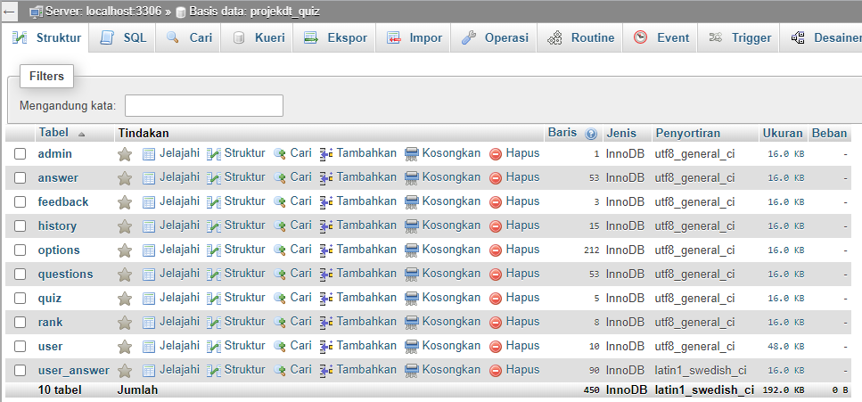

**Tabel admin**

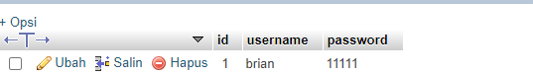

**Tabel user**

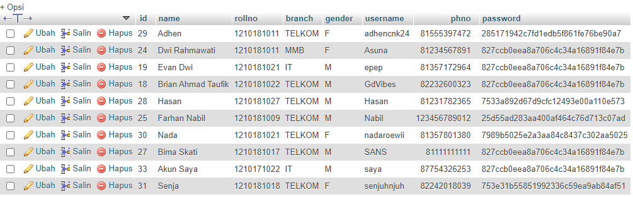

**Tabel history**

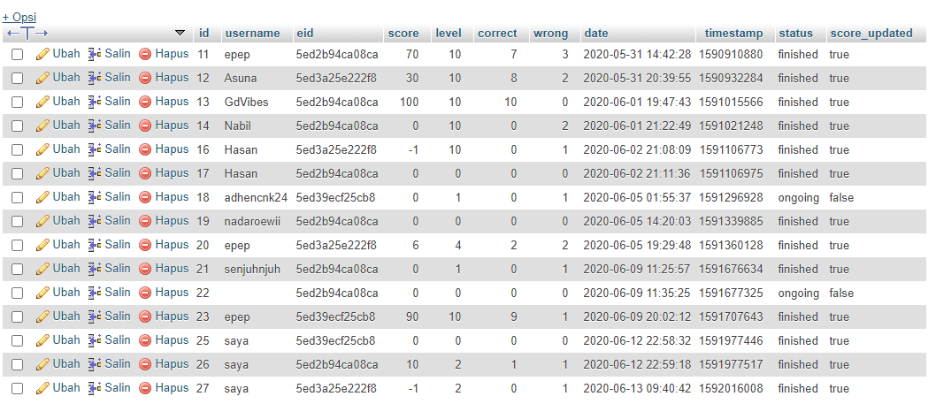

**Tabel Rank**

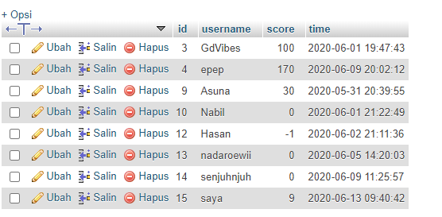

**Tabel quiz**

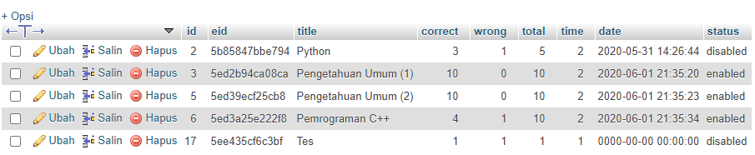

**Tabel question**

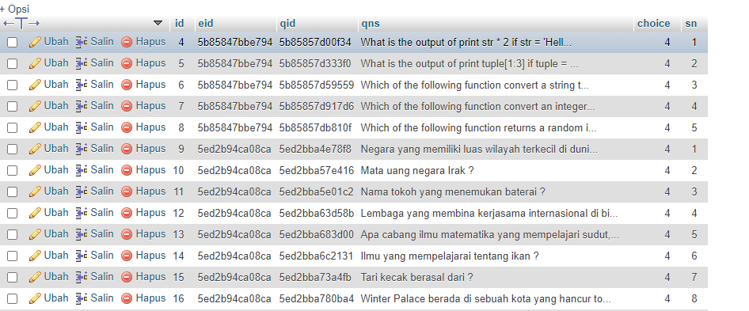

**Tabel option**

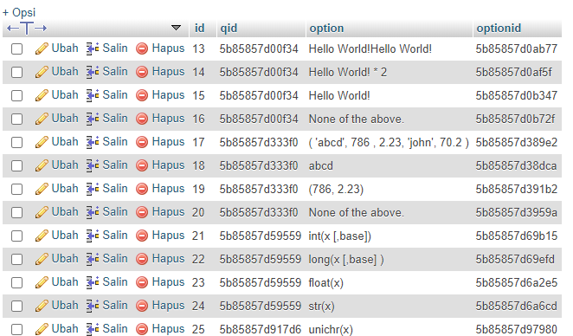

**Tabel feedback**

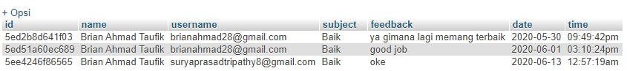

**Tabel answer**

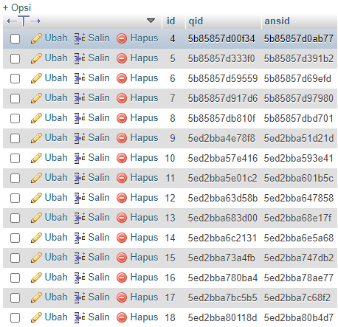

**Tabel user-answer**

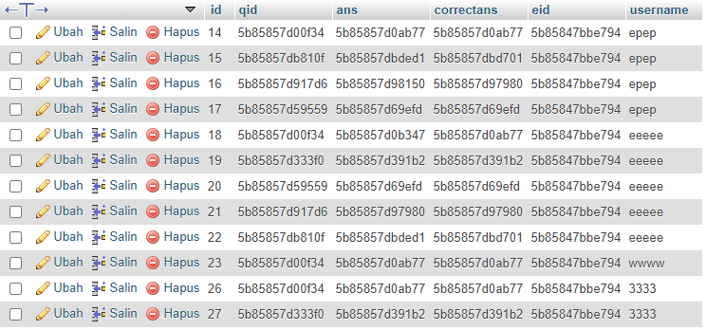

**3.3. Analisa**

Pada website “Online Quiz System” terdapat beberapa macam source code yang digunakan dalam mewujudkan serta menciptakan website yang menarik dan interaktif. Beberapa yang harus dibutuhkan untuk menjalankan website ini dengan baik adalah membuat program php, css, javascript dan bootstrap.

Website ini dimulai dari menampilkan animasi loading menggunakan file index.php dan juga style.css untuk tampilannya dengan diiringi musik untuk menambah suasana.

Untruk memutar musik background bisa menngunakan sintaks berikut :

<audio autoplay="autoplay" loop="loop"><source src="nama file” type="audio/mpeg"></audio>

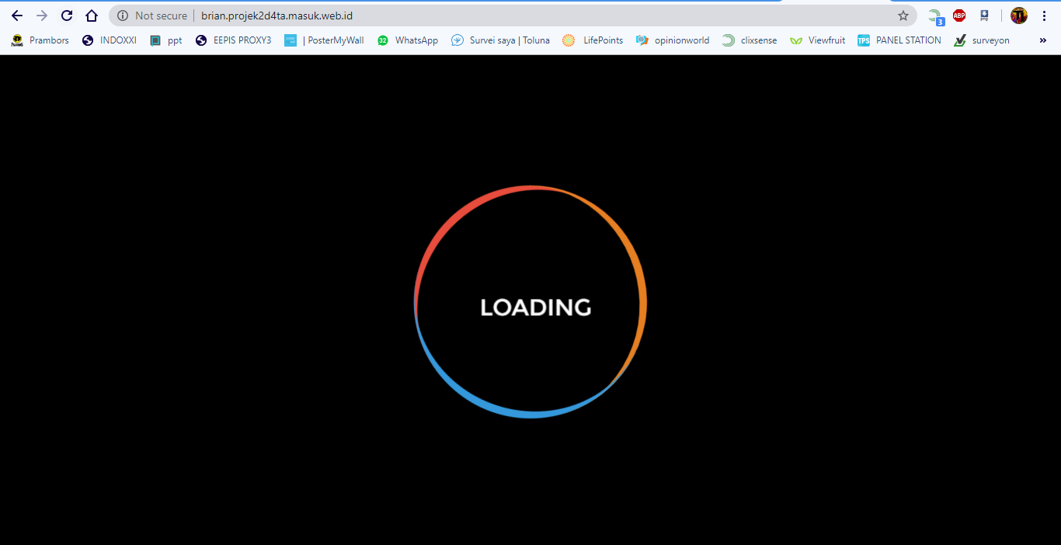

Tampilan ini akan berjalan sekitar 3 detik setelah itu tampilan akan berpindah otomatis ke halaman start0.php

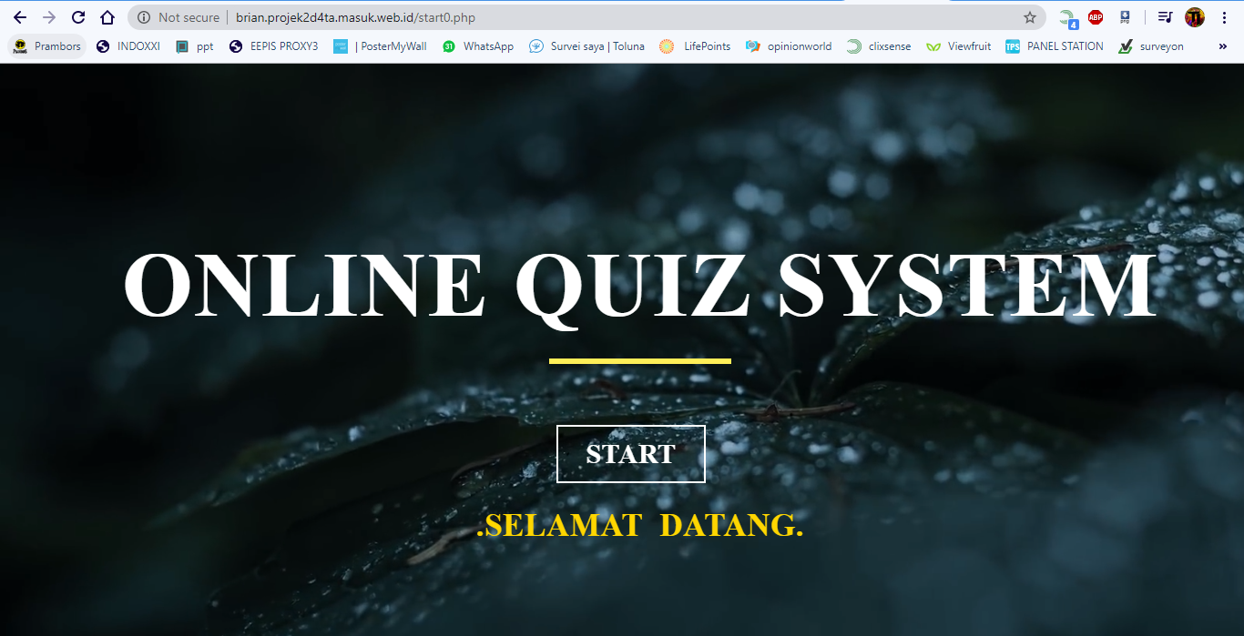

Pada tampilan selanjutnya yaitu start0.php di halaman ini menampilkan background video dengan diiringi musik yang pastinya akan menarik bagi para user. Untuk mengatur tampilannya sendiri menggunakan file index.css.

Untruk menampilkan video background bisa menngunakan sintaks berikut :

<video id="videoBG" poster="image/Capture.png" autoplay="autoplay" muted="muted" loop="loop"> <source src="video/open.mp4" type="video/mp4"></video>

Pada tampilan start0.php juga terdapat sebuah button yang apabila di klik maka halaman akan berpindah ke start.php

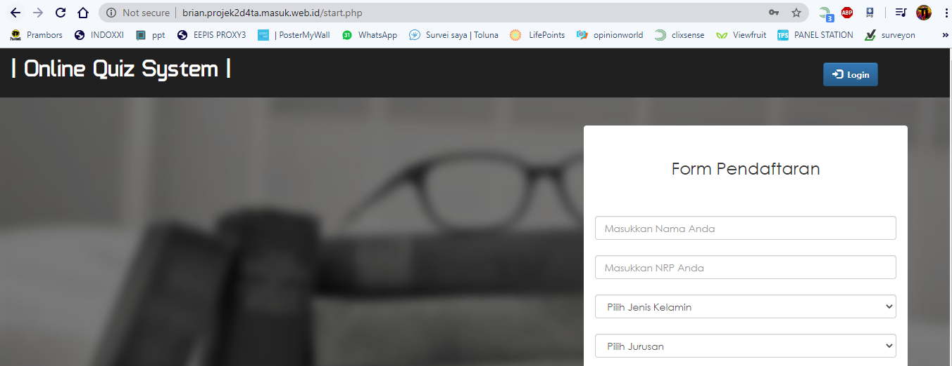

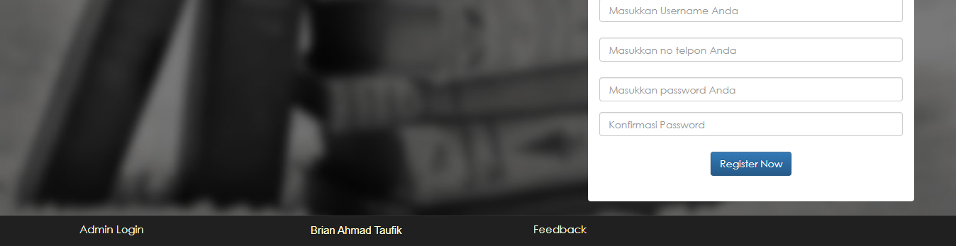

Pada tampilan start.php juga diiringi oleh musik background seperti pada tampilan-tampilan sebelumnya dan juga background sebuah gambar. Di halaman ini terdapat sebuah tombol untuk login ke halaman quiz user disuruh memasukkan username dan password yang sudah didaftarkan,

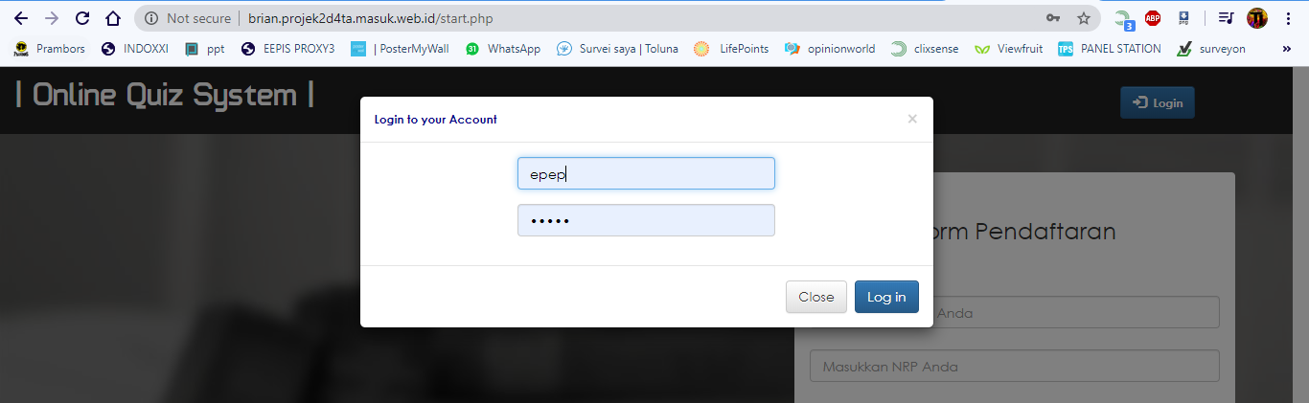apabila user belum mempunyai akun maka wajib untuk mengisi form pendaftaran terlebih dahulu.

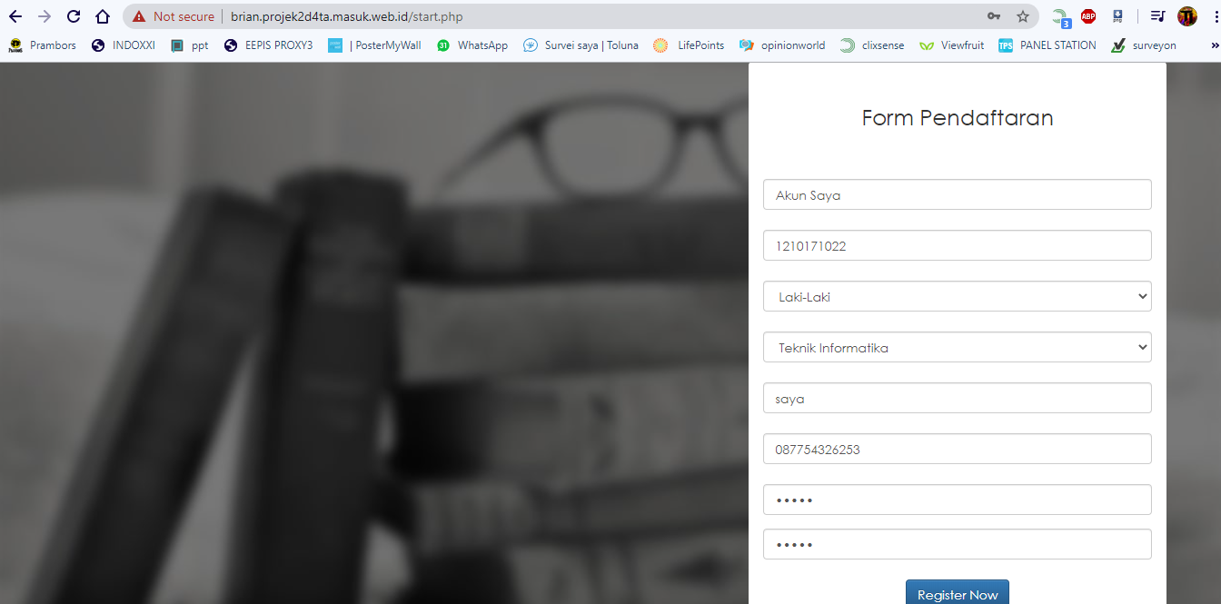

di bagian bawah pada halaman ini terdapat tombol login untuk admin dan juga feedback.

Setelah user berhasil untuk login maka halaman akan otomatis berpindah ke account.php yang merupakan halaman utama web kuis ini

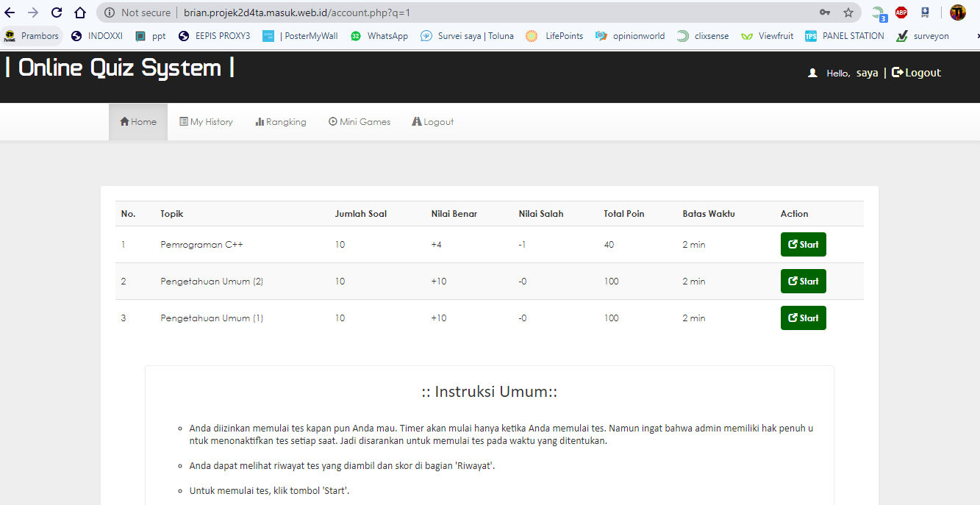

Pada bagian atas halaman ini terdapat nama username yang login dan juga tombol logout disebelahnya.

Pada halaman ini juga terdapat beberapa navbar yang mempunyai fungsi masing-masing. Pada navbar Home berisi tabel detail kuis yang tersedia (jumlah soal,penilaian, waktu dan lain-lain) juga terdapat tombol untuk memulai kuis. Dibawahnya terdapat Instruksi umum tentang pengerjaan kuis yang pastinya sangat berguna untuk para user pemula

Berikut adalah tampilan dari soal kuis apabila user meng klik tombol start

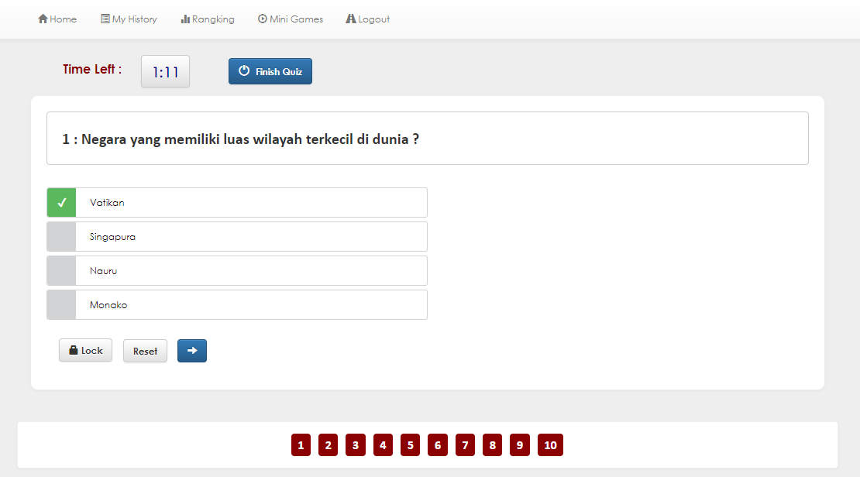

User harus menekan tombol lock untuk mengunci jawaban yang dirasa benar

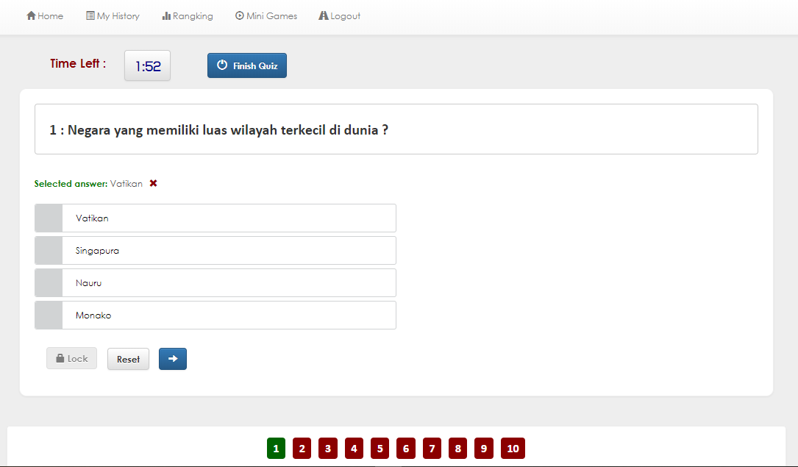

Kuis akan otomatis berakhir apabila waktu yang disediakan sudah habis, namun apabila user telah selesai mengerjakan dan masih tersisa waktu maka user dapat menekan tombol finish quiz di bagian atas. Setelah user mengklik tombol tersebut akan muncul pop up verifikasi yang harus diisi oleh user seperti dibawah ini

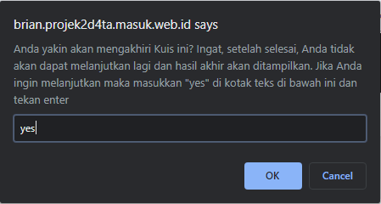

Selanjutnya akan muncul tampilan hasil kuis yang telah dikerjakan oleh user seperti dibawah ini 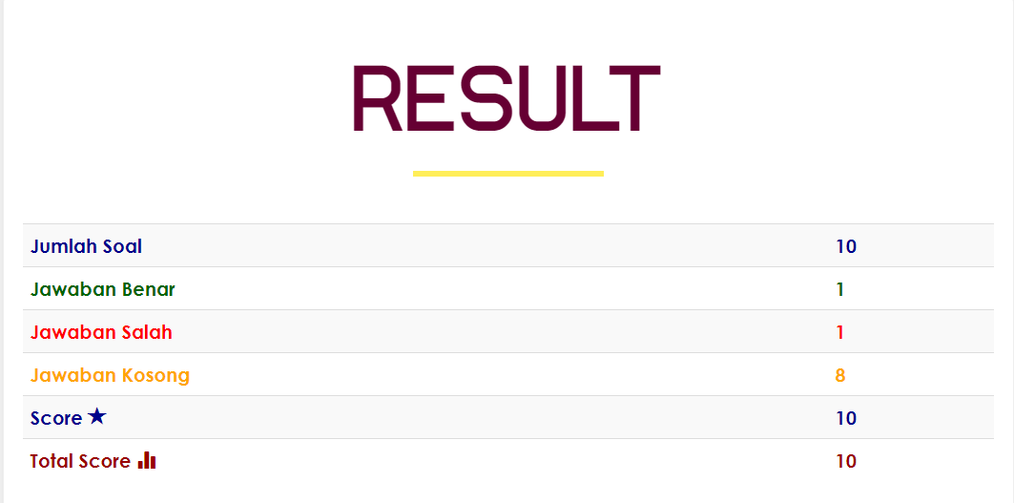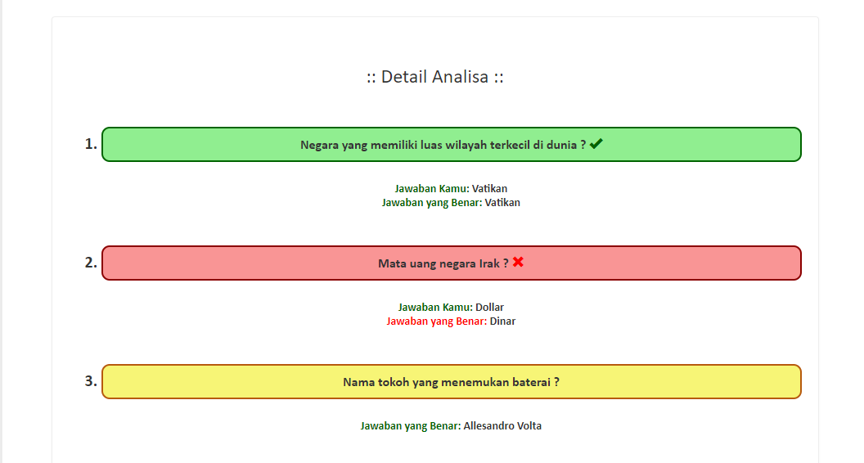

Kuis yang telah user kerjakan tidak bisa dikerjakan kembali namun masih bisa untuk melihat hasilnya



Selanjutnya pada navbar My History terdapat tabel yang berisi history dari pengerjaan kuis oleh user seperti gambar dibawah ini

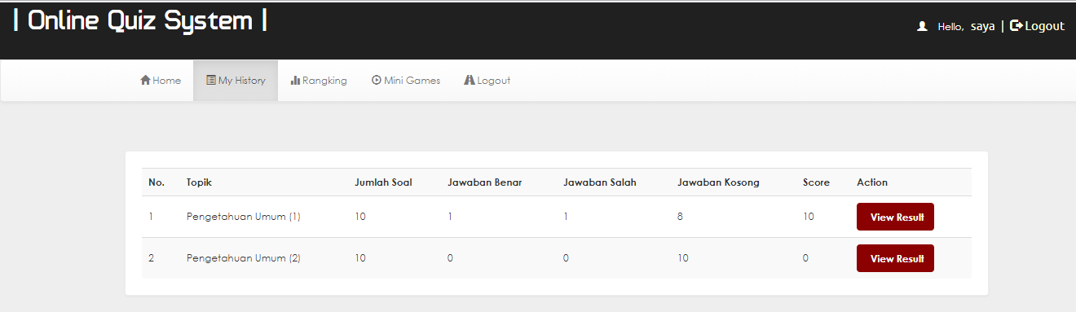

Di navbar Rangking terdapat tabel yang berisi Peringkat dari seluruh user yag terdaftar dalam website ini. Peringkat ditentukan oleh jumlah score keseluruhan yang diperoleh setiap user.

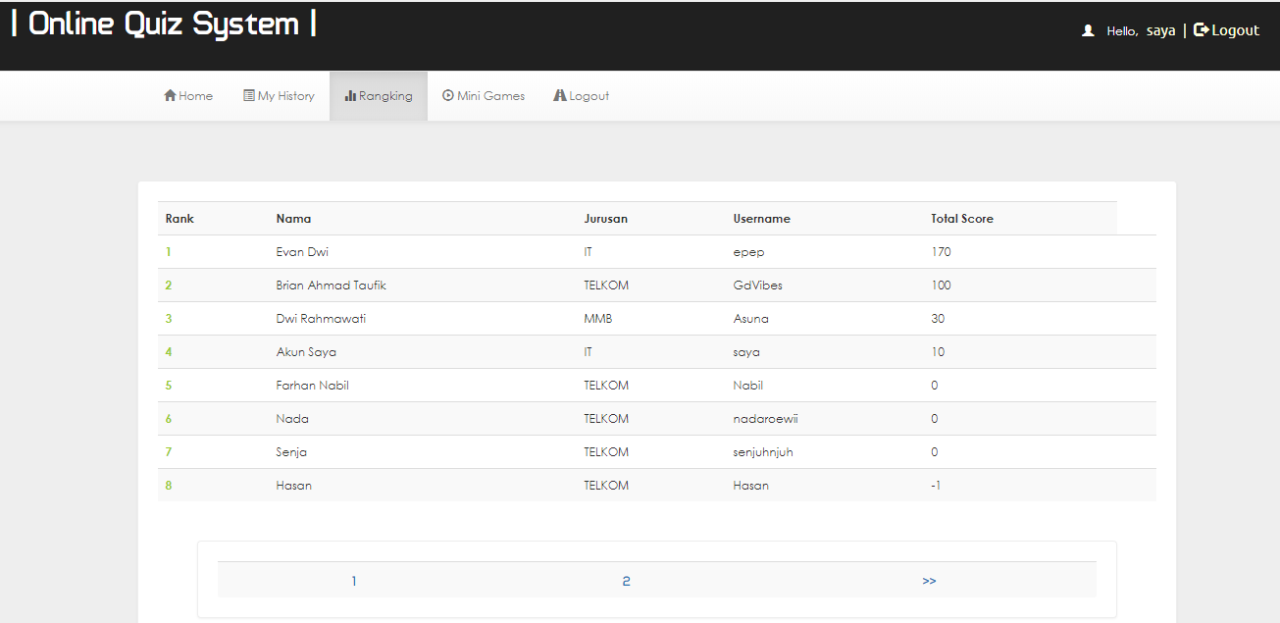

Selanjutnya juga terdapat navbar minigames yag pastinya akan berguna jika mahasiswa merasa bosan. Apabila user mengklik pada navbar miigames maka halaman akan otomatis berpindah ke games2.html Di navbar ini terdapat game snake yang pastinya sudah banyak diketahui orang. Berikut adalah tampilannya

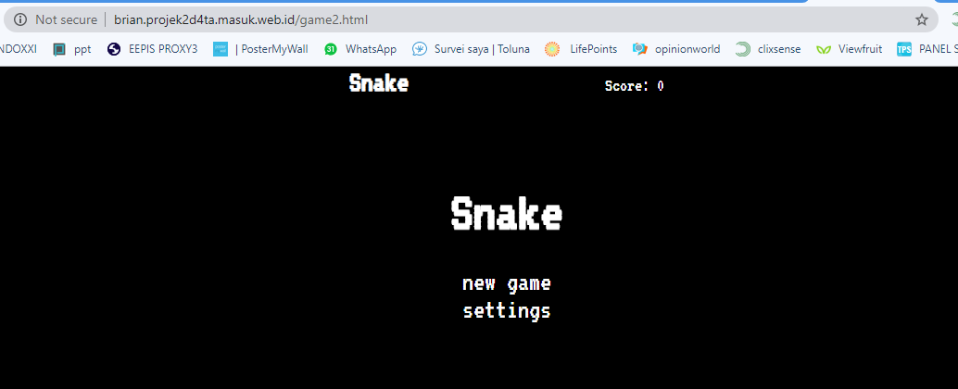

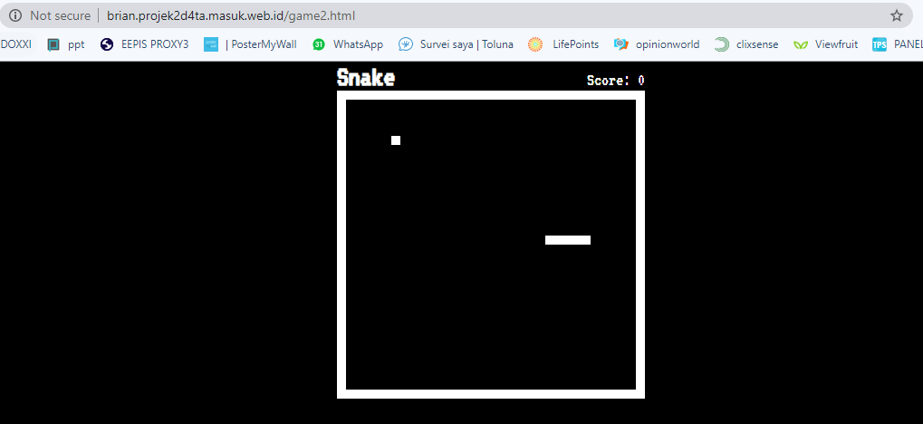

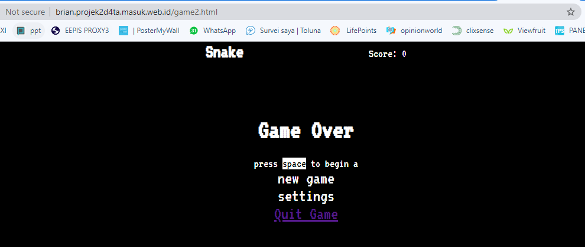

Pada halaman game2.html terdapat beberapa menu games seperti new game untuk memulai permainan, settings untuk mengatur permainan disini kita dapat mengatur kecepatan permainan dan juga lainnya yang terakhir yaitu menu quit game dimana jika user meng klik tombol tersebut maka halaman akan otomatis kembali ke account.php (halaman utama kuis)

Pada bagian bawah pada halaman account.php terdapat 2 menu seperti dibawah ini

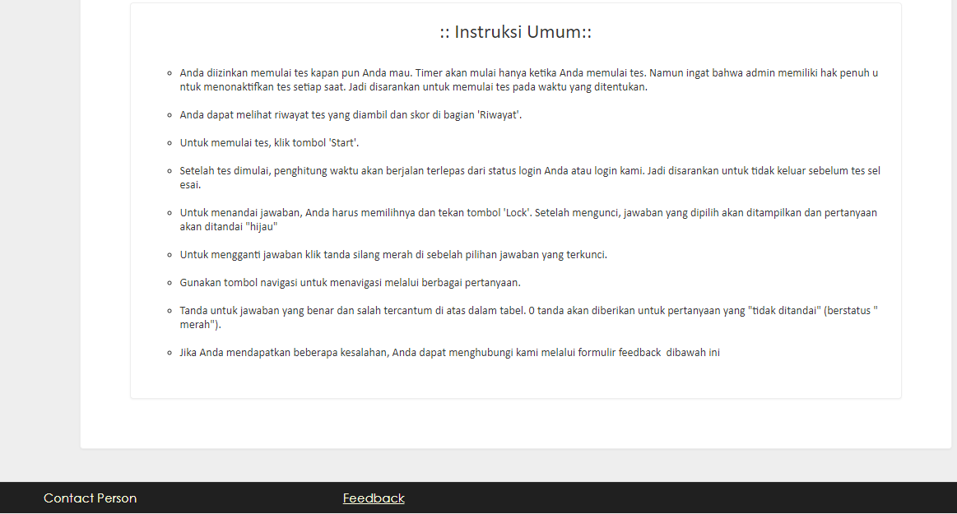

Apabila user meng klik menu Contact Person maka akan muncul pop up berisi informasi dari pembuat website tersebut

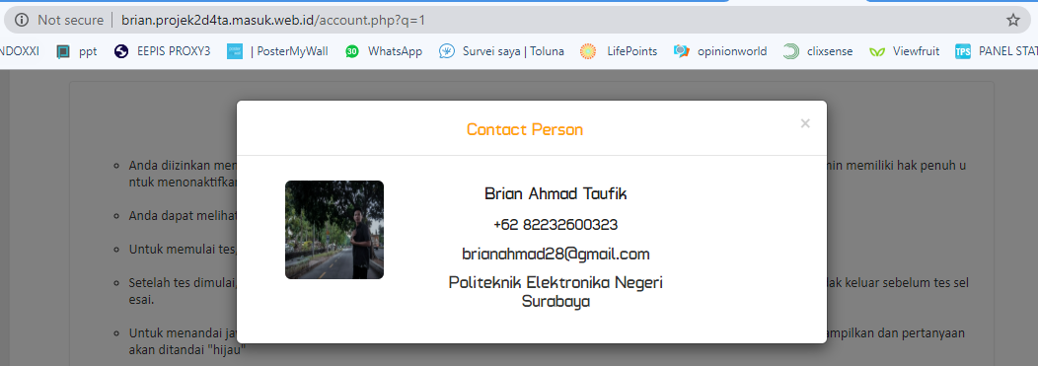

Namun apabila user meng klik menu feedback maka halaman otomatis berpindah ke feedback.php disini user dapat mengirim feedback yang nantinya akan diterima oleh admin

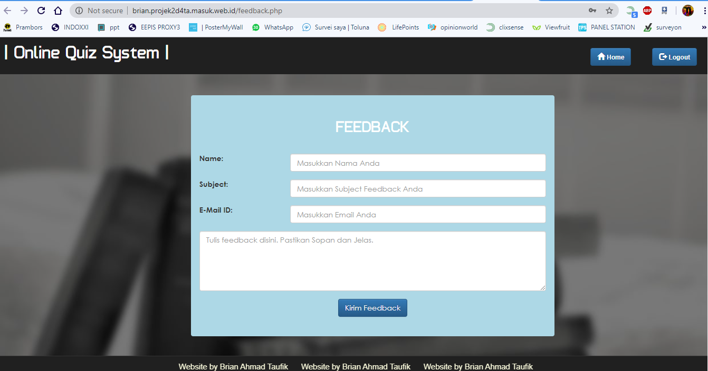

Setelah user mengisi form feedback dan meng klik tombol kirim maka akan muncul tampilan seperti dibawah ini

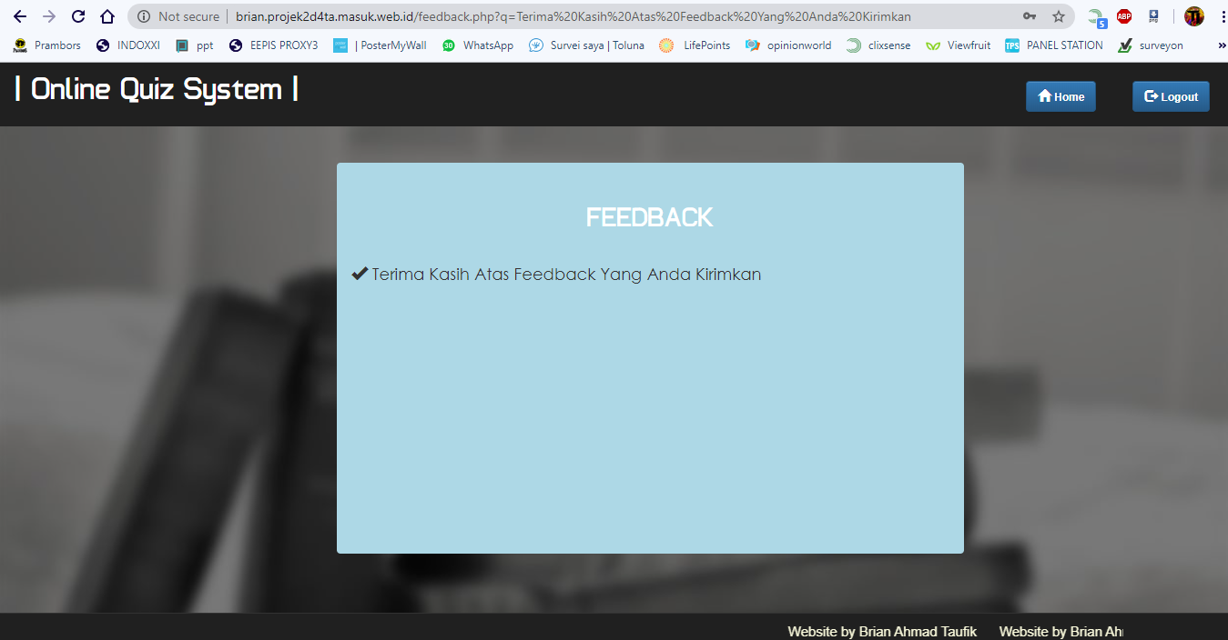

Selanjutnya apabila user meng klik tombol logout maka session akan berakhir dan halaman akaan beralih ke start0.php. Selanjutnya terdapat halaman untuk login admin di start.php setelah mengisi username dan password yang ditentukan maka halaman akan otomatis beralih di halaman admin. Berikut tampilannya

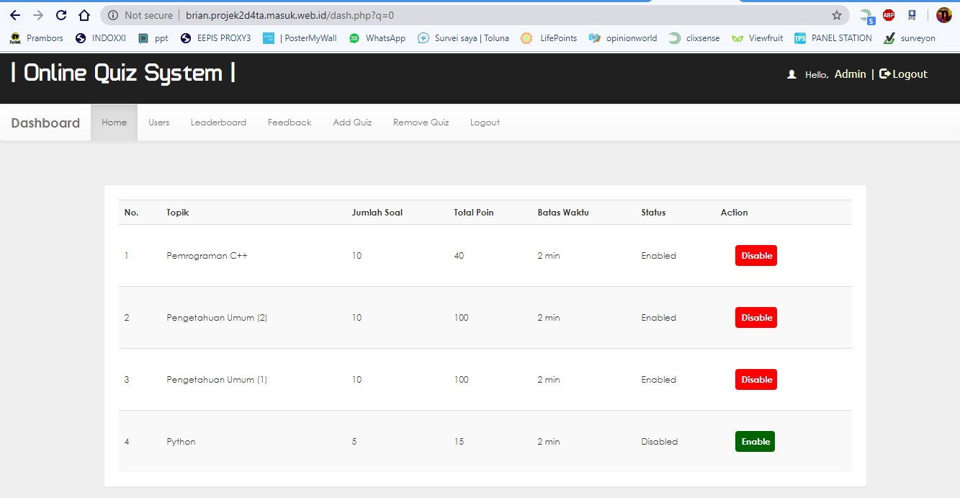

Tampilan pada halaman admin tidak jauh berbeda dengan tampilan pada user, dimana disini juga terdapat beberapa nav bar yang mempunyai fungsi sendiri-sendiri.yang membedakan adalah di halaman admin kita dapat mengakses secara keseluruhan seperti melihat data seluruh user, menghapus user, melihat feedback, menambah dan juga menghapus sebuah kuis. Pada nav-bar Home berisi tentang informasi kuis yang telah kita buat, disini juga tedapat informasi status dimana kita dapat mengaktifkan atau menonaktifkan kuis tersebut dengan mengklik tombol enable/disable.

Selanjutnya ada navbar users kita dapat melihat informasi tentang user yang sudah terdaftar di website ini seperti jenis kelamin, NRP, jurusan dan lain-lain, berikut tampilannya

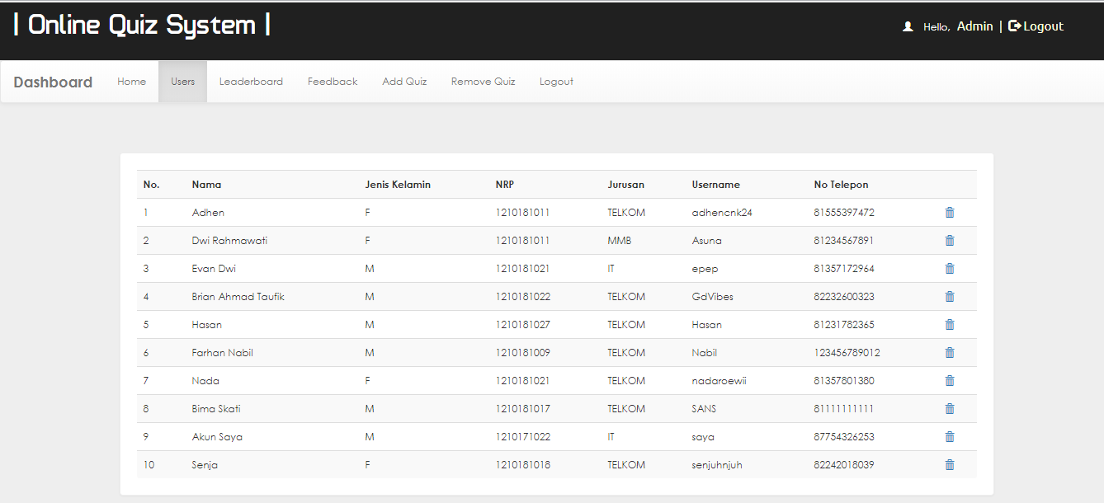

Di halaman ini kita juga dapat menghapus akses user tersebut dari database dengan mengklik logo tong sampah di bagian paling kanan

Kemudian pada navbar Leaderboard hampir sama seperti navbar Rangking pada user dimana terdapat tabel yang berisi Rangking dari seluruh user yang terdaftar yang diurutkan berdasarkan jumlah score yang telah didapat oleh tiap user .

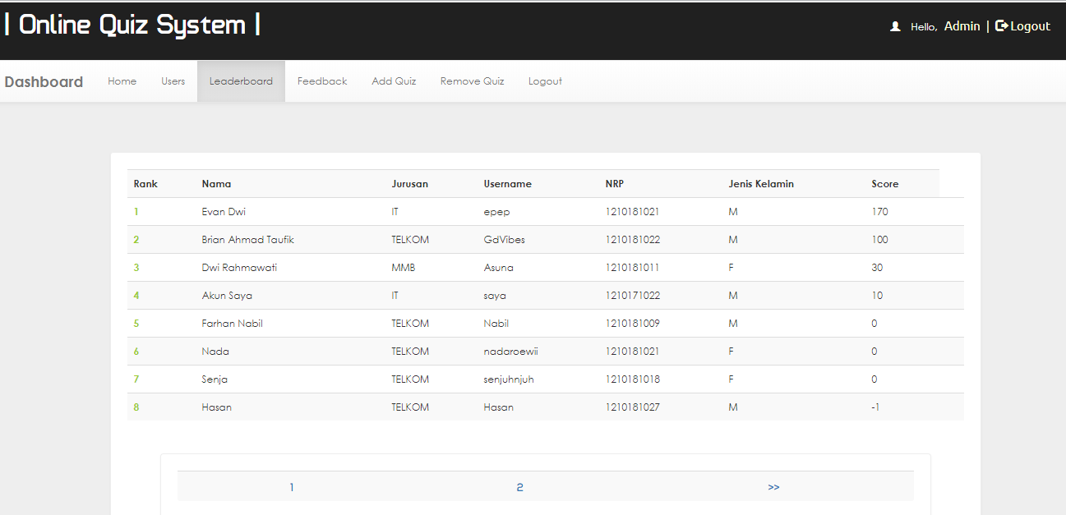

Selanjutnya pada navbaar Feedback terdapat tabel yang berisi Feedback yang dikirim user untuk admin

Di tabel juga terdapat informasi tanggal dan waktu kapan feedback itu dikirim, juga terdapat action untuk membuka dan menghapus feedback tersebut

Berikut adalah tampilannya

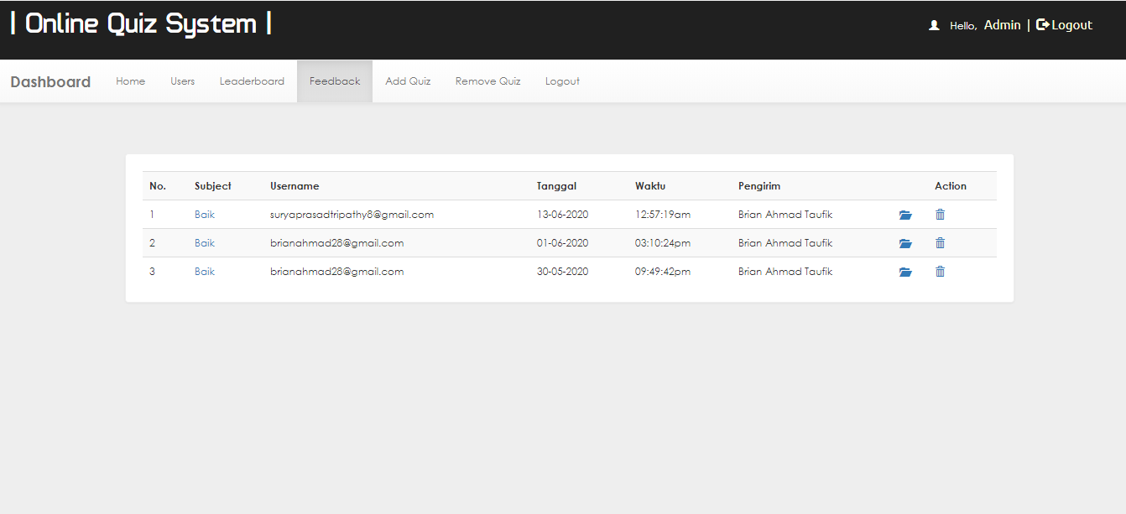

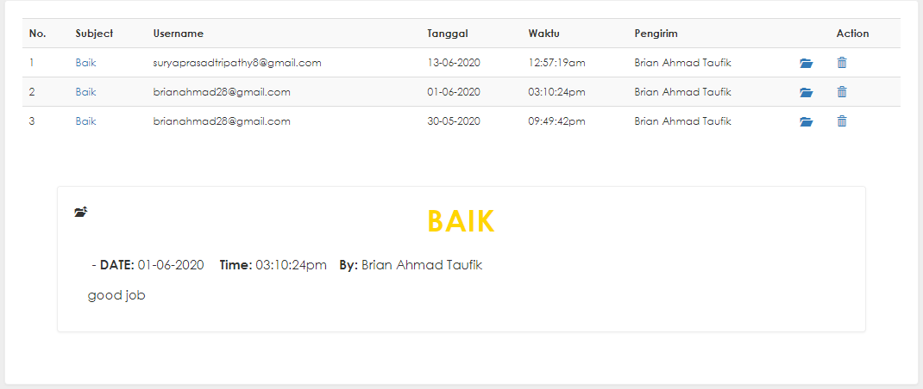

Kemudian juga terdapat navbar Add Quiz yang berfungsi untuk menambahkan quiz baru, pada tampilan awal kita disuruh utuk memasukkan detail tentang quiz yang akan kita buat seperti Topik, jumlah soal, penilaian dan waktu

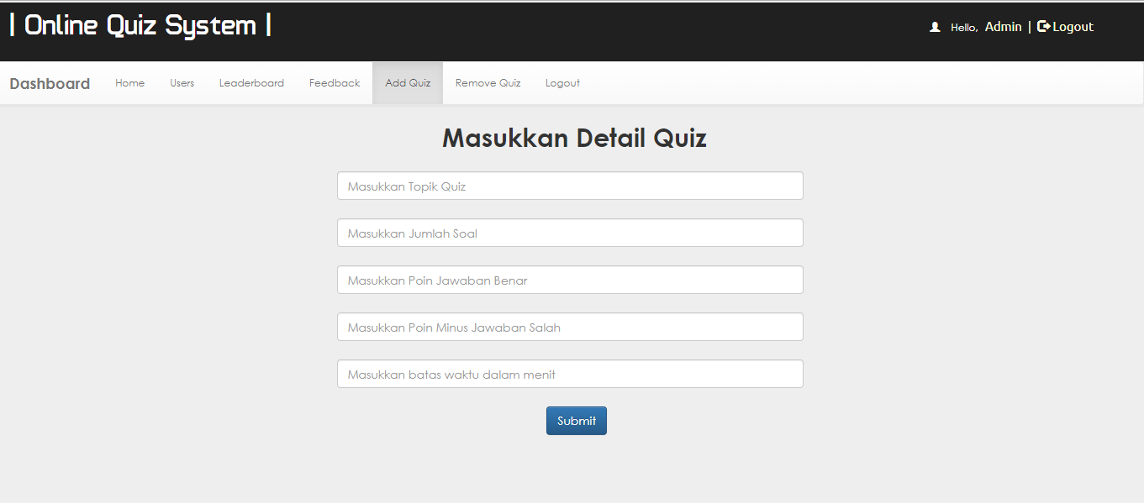

Setelah semua sudah terisi dan mengklik tombol submit maka selanjutnya akan muncul tampilan dimana kita harus memasukkan pertanyaan, pilihan jawaban dan juga jawaban yang benar

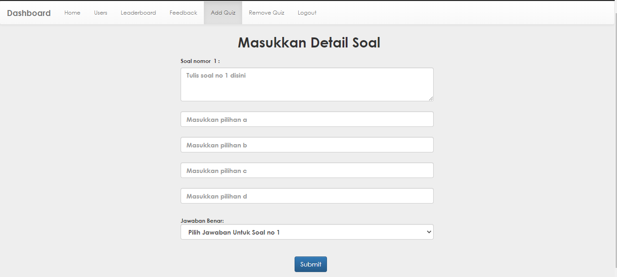

Setelah semua sudah terisi dan sudah mengklik tombol submit maka quiz akan otomatis ditambahkan ke database. Kita dapat mengecek apakah quiz tersebut sudah masuk apa belum melalui navbar Home.

Selanjutnya terdapat navbar Remove quiz yang berfungsi apabila kita ingin menghapus sebuah quiz dari database. Kita dapat menghapus kuis dengan menekan tombol remove disebelah kanan dari quiz

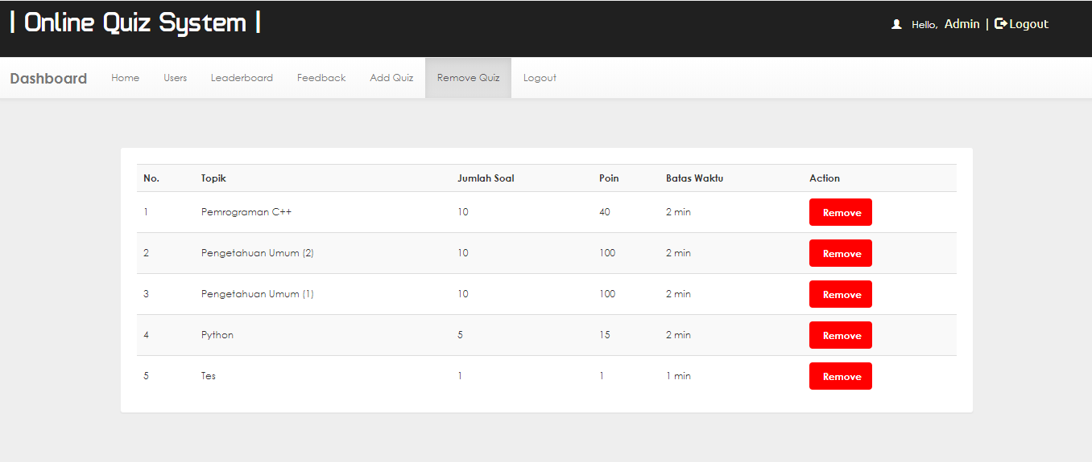

Terakhir, untuk keluar dari halaman admin kita dapat menekan tombol Logout maka session akan berakhir dan halaman akan beralih ke start0.php

Selanjutnya Pada aplikasi android OnlineQuizSystem, saya membuatnya menggunakan tampilan webview, dengan cara ini maka saya tidak perlu mengerjakan 2x untuk membuat aplikasi dan website tetapi cukup membuat website saja kita bisa menampilkannya dengan menggunakan webview, tetapi untuk menampilkannya website yang kita buat haruslah responsive sehingga tidak mengganggu tampilan apabila dibuka dilayar yang seukuran HP Android,

karena menggunakan bootstrap maka website yang saya buat cukup responsive. Untuk membuat ini kita hanya perlu 1 halaman xml dan 1 halaman java, isi dari xml itu sendiri adalah webview yang kemudian akan kita program pada MainActivity.java. diaplikasi ini juga sya tambahkan tampilan splash screen sebelum masuk ke website kita. Pada program loadUrl yang kita tuju berupa <http://brian.projek2d4ta.masuk.web.id/>.

Berikut adalah beberapa tampilan apabila membuka website OnlineQuizSystem melalui aplikasi android

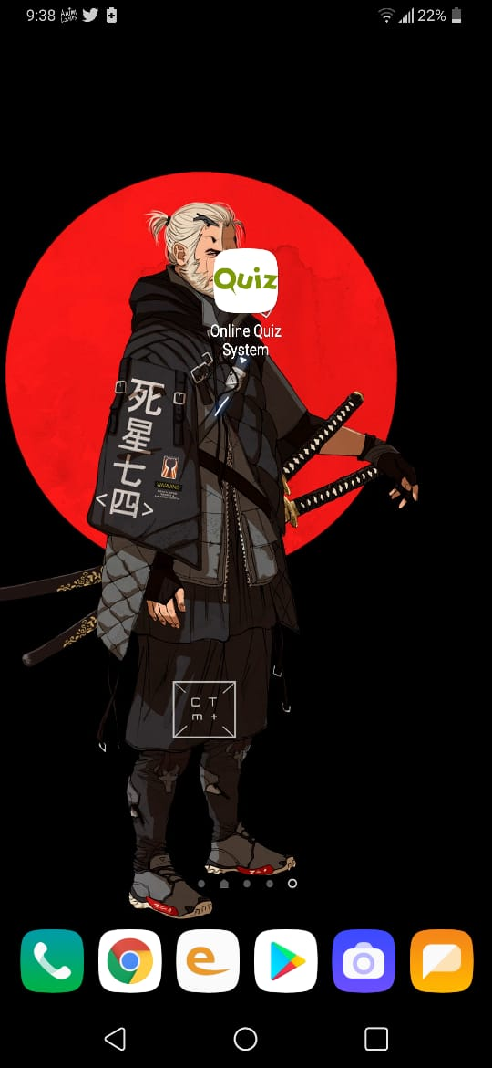 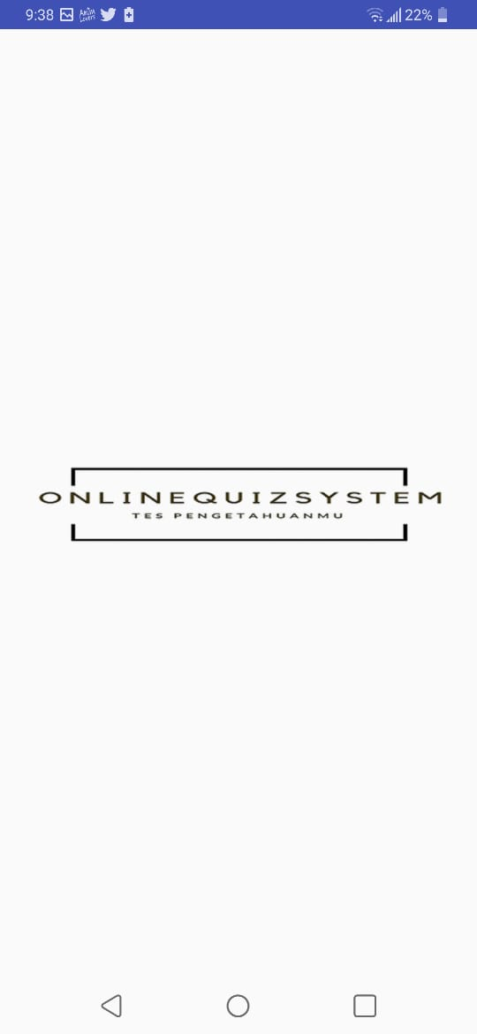

Tampilan diatas menunjukkan logo aplikasi pada smartphone dan juga tamplian slash screen saat aplikasi dibuka

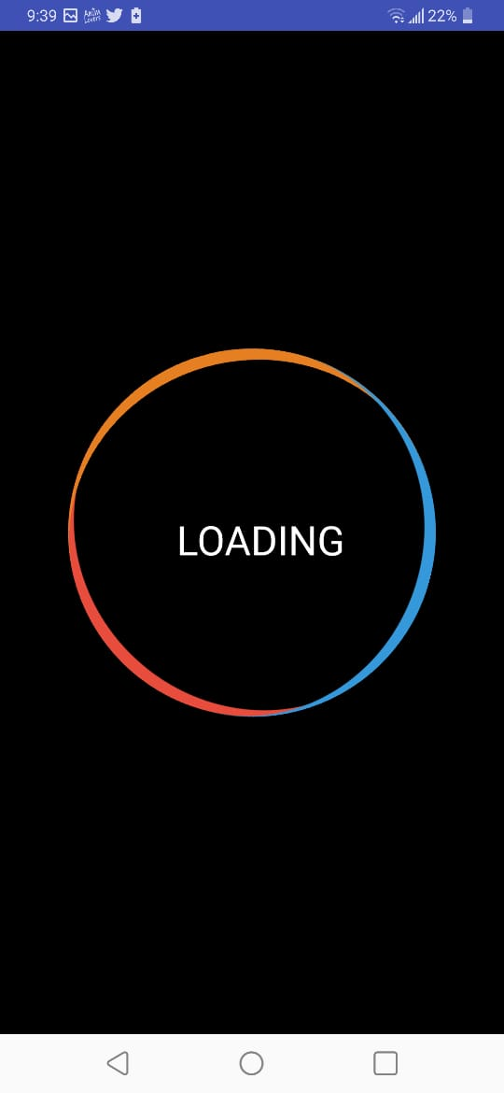 

Tampilan diatas menunjukkan tampilan loading (index.php) dan juga tampilan awal yaitu start0.php

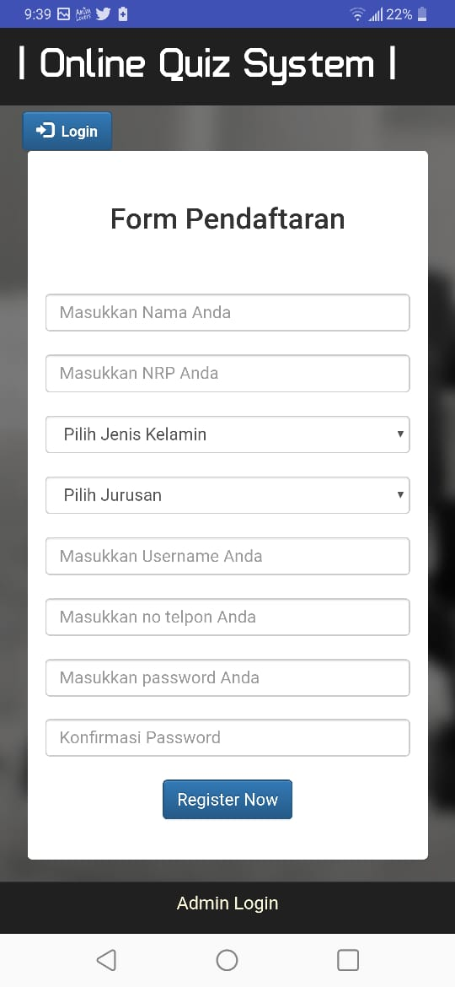 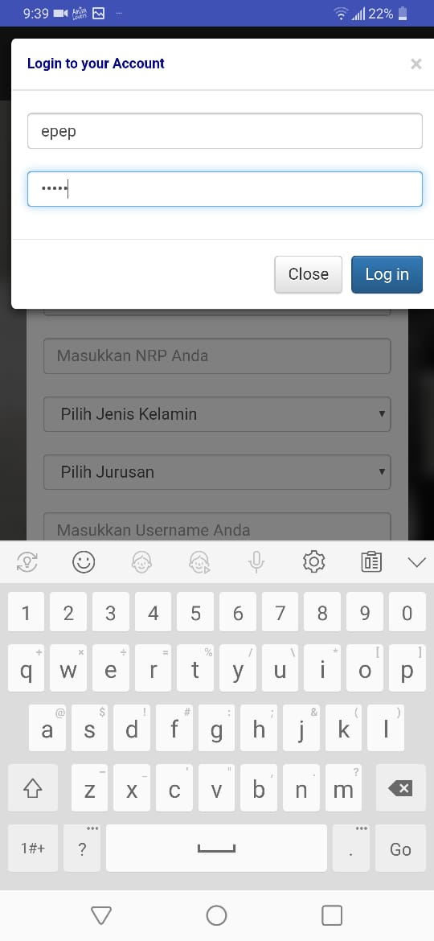

Tampilan diatas menunjukkan tampilan saat pendaftaran dan juga saat melakukan login pada akun

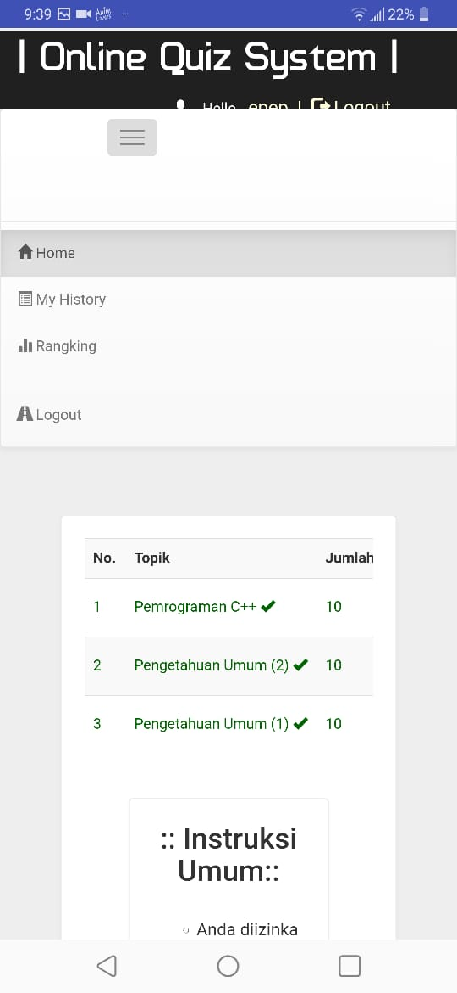 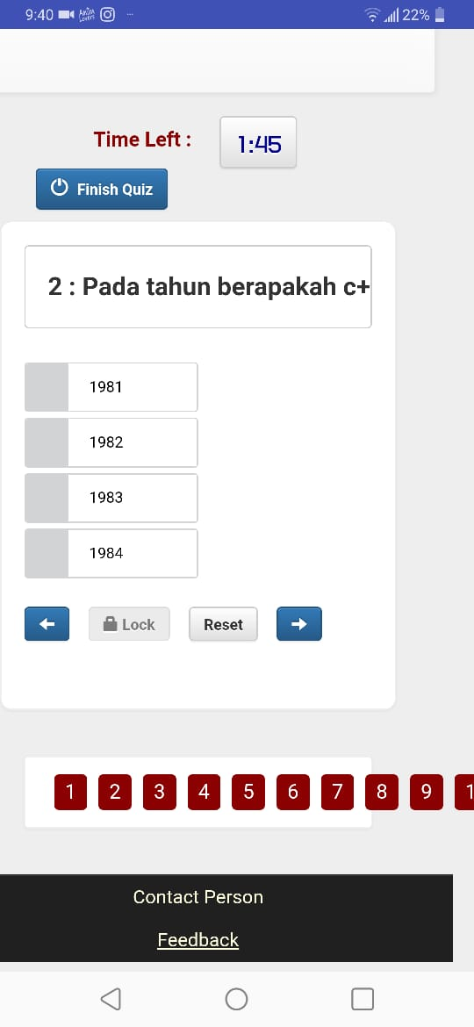

Tampilan diatas merupakan tampilan saat user berhasil login ke halaman utama dan juga tampilan saat user memulai mengerjakan sebuah kuis

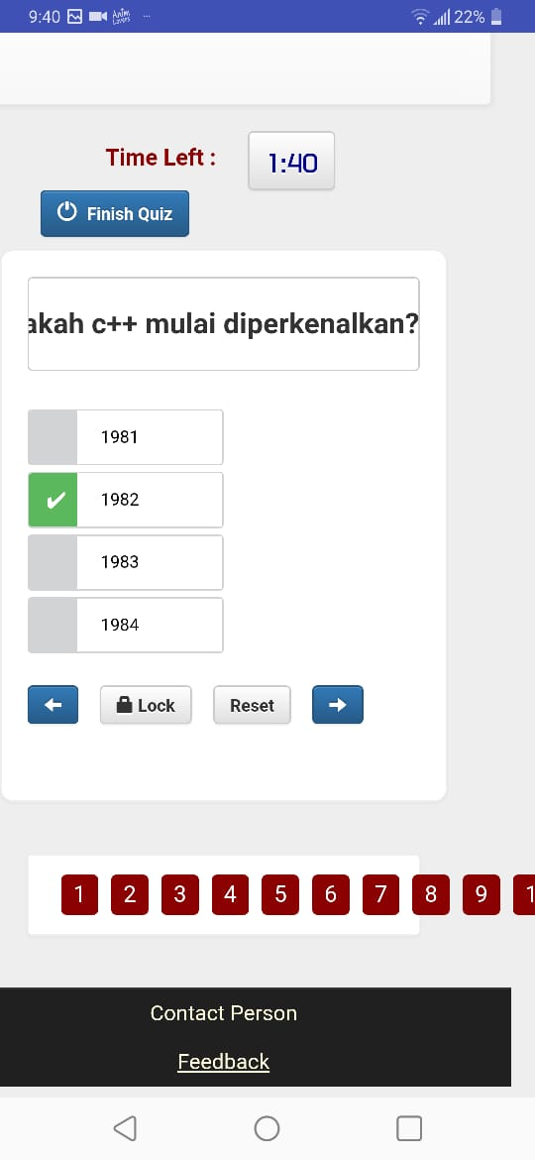 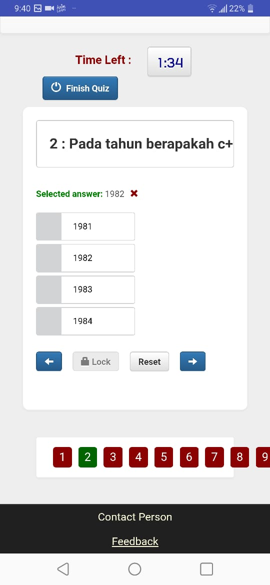

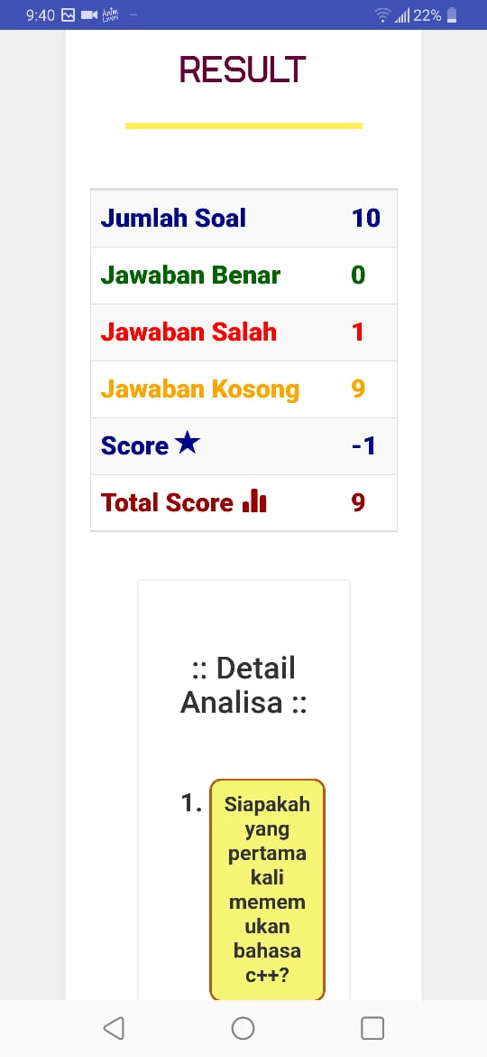 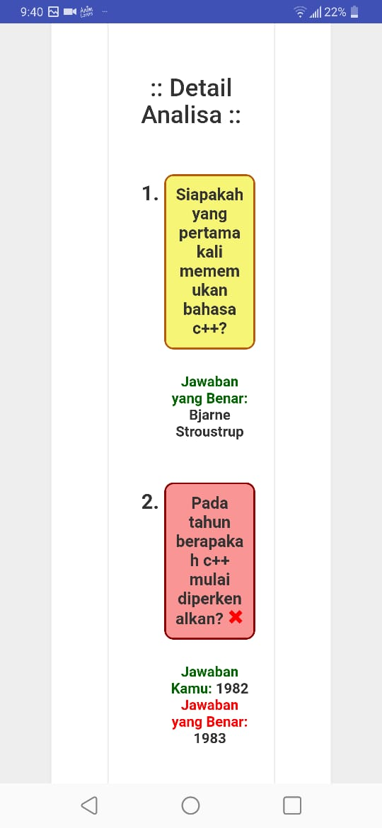

Tampilan diatas merupakan tampilan saat user menjawab pertannyaan dalam quiz dan juga tampilan ketika hasil kuis ditampilkan

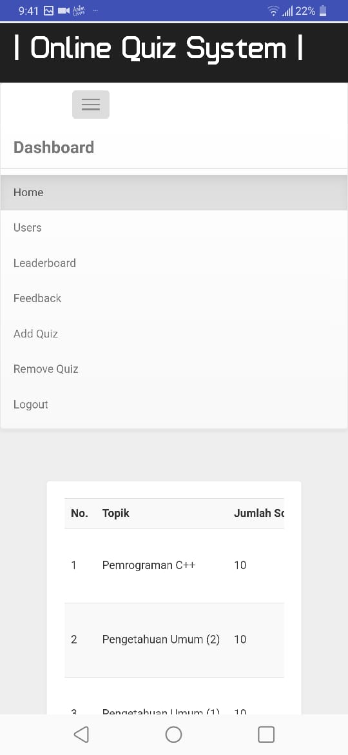 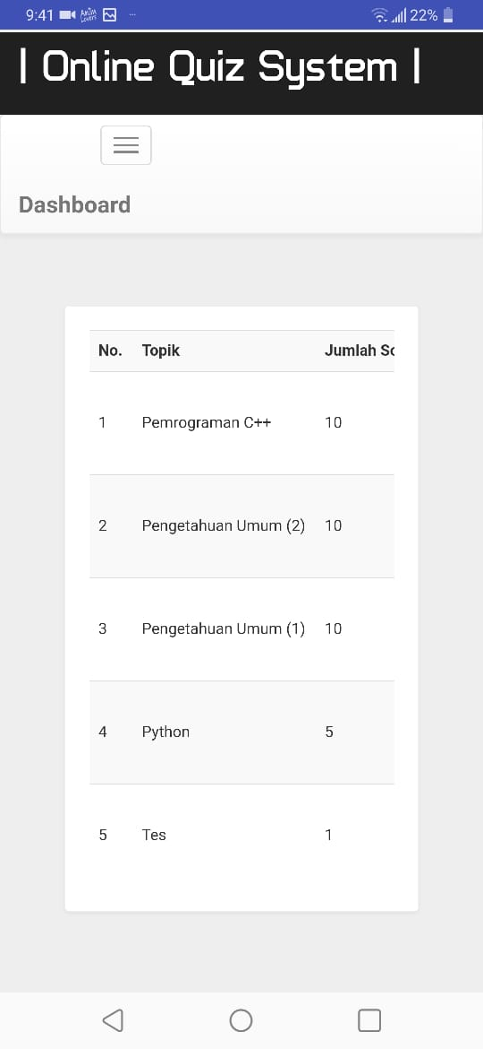

Tampilan diatas merupakan tampilan saat berhasil masuk ke halaman admin

**4. PENUTUP**

**4.1. Kesimpulan**

Berdasarkan hasil pengerjaan projek dapat disimpulkan yang didapat dari pengerjaan projek ini adalah Perancangan Sistem Quiz Online Berbasis Web, sebagai berikut :

1. Sistem Quiz Online berbasis Web dapat diakses dimana pun dan kapan pun.
2. Dapat mengembangkan pengetahuan dan kemampuan yang dimiliki mahasiswa karena memiliki Sistem media pembelajaran yang lebih modern.
3. Sistem Quiz Online berbasis Web baik dalam fungsionalitas, efisiensi, berguna dan handal saat digunakan dalam proses pembelajaran

Website ini merupakan suatu implementasi dari logika berpikir kita yang kita tuangkan dalam bentuk algoritma dan selanjutnya dieksekusi dengan bahasa pemrograman dalam hal ini adalah Html, PHP, CSS dan lainnyan yang membuat website ini lebih terlihat Menarik.

Website ini dirancang responsive dengan css dan bootstrap supaya website ini bisa dipakai untuk aplikasi yang kemudian dapat mempermudah user untuk mengakses website ini kapan pun dan dimana pun

**4.2. Penutup**

Pada Website OnlineQuizSystem menampilkan kombinasidari beberapa program yaitu html, php, css dan sebagainya. Website ini dibuat untuk mengaplikasikan pengetahuan penulis tentangPemrograman Internet. Ucapan terimakasih kepada dosen pengampu mata kuliah Bengkel Pemrograman Internet karena telah membimbing kami mengerjakan project akhir ini dan teman- teman saya yang telah membantu menyelesaikan program ini.

Penulis menyadari adanya kekurangan dalam pembuatan dan penulisan laporan projek bengkel pemrograman internet ini. Penulis ingin menerima saran dan masukkan guna membangun kualitas pembuatan projek dan penulisan laporan berikutnya agar lebih baik lagi.

**DAFTAR PUSTAKA**

<https://www.jagoanhosting.com/blog/pengertian-php/>

<https://www.dewaweb.com/blog/belajar-css-pengertian-peran-fungsi-dan-macamnya/>

<https://www.devaradise.com/id/2014/11/pengertianl-apa-itu-javascript-manfaat-cara-kerja.html>

<https://www.dewaweb.com/blog/panduan-phpmyadmin-untuk-pemula>

<https://qwords.com/blog/apa-itu-bootstrap/>

<https://idcloudhost.com/mengenal-apa-itu-html-dan-cara-kerjanya/>